Бюджетное учреждение Вологодской области
«Череповецкий центр психолого-педагогической, медицинской и социальной помощи» (БУ ВО «Череповецкий центр ППМСП»)
гор. Череповец
Тел/факс (8202) 57-60-24
e-mail:gouccpmss@yandex.ru
http:// www.ccpmss.edu35.ru
год разработки профилактической программы – 2022
директор Юрина Елена Александровна

Психолого-педагогическая программа
«Школа для родителей «РRO-родительство»

Авторы-разработчики программы:
Пурышева Светлана Викторовна,
заместитель директора по учебной
работе
Шалкина Анна Николаевна ,
учитель-дефектолог
Попова Любовь Викторовна,
педагог-психолог
Туваева Алена Андреевна,
учитель-логопед

Череповец, 2024
Оглавление

1. Пояснительная записка……………………………………………………………........... 3
1.1 Актуальность программы………………………………………………………………. 3
1.2. Направленность программы………………………………………………….…………4
1.3. Описание целевой аудитории, целевой группы………………………….……………4
1.4. Описание проблемной ситуации, на решение которой направлена программа…….4
1.5. Сфера применения…………………………………………………………..………….. 5
1.6. Цели и задачи программы………………………………………………………..……...5
1.7. Отличительные особенности программы………………………………………………6
1.8. Научно-методическое и нормативно-правовое обеспечение программы……...…….6
1.9. Ресурсное обеспечение программы………………………………………………..……7
1.10. Описание сфер ответственности, основных прав и обязанностей участников
реализации программы. Обеспечение гарантий прав участников программы……. 11
1.11. Ожидаемые результаты реализации программы…………………………………… 12
1.12. Измеряемые конструкторы и критерии оценки планируемых результатов………..12
1.13. Описание инструментария, используемого для оценки достижения
планируемых результатов……………………………………………………………. 14
1.14. Система организации внутреннего контроля за реализацией программы…………19
1.15. Факторы, влияющие на достижение результатов программы………………………19
1.16. Сведения о практической апробации программы……………………………………20
1.17. Ограничения применения программы и предложения по ее дальнейшему
применению и развитию……………………………………………………………… 27
1.18. Подтверждение соблюдения правил заимствования………………………………...27
2. Учебно-тематический план программы «Школа для родителей
«РRO-родительство» …………………………………………………………………….......27
3. Список литературы………………………………………………………………………..30
4. Конспекты занятий………………………………………………………………………...32
5. Приложения………………………………………………………………………………. 59
5.1. Приложение 1. Фотоматериалы по реализации программы «Школа для родителей
«РRO-родительство» …………………………………………………………………………59
5.2. Приложение 2. Презентация «Профессиональное самоопределение
обучающихся с ОВЗ и инвалидностью»……………………………………………………63
5.3. Приложение 3. Презентация «Держись! Или откуда родителям взять
ресурсы?»……………………………………………………………………………………..68
5.4. Приложение 4. Буклет «Рекомендации для родителей особых детей «#ПоддержкаРодителей»………………………………………………………………….....76
5.5. Приложение 5. Памятки для родителей………………………………………………..77

1. Пояснительная записка
1.1. Актуальность программы
Одной из поправок 2020 года к Конституции РФ (пункт в 2 части 1 статьи 114) является обязанность Правительства РФ «обеспечивать функционирование системы социальной защиты инвалидов, основанной на полном и равном осуществлении ими прав и свобод человека и гражданина, их социальную интеграцию без какой-либо дискриминации, создание доступной среды для инвалидов и улучшение качества их жизни». Внесение такой поправки в текст основного закона страны не случайно, так как проблема инвалидности вообще, и детской инвалидности в частности, является одной из наиболее острых социальных проблем современного российского общества [9].
По данным Фонда пенсионного и социального страхования на основе федеральной государственной информационной системы «Федеральный реестр инвалидов», на 1 января 2024 года в Российской Федерации числится 755 459 детей-инвалидов в возрасте до 18 лет. Ежегодно прирост детей с инвалидностью составляет около 3,5 %. В реальности количество детей с таким статусом значительно больше, поскольку далеко не все родители оформляют ребенку инвалидность [24].
Реакция родителей на проблемы в развитии ребенка бывает очень разной. Практически все родители испытывают шок. Некоторые начинают активно лечить ребенка. Другие ищут виноватых среди членов своей семьи, родственников. Ребенок во всей этой ситуации остается один на один со своими проблемами. Именно родители, воспитывающие ребёнка с инвалидностью, являются теми, кто в первую очередь предопределяет дальнейшее психофизическое и социальное развитие ребёнка. Однако, при этом они являются самоценными личностями, которые попали в трудную жизненную ситуацию, испытывают постоянный и хронический стресс, замыкаются в трудностях и порой не видят выхода из сложившейся ситуации. Родители детей-инвалидов далеко не всегда могут использовать информацию из социальных сетей, выбрать в большом массиве материалов то, что действительно нужно на данный момент. В такой ситуации родителям детей-инвалидов сложно критически подходить к имеющейся информации, а еще сложнее найти людей, которым можно и хочется доверять.
Таким ресурсом для них могут стать родители, имеющие опыт воспитания детей с инвалидностью. В содружестве с такими родителями можно получить неоценимую помощь в улучшении эмоционального состояния семей с детьми-инвалидами, добиться положительных результатов в развитии детей. В связи с этим у родителей велика потребность в психологической помощи и психолого-педагогической поддержке, которую они могут удовлетворить, посещая занятия в Школах для родителей.
На базе бюджетного учреждения Вологодской области «Череповецкий центр психолого-педагогической, медицинской и социальной помощи» с 2022 года реализуется программа «Школа для родителей «PRO-родительство». Занятия проводятся в рамках реализации комплекса мер Вологодской области по поддержке жизненного потенциала семей, воспитывающих детей с инвалидностью «Дорога перемен» при содействии Фонда поддержки детей, находящихся в трудной жизненной ситуации (г. Москва).
1.2. Направленность программы
Программа родительского просвещения направлена на:
- формирование компетенций родителей в вопросах воспитания, развития детей с ОВЗ и/или инвалидностью;
- просвещение родителей в вопросах профориентации и профобразования детей с ОВЗ и/или инвалидностью;
- активизацию роли родителей в создании оптимальных условий для воспитания и развития детей с ОВЗ и/или инвалидностью, с учетом их индивидуально–психологических особенностей.

Сведения об уровне образования, для которого реализуется программа
Данная программа может быть реализована при работе с контингентом родителей детей с ОВЗ и/или инвалидностью, не имеющих специального педагогического/психологического образования.
Кандидатам достаточно иметь общие представления о воспитательных функциях родителей.
Сведения о виде/направленности программы
Программа имеет в первую очередь профилактическую направленность, сочетая в себе просветительский, развивающий, формирующий и коррекционный компоненты.
Адресована специалистам психолого-педагогического профиля (педагогам-психологам, учителям-дефектологам, учителям-логопедам) в работе с семьями, воспитывающими детей с ОВЗ и/или инвалидностью.
Конспекты занятий также могут быть использованы воспитателями, педагогами-психологами, учителями-логопедами, учителями-дефектологами специализированных групп детских садов для фрагментарного воспроизведения в рамках тематических родительских собраний.
1.3. Описание целевой аудитории.
Целевой аудиторией данной программы являются:
1. Родители (законные представители), воспитывающие детей-инвалидов в возрасте от 0 до 18 лет, впервые получивших статус инвалидности, а также с присвоенной ранее инвалидностью.
2. Родители (законные представители), воспитывающие детей с ОВЗ, в том числе детей с нарушениями опорно-двигательного аппарата, задержкой психического развития, умственной отсталостью (интеллектуальными нарушениями), расстройствами аутистического спектра, тяжелыми и множественными нарушениями развития.
3. Программа рассчитана на родителей (законных представителей) независимо от гендерной принадлежности.
Целевая группа
В целевую группу включены родители детей с ОВЗ и/или инвалидностью дошкольного и младшего школьного возраста, ориентированные на получение информации по вопросам развития, обучения, воспитания детей данной категории.
Социально-психологические особенности родителей.
К социально-психологическим особенностям группы следует отнести присутствие отцов, недостаточно высокий уровень образования родителей, наличие неполных семей.
1.4. Описание проблемной ситуации, на решение которой направлена программа
Некоторые родители прошли первые этапы пути особого родительства и адаптировались к воспитанию ребенка с ОВЗ и/или инвалидностью, убедились в результативности своих усилий, а также задавали особый позитивный ритм многим встречам. Многие родители, а таких большинство, впервые столкнулись с проблемами воспитания, развития, обучения детей с инвалидностью, ОВЗ. Таким родителям не хватает информации о том, какие существуют варианты дальнейшего обучения детей, каковы особенности возраста и какие риски, к каким специалистам обратиться для их минимизации.
Большинство родителей испытывают чувство обиды на окружающих, постоянное чувство вины, которое направлено на себя, жалуются на постоянную нагрузку и усталость.
У многих отмечается чувство страха, неуверенность за будущее своего ребенка, высокий уровень тревожности и консервативность мышления, депрессивные состояния, изматывающая самокритика.
У родителей возникает ощущение, что взросление ребёнка таит в себе опасность. Вследствие этого нередко развивается неосознанное стремление к удержанию сына или дочери как можно дольше в детском состоянии, к появлению сверхконтролирующего поведения по отношению к ним, к отсутствию принятия их взросления.

1.5. Сфера применения программы
Реализация программы нацелена на создание целого комплекса мероприятий социально-психолого-педагогического сопровождения родителей (законных представителей) детей с ОВЗ и/или инвалидностью.
Основные типы проблем, на которые направлена программа, заключаются в формировании следующих видов родительской компетентности:
- педагогической - знание и использование в повседневной жизни методов воспитательного воздействия, способствующих развитию личности ребёнка. Ориентация на поощрение (закрепление) желательных действий ребёнка и выстраивание границ дозволенного поведения в случае нежелательных действий ребёнка, отказ от жестокого обращения с детьми, скоординированность родительских действий по отношению к ребёнку;
- психологической - понимание возрастных и индивидуальных особенностей ребёнка, а также умение строить взаимоотношения с ним с учётом удовлетворения его базовых психологических потребностей: в безопасности, любви, уважении и принятии;
- по вопросам здоровья — компетентности, основанной на внимании к физическому (соматическому) здоровью ребёнка. Она включает в себя проведение необходимых профилактических мероприятий, обследование ребёнка у специалистов, направленное на выявление отклонений в здоровье ребёнка и своевременное их предупреждение или лечение. В отношении собственного здоровья родители следят за своим психофизическим состоянием, своевременно обращаются за помощью к специалистам.
- социальной компетентности, которая проявляется в способности родителей сохранять старые социальные связи и предусматривает способность родителей устанавливать и поддерживать новые продуктивные социальные связи, способствующие интеграции семьи в социум;
- правовой - знание основных прав родителей и ребёнка, ориентация в нормативно-правовых документах и законодательстве РФ по вопросам семьи, а также умение применять на практике нормы законодательства.
Психологическая и педагогическая компетентности являются основополагающими, поскольку их сформированность позволяет развивать другие компетентности родителей и, что самое главное, непосредственно влияет на формирование абилитационной компетентности.
1. 6. Цели и задачи программы
Целью программы «Школа для родителей «PRO-родительство» является создание комплекса мероприятий социально-психолого-педагогического сопровождения родителей (законных представителей) детей с ОВЗ и/или инвалидностью.
Для реализации этой цели необходимо выполнение следующих задач:
1. Сохранить и поддержать психологическое здоровье родителей, воспитывающих детей с ОВЗ и/или инвалидностью: обучить навыкам снятия эмоционального напряжения, повысить стрессоустойчивость.
2. Способствовать формированию позитивных установок восприятия своей семьи.
3. Стимулировать родителей к анализу нарушенного стиля воспитания и семейных взаимоотношений, поиску путей преодоления трудной ситуации.
4. Содействовать формированию потребности к совершенствованию детско-родительских взаимоотношений.
5. Расширить репертуар родительских компетенций в области взаимодействия с детьми с ОВЗ и/или инвалидностью.
6. Обучить родителей коррекционно-развивающему взаимодействию с ребенком в домашних условиях.
7. Проинформировать родителей об особенностях профориентационной работы с детьми с ОВЗ и/или инвалидностью.
8. Расширить социальные контакты семей, воспитывающих детей с ОВЗ и/или инвалидностью.
9. Способствовать осознанию участниками личного опыта воспитания детей с ОВЗ и/или инвалидностью и возможностей использования приобретенных знаний и умений для оказания помощи и поддержки другим родителям.
1.7. Отличительные особенности программы
1. Создание целого комплекса мероприятий социально-психолого-педагогического сопровождения родителей (законных представителей) детей с ОВЗ и/или инвалидностью (осуществляется дистанционное консультирование командой специалистов через мессенджеры, в большинстве случаев через Telegram, WhatsApp, создано родительское сообщество в социальной сети для семей, воспитывающих детей-инвалидов «PRO-родительство», где выкладываются видеозаписи занятий для родителей, информационные объявления и полезные материалы, функционирует отдельный чат для родителей).
2. Занятия по программе строятся на совместной деятельности специалиста, родителя и ребенка. Родители выступают в позиции партнеров, а не зрителей.
3. Главными составляющими занятий являются: общение, обмен мыслями, чувствами, переживаниями.
4. Широкий охват проблем семей, воспитывающих детей с ОВЗ и/или инвалидностью, возрастных периодов детей (от младенчества до школьного возраста).
5. Наличие отдельного раздела по повышению инклюзивной компетенции родителей в вопросах профессионального самоопределения детей с ОВЗ и/или инвалидностью.
6. Участие в программе специалистов различного профиля (педагога-психолога, учителя-логопеда, учителя-дефектолога).
7.Наличие приложения с подробным описанием занятий, памятками, буклетами, листовками, книгой отзывов родителей (законных представителей) детей с ОВЗ и/или инвалидностью.
8. Занятия по программе проходят в рамках сотрудничества с МАДОУ «Детский сад № 77» комбинированного вида с приоритетным осуществлением квалифицированной коррекции нарушений зрения у слабовидящих детей г. Череповца Вологодской области.
Новизна программы состоит в следующем: обновление содержания, форм и методов обучения и просвещения родителей (активные методы и приемы обучения) через различные виды мероприятий (дистанционное консультирование, родительское сообщество в группе Вконтакте «PRO-родительство»); формирование педагогической культуры родителей, их активной педагогической позиции через социально-психолого-педагогическое просвещение; определение организационных и методических условий для успешной реализации программы. Качество педагогического просвещения родителей повышается в зависимости от актуальности выбранных тем, уровня организации и ведения занятий. Необходимо отметить, что заинтересованность родителей связана с доступным уровнем подачи материала, оптимальным соотношением времени и видов деятельности, комфортным психологическим климатом, наличием обратной связи. Целесообразно дублировать изложенную информацию для родителей на электронных или бумажных носителях, размещать на сайтах образовательных учреждений в виде интерактивных буклетов, информационных карточек, листовок, памяток. Большое значение имеет включенность родителей в проведение занятий, организация домашних заданий для родителей, с обязательным обсуждением их выполнения, обучение навыкам взаимодействия родителей с ребенком.
1.8. Научно-методическое и нормативно-правовое обеспечение программы
Методологической и теоретической основой программы является ряд научных теорий, в частности: теория иерархии потребностей (А. Маслоу); положения о взаимосвязи творческой и психологической активности (Р. Стенберг, Д.Б. Богоявленская и др.); принцип развития (Л.С. Выготский, Б.А. Ананьев, В.В. Давыдов, Д.Б. Эльконин); теория деятельности (А.Н. Леонтьев, С.Л. Рубинштейн, А.В. Брупшинский); теория внутренней мотивации Д.Б. Богоявленская, В.Н. Дружинин, А.М. Матюшин и др.); личностный подход к развитию творческой направленности (А. Маслоу, Э. Фромм и др.)., а также специальные развивающие, обучающие, коррекционные технологии (Пол И. Деннисон, Гейл И. Деннисон, Архипова Е.Ф., Екжанова Е.А., И.Ю. Левченко, И.И. Мамайчук, Поваляева М.А., Ткаченко Т.А, Ткачева В.В. Трясорукова Т.П., М.М. Семаго, Н.Я. Семаго, Стребелева Е.А., Чистякова М.И.) [11,13,21].
Нормативно-правовое обеспечение программы
- Семейный кодекс Российской Федерации;
- Федеральный закон от 24 июля 1998 г. N 124-ФЗ «Об основных гарантиях прав ребенка в Российской Федерации»
- Конвенция о правах инвалидов (принята резолюцией 61/106 Генеральной Ассамблеи ООН от 13.12.2006);
- Федеральный закон от 03.05.2012 № 46-ФЗ «О ратификации Конвенции о правах инвалидов»;
- Постановление Правительства Российской Федерации от 29.03.2019 №363 «Об утверждении государственной программы Российской Федерации «Доступная среда»;
- Письмо Министерства просвещения Российской Федерации от 07.02.2020г. № ВБ-234/07 «О направлении информации» (вместе с «Методическими рекомендациями для специалистов психолого-медико-педагогических комиссий по формулированию заключений, включающих рекомендации по сопровождению ассистентом (помощником) и (или) тьютором»);
- Письмо Министерства просвещения Российской Федерации от 20.12.2019 №ТС-551/07 «О сопровождении образования обучающихся с ОВЗ и инвалидностью»;
- Приказ Министерства образования и науки Российской Федерации от 09.11.2015 № 1309 «Об утверждении порядка обеспечения условий доступности для инвалидов объектов и предоставляемых услуг в сфере образования, а также оказания им при этом необходимой помощи»;
- Приказ Министерства образования и науки Российской Федерации от 19.12.2014 № 1599 «Об утверждении федерального государственного образовательного стандарта образования обучающихся с умственной отсталостью (интеллектуальными нарушениями)»;
- Письмо Министерства просвещения Российской Федерации от 02.03.2022г. №05-249 «О направлении методических рекомендаций».
Программа реализуется в условиях БУ ВО «Череповецкий центр психолого- педагогической, медицинской и социальной помощи». Вместе с тем, возможны различные варианты проведения занятий по программе: в условиях образовательных учреждений, через проведение вебинаров, разработку интерактивных буклетов, памяток, листовок и размещение их на сайтах образовательных учреждений.
1.9. Ресурсное обеспечение программы
При рассмотрении эффективности реализации программы выделяются следующие условия: кадровые, методические, материально-технические, информационные, управленческие, финансово-экономические, организационно-педагогические.
Условия реализации программы | Требования к условиям реализации программы  (параметры и характеристики)
Кадровые | Специалисты, реализующие программу, должны:  - иметь высшее психологическое образование, обладать профессиональными компетентностями в соответствии с профессиональным стандартом «Педагог-психолог (психолог в сфере образования)».  - иметь высшее педагогическое образование, обладать профессиональными компетентностями в соответствии с профессиональным стандартом «Педагог-дефектолог».  - владеть современными технологиями и методами работы с детьми с ограниченными возможностями здоровья, инвалидностью.
Материально-технические | Просторное помещение с зонами для коллективной работы (игровая комната, комната психологической разгрузки, столы (парты) и стулья; оборудование для демонстрации мультимедийной презентации (компьютер или ноутбук, экран или интерактивная доска, мультимедийный проектор, слайдер); классная доска или флипчарт, мел, бумага и маркеры, канцелярские принадлежности (бумага формата А3, А4, цветные карандаши, ручки, акварельные маркеры, клей-карандаш).  Санитарно-гигиенические условия процесса обучения (температурный, световой режим в соответствии требованиями СанПиН).  Соблюдение требований пожарной безопасности, электробезопасности, охраны труда.
Информационные | Обеспечение специалистов доступом к информационно-методическим источникам по реализации программы, информирование о промежуточных результатах (данные мониторинга, анализ деятельности за год и т.д.).  Наличие методических пособий и рекомендаций, компьютерных программ, мультимедийных, аудио, видеоматериалов.
Управленческие | Наличие нормативно-правовой и регламентирующей документации центра ППМСП (иной образовательной организации), обеспечивающей деятельность по реализации программы.  Разработка и внедрение мониторинговой программы.
Финансово-экономические | Формирование расходов на реализацию программы за счет бюджетных средств
Организационно-педагогические условия | Организация обучения педагогов работе с семьями, воспитывающими детей с ОВЗ и/или инвалидностью.  Внедрение системы оценки достижений участников на основе компетентностного подхода.  Разработка методических материалов (диагностический инструментарий, методические рекомендации по работе с семьями, воспитывающими детей с ОВЗ и/или инвалидностью).

Этапы реализации программы
1. Подготовительный этап включает в себя мотивационную работу с родителями (законными представителями) с целью мотивации на посещение групповых занятий.
2. Основной этап. На данном этапе происходит организация и проведение занятий с родителями. Информационно-просветительское сопровождение программы (распространение буклетов, памяток, размещение инфографики, просветительских материалов в социальных сетях).
3. Заключительный этап. На данном этапе анализируются результаты работы на основе динамики изменений участников. Осуществляется психолого-педагогическая поддержка участников, оказание консультативной помощи родителям с целью отработки и закрепления полученных на занятиях знаний, умений, навыков.
Перечень и описание дидактических разделов программы
Для организации информационной и психолого-педагогической помощи родителям, воспитывающих детей с ОВЗ и/или инвалидностью, в программе Школы для родителей «PROродительство» предусмотрены три раздела, каждый из которых является самостоятельной частью программы. Каждое направление имеет темы, которые можно использовать как самостоятельные вопросы для проведения встреч с родителями.
Раздел 1. «Повышение информативности родителей детей с ОВЗ и/или инвалидностью, улучшение их эмоционального состояния».
Раздел 2. «Развитие ребенка, имеющего ограниченные возможности здоровья и/или и инвалидность».
Раздел 3. «Повышение инклюзивной компетенции родителей в вопросах профессионального самоопределения детей с ОВЗ и/или инвалидностью».
Темы занятий подбирались специалистами на основе выявленных во время анкетирования индивидуальных потребностей и особенностей родителей. В зависимости от этого одни темы приобретали большее значение, другие – меньшее, подбирались наиболее приемлемые методы и упражнения для отреагирования эмоций и оказания ресурсной поддержки родителям.
Содержание первого раздела «Повышение информативности родителей детей с ОВЗ и/или инвалидностью, улучшение их эмоционального состояния» включает встречи родителей с педагогом-психологом и направлено на преодоление состояния социальной изоляции семей с детьми с ОВЗ и/или инвалидностью, открытое обсуждение волнующих родителей проблем и ситуаций, формирование у родителей навыков снятия психоэмоционального напряжения, поиск ресурсов и внутренних опор.
Содержание второго раздела «Развитие ребенка, имеющего ОВЗ и/или инвалидностью» включает в себя встречи с учителем-логопедом по вопросам речевого развития ребенка. Как правило, дети с ОВЗ и/или инвалидностью, мало общаются, их речевой опыт ограничен, языковое средства несовершенны. Потребность в речевом взаимодействии удовлетворяется недостаточно. Разговорная речь бедна, малословна. Примитивность детских высказываний идет чаще всего от недостатка жизненного опыта. Поэтому на первой встрече с учителем-логопедом родителям была предложена тема: «Формирование коммуникативных навыков у детей с ОВЗ и/или инвалидностью через игру». Был показан комплекс игр и упражнений, направленных на развитие коммуникативных навыков детей с ограниченными возможностями здоровья. Ведь через игру происходит развитие всех основных психических процессов, способностей ребенка, волевых и нравственных качеств личности, формирование элементов социальной активности детей.
Включение в раздел занятия учителя-дефектолога «Организация и проведение развивающих занятий в домашних условиях» вызвана необходимостью донести до родителей тот факт, что ребенок-инвалид, ребенок с ОВЗ не может познать окружающий мир теми способами, которыми так естественно пользуются его нормотипичные сверстники, к каждому ребенку необходимо подходить индивидуально, учитывать его интересы, предпочтения, особенности характера, уровень умственного и речевого развития, степень обучаемости. Смысл коррекционно-развивающих занятий дома – создание таких условий. Основной формой общения с ребенком с ОВЗ и/или инвалидностью должно являться паритетное, равноправное сотрудничество при стимуляции и поддержке детской самостоятельности и инициативы с целью обеспечить социально-личностное развитие ребенка. Взрослый должен удовлетворять потребность ребенка в признании его достижений (не искать огрехи и недостатки в рисунках, конструкциях, поделках, не привлекать внимание к неловким движениям и т.д.), формировать тем самым у него чувство уверенности в себе и гордости за достигнутые результаты.
Включение в содержание программы третьего раздела «Повышение инклюзивной компетенции родителей в вопросах профессионального самоопределения детей с ОВЗ и/или инвалидностью» обусловлено недостаточным уровнем психолого-педагогической и профориентационной компетентности родителей, воспитывающих детей с ОВЗ и/или инвалидностью. Как известно, решающим фактором при выборе профессии детей с ОВЗ и/или инвалидностью становится влияние родителей. Однако, сами родители в связи с болезнью ребенка характеризуются высоким уровнем тревожности, консервативностью мышления, социальной робостью, заниженной самооценкой, измененным восприятием себя, ребенка и окружающих. Многие родители не имеют представлений о мире профессий для людей с ОВЗ и/или инвалидностью; не знают профессиональные образовательные учреждения, где могут обучаться дети с ОВЗ и/или инвалидностью; не проявляют интерес к личностному профессиональному развитию своих детей. Некоторые родители строят мифы относительно будущего своих детей, обсуждают с ними профессии, которые не доступны детям в связи с их особенностями. Отсюда, главная цель образовательно-просветительской работы с родителями в профориентационном направлении – сформировать представления о вариативных возможностях ребенка с ОВЗ и/или инвалидностью в овладении профессионально-трудовыми навыками и доступной профессией, в соответствии с его психофизическим статусом и медицинскими противопоказаниями.
Длительность реализации программы
Программа рассчитана на 4 месяца.
Цикл занятий включает в себя 12 встреч, 1 раз в неделю.
Продолжительность встреч с родителями: 1-1,5 часа, зависит от его цели и задач, выбранной формы проведения, возможностями и условиями образовательной организации, часть занятий может быть проведена в формате видеоконференций по запросу родителей.
Количество участников в группе варьируется от 3 до 10 человек в очной форме до большего числа участников в онлайн-режиме занятий. В силу того, что каждое занятие посвящено определенной теме, является самостоятельной частью программы и имеет законченную форму. Группа участников является открытой.
Занятия проводятся в групповой форме в виде тематических бесед – информирования, семинаров-практикумов, мастер-классов (в зависимости от готовности родительского контингента к той или иной форме работы, от условий проведения занятий).
Формы реализации программы: очная, очно-заочная, в том числе с использованием дистанционных образовательных технологий (вебинары, видеолекции посредством современных средств связи и коммуникации).
Структура занятий
В структуре каждого занятия выделяются три части: вводная часть, основная часть, заключительная часть.
Вводная часть:
1.Упражнение «Новое-хорошее»;
2. Обсуждение домашнего задания.
Основная часть:
1. Информационная часть, направленная на повышение уровня родительской компетенции в воспитании детей-инвалидов;
2.Упражнения и игры на развитие новых умений и навыков общения с детьми, формирование позитивных установок восприятия своей семьи, обучение навыкам совладания со стрессом и т.д.
Заключительная часть:
1. Рефлексия, обратная связь «Что беру с собой…»;
2. Домашнее задание;
3. Релаксация «Место силы»;
4. Ритуал прощания «Солнечный лучик».
Перечень учебных и методических материалов, необходимых для реализации программы
- Конспекты занятий по программе в соответствии с учебно-тематическим планом.
- Дидактические материалы для проведения занятий.
С целью расширения знаний родителей о возможностях получения профессионального образования детьми с ОВЗ и/или инвалидностью педагогом-психологом был предложен буклет «Рекомендации для родителей особых детей «#ПоддержкаРодителей». Буклет предназначен для образовательно-информационного использования, в нем тезисно представлены необходимые рекомендации по сопровождению ребенка в выборе профессионального самоопределения, QR- коды и ссылки на образовательные учреждения СПО и вузов как Вологодской области, так и РФ.
Описание используемых в программе методов и технологий работы
- коррекционно-развивающие технологии (арт-терапия, музыкальная терапия, изотерапия);
- технологии организации психолого-педагогического сопровождения (компьютерный психологический комплекс «Классикор»). Комплекс «Классикор» направлен на повышение психологической устойчивости, коррекцию проявлений астении, депрессии и синдрома «эмоционального выгорания». Психотерапевтический эффект заключается в одновременном воздействии на зрительную и на слуховую системы на осознаваемом и неосознаваемом уровнях, что повышает эффективность процедуры психокоррекции. Родители отмечают эффективность данной технологии, так как после сеанса испытывают расслабленность, позитивный настрой и снижение симптомов стресса.
- здоровьесберегающие технологии (дыхательные упражнения, глазодвигательные упражнения, релаксационные упражнения, кинезиологические упражнения, самомассаж, психогимнастика, артикуляционная гимнастика, биоэнергопластика, литотерапия);
- технология сенсорной интеграции.
- приемы когнитивно-поведенческой терапии «Таблица заботы о себе» [8].
- медитативные техники (упражнения «Место моей силы», «Взгляд из Космоса», «Дуб», «Горное озеро», утренняя практика «Преодоление усталости», дыхательные техники) [30].
Интерактивные методы и формы работы
- Групповая дискуссия.
- Мозговой штурм.
- Рефлексивные методы.
1.10. Описание сфер ответственности, основных прав и обязанностей участников реализации программы. Обеспечение гарантий прав участников программы
Сфера ответственности, основные права и обязанности участников
реализации программы:
- Образовательная организация:
Право на ведение консультационной, просветительской деятельности, деятельности в сфере охраны здоровья граждан.
Обязанности:
- Обеспечение условий для проведения занятий в соответствии с требованиями пожарной безопасности, электробезопасности, охраны труда.
- Создание санитарно-гигиенических условий процесса обучения (температурный, световой режим и т.д.).
Сфера ответственности: соблюдение действующего законодательства Российской Федерации в части защиты персональных данных детей и родителей (законных представителей), противодействия коррупции.
- Специалисты психолого-педагогического профиля (педагог-психолог, учитель-дефектолог, учитель-логопед):
Право на:
- Внесение изменений в содержание программы.
- Выбор и использование педагогически обоснованных форм, средств, методов обучения и воспитания.
Обязанности:
- Обеспечение комфортных условий деятельности на групповых встречах.
- Создание благоприятного психологически безопасного климата для каждого участника.
- Соблюдение требований СанПиН.
Сфера ответственности:
- Соблюдение действующего законодательства Российской Федерации в части защиты персональных данных.
- Соблюдение принципов профилактической деятельности: системности, комплексности, содержательной насыщенности, целостности, взаимосвязанности, преемственности, скоординированности психолого-педагогического сопровождения.
- Ответственность за соблюдение требований к помещению и оборудованию, используемых в ходе реализации программы.
- Родители (законные представители):
Право на:
- Ознакомление с программой, информированием о результатах проводимой работы.
- Обращение за консультативной помощью к педагогу-психологу, учителю-дефектологу, учителю-логопеду.
Обязанности:
- Выполнение рекомендаций педагога-психолога, учителя-дефектолога, учителя-логопеда.
Сфера ответственности:
- Соблюдение действующего законодательства Российской Федерации в части противодействия коррупции.
- Соблюдение Устава образовательной организации, требований локальных актов образовательной организации.
Обеспечение гарантий прав участников программы
Право образовательной организации на ведение консультационной, просветительской деятельности, деятельности в сфере охраны здоровья граждан гарантируется наличием лицензии на осуществление образовательной деятельности.
1.11. Ожидаемые результаты реализации программы
Эффективность реализации программы отслеживается на основе количественных и качественных показателей.
Количественные показатели определяются позитивной динамикой увеличения количества участников программы, количеством проведенных мероприятий, материалов, размещённых материалов на сайте учреждения и на бумажных носителях (памятки, листовки).
Качественные показатели определяют сформированность жизненного потенциала семей, воспитывающих детей с ОВЗ и/или инвалидностью и включают следующие компоненты, их критерии и показатели, которые представлены в таблице 1.
1.12. Измеряемые конструкты и критерии оценки планируемых результатов.
Критерии и показатели сформированности жизненного потенциала семей, воспитывающих детей с ОВЗ и/или инвалидностью в соответствии с компонентами.

Таблица 1
Компонент | Показатель | Критерий эффективности | Методика
Психолого-педагогическая компетентность | Выявление умения ставить и выполнять воспитательные, развивающие задачи, быть в партнерстве с ребенком | Родители умеют ставить и развивать воспитательные задачи, анализировать свой родительский опыт, выстраивать с ребенком полноценные отношения с позиции сотрудничества, доверия, способны своевременно удовлетворять базовые психологические потребности ребенка | Опрос «Актуальные проблемы семьи ребенка с ОВЗ и инвалидностью»
Здоровьесберегающая компетентность | Выявление уровня готовности своевременно обращаться за помощью к медикам по вопросам здоровья ребенка и своего собственного здоровья | Родители своевременно обеспечивают профилактические осмотры, обследования ребенка для предупреждения отклонений в его развитии, а также следят за состоянием своего здоровья, своевременно обращаются за помощью к специалистам | Опрос «Актуальные проблемы семьи ребенка с ОВЗ и инвалидностью»
Социальная компетентность | Выявление уровня готовности к взаимодействию с социумом | Родители расширяют свои социальные контакты, видят дальнейшие перспективы, устанавливают и поддерживают социальные связи, активно интегрируют свою семью в социум | Диагностическая методика «Я – родитель»
Правовая компетентность | Выявление уровня знаний в правовых аспектах инклюзивного образования, умения применять знания на практике | Родители ориентируются в основных нормативно-правовых документах по вопросам семьи, умеют применять на практике нормативные документы | Опрос «Актуальные проблемы семьи ребенка с ОВЗ и инвалидностью»
Удовлетворенность процессом информирования родителей и полученными результатами. | Выявление уровня эффективности полученных знаний, полезности для дальнейшего жизнеустройства, эмоционального удовлетворения от встреч | Родители удовлетворены встречами в «Школе для родителей «PROродительство» и результатами встреч, показывают высокий уровень активности на занятиях. | Рефлексивная технология «Это я возьму с собой…»

На основании представленных критериев нами были предложены обобщенные качественные и количественные характеристики уровней сформированности жизненного потенциала семей, воспитывающих детей с ОВЗ и/или инвалидностью.
Оптимальный уровень соответствует сумме более 80 баллов. Родители обучающихся образовательных организаций хорошо проинформированы и имеют достаточные представления об инклюзивном образовании; безоговорочно понимают необходимость, оказывают содействие в профориентации и трудоустройстве своих детей; ценят возможности инклюзивного профобразования и трудоустройства.
Продвинутый уровень соответствует сумме от 61 до 80 баллов. Родители обучающихся образовательных организаций проинформированы и имеют представления об инклюзивном образовании; в целом понимают необходимость и ценность профориентационной работы в трудоустройстве своих детей.
Допустимый уровень соответствует сумме от 41 до 60 баллов. Родители обучающихся образовательных организаций частично проинформированы и имеют представления об инклюзивном образовании; осознают необходимость и ценность профориентационной работы в трудоустройстве своих детей с ОВЗ и инвалидностью.
Стартовый уровень соответствует сумме от 21 до 40 баллов. У родителей обучающихся отмечается недостаточная информированность и сформированность представлений об инклюзивном образовании; родители задумываются о необходимости профориентационной работы для дальнейшего трудоустройства своих детей.
Начальный уровень соответствует сумме до 20 баллов. У родителей отмечается недостаточная информированность и сформированность представлений об инклюзивном образовании; родители имеют низкую осведомлённость относительно профориентационной работы и трудоустройства своих детей.
1.13. Описание инструментария, используемого для оценки достижения планируемых результатов.
Программа сопровождения родителей, имеющих детей с инвалидностью, предполагает такие способы контроля ожидаемых результатов, как вводный и итоговый мониторинг. Мониторинг представляет собой систему диагностических исследований, направленных на комплексную оценку результатов эффективности реализации программы. В качестве основных показателей и объектов исследования эффективности реализации программы выступают:
-уровень развития абилитационной компетентности родителей (психолого-педагогическая, здоровьесберегающая, социальная, правовая компетентности);
-удовлетворенность процессом обучения и его результатами.
Методы изучения результативности педагогического просвещения родителей:
• метод наблюдений;
• беседа, интервью;
• опрос;
• анкетирование.
Методики:
- Опрос родителей «Актуальные проблемы семьи ребенка с ОВЗ и/или инвалидностью»;
- Диагностическая методика по оценке родительской компетентности и их готовности оказывать содействие профориентации, профобразованию, трудоустройству и закреплению на рабочем месте инвалидов «Я - родитель»;
- Рефлексивная технология «Это я возьму с собой» (анализ родителями полученных знаний, умений по окончанию курса встреч в Школе для родителей).
Описание диагностических методик
№ 1. Опрос «Актуальные проблемы семьи ребенка с ОВЗ и/или инвалидностью».
Инструкции по заполнению.
Прочитайте вопросы и варианты ответа. Номер вашего варианта ответа обведите в кружок.
Заранее благодарим за сотрудничество.
1.Согласны вы, что положение детей с особенностями развития в нашем обществе улучшается?
1.1. Да.
1.2. Нет.
2.Знаете вы права детей с особенностями психофизического развития?
2.1. Да, в полной мере.
2.2. Частично.
2.3. Нет, не знаю.
3.Какие вы знаете документы, в которых прописаны права детей с особенностями психофизического развития?
________________________________________________________________________________________________________________________________
4.Соблюдаются или права ваших детей?
4.1. Да.
4.2. Частично.
4.3. Нет.
4.4. Не знаю.
4.5. Трудно ответить.
5. Назовите период жизни, в котором ребенку-инвалиду было предоставлено больше помощи и поддержки?
5.1. Дошкольный возраст.
5.2. Школьный возраст.
5.3. После окончания школы.
6. Получаете ли Вы комплексную помощь и поддержку со стороны специалистов здравоохранения, образования, социальной защиты?
6.1. Да.
6.2. Скорее да, чем нет.
6.3. Скорее нет, чем да.
6.4. Нет.
7. Есть ли согласованность в работе различных специалистов по оказанию помощи и поддержке Вам и Вашему ребенку?
7.1. Да.
7.2. Скорее да, чем нет.
7.3. Скорее нет, чем да.
7.4. Нет.
8. Какого типа образовательное учреждение посещает ваш ребёнок?
8.1 Специальную группу в ДДУ общеобразовательного типа.
8.1 Общеобразовательную школу.
8.2 Специальную школу.
8.3 Учреждение закрытого типа (интернат).
8.4 Интегрированный класс в образовательной школе.
8.5 ЦКРОиР.
9. При выборе программы развития и обучения определяющим являются:
9.1 Возможности ребенка.
9.2 Диагноз.
9.3 Специфические особенности и потребности детей-инвалидов.
10. Знакомы ли Вы с педагогическими технологиями, позволяющими эффективно взаимодействовать с ребёнком?
10.1. Да.
10.2. Частично.
10.3. Нет.
11. Обсуждают с Вами специалисты коррекционную программу развития Вашего ребенка?
11.1. Да.
11.2. Нет.
12. Кто из специалистов имеет более высокую степень профессиональной подготовленности при работе с детьми-инвалидами?
12.1 Специалисты – педагоги (дефектологи, психологи).
12.2 Школьные учителя.
12.3 Специалисты в социальной сфере.
12.4 Специалисты-медики.
12.5 Другие специалисты ____________________________
13. Считаете ли Вы, что специалисты не всегда обладают достаточными знаниями и личными качествами для работы с детьми с особенностями развития?
13.1. Да.
13.2. Нет.
13.3. Свой вариант ____________________
13.4. Затрудняюсь ответить.
14. Встречали ли Вы негативное отношение сверстников к детям с особенностями?
14.1. Да.
14.2. Нет.
15. Согласны ли Вы с высказыванием, что отношение сверстников к детям с особенностями было бы значительно лучше, если бы взрослые были терпимее и добрее?
15.1. Да.
15.2. Нет.
15.3. Не знаю.
16 Согласны ли Вы, что дети в учреждениях специального образования получают хорошую образовательную подготовку?
15.1. Да.
15.2. Нет.
15.3. Не знаю.
17. Удовлетворяет ли Вас трудовая подготовка детей в специальных учреждениях образования?
17.1. Не знаю.
17.2. Да.
17.3. Скорее всего да, чем нет.
17.4. Скорее всего нет, чем да.
18. Как часто приходилось Вам, при решении вопросов лечения, обучения и воспитания детей с особенностями развития сталкиваться с такими явлениями как ...?
18.1 Равнодушием.
18.2 Поддержкой и помощью.
18.3 Дискриминацией.
Распределив ответы по шкале 1 – наиболее часто:
2 – иногда;
3 – никогда;
19. В какой степени Вы удовлетворены отношением к Вашей проблеме со стороны ...?
19.1 Медиков.
19.2 Специальных педагогов.
19.3 Социальных работников.
Распределите специалистов по степени удовлетворенности от наиболее довольного отношения к менее довольному.
20. Согласны ли Вы с тем, что необходимо взаимодействие общественных организаций, Советов родителей с учебными заведениями, где воспитываются и учатся дети с особенностями развития?
20.1. Да.
20.2. Нет.
20.3. Трудно ответить.
21. Приходится ли Вам сталкиваться с неправильным решением проблем своего ребёнка с особенностями развития?
21.1. Да, регулярно.
21.2. Да, но редко.
21.3. Нет.
21.4 Затрудняюсь ответить.
21.5. Не знаю.
22. С какими проблемами приходится Вам чаще встречаться при социальном включении детей-инвалидов в учебно-воспитательный процесс?
________________________________________________________________________________________________________________________________
А теперь немного о себе:
23. Ваш пол:
23.1 Муж.
23.2 Жен.
24. Ваш возраст (укажите количество полных лет на сегодняшний день)
________________________
25. Уровень вашего образования:
25.1 Высшее.
25.2 Незаконченное высшее.
25.3 Среднее специальное.
25.4 Среднее профессионально-техническое.
25.5 Полное общее среднее.
25.6 Базовое среднее.
26. Ваше место жительства:
26.1 Город.
26.2 Село.
27. Ваш семейный статус.
27.1. Замужем (женат).
27.2. Не замужем (не женат).
27.3. Разведена (разведен).
27.4. Ваш состав семьи.
________________________________________________________________________________________________________________________________________________________________________________________________________________________________________________________________
28. На каком возрастном промежутке находится сейчас Ваш ребенок?
28.1. В возрасте от 4-6 лет.
28.2. В возрасте от 7-17 лет.
28.3. В возрасте 18-25 лет.
Начало анкетирования _____________________
Конец анкетирования _______________________

№ 2. Диагностическая методика по оценке родительской компетентности и их готовности оказывать содействие профориентации, профобразованию, трудоустройству и закреплению на рабочем месте инвалидов «Я - родитель»
Цель: определение (выявление) уровня родительской компетентности и готовности оказывать содействие в профориентации, профобразовании и трудоустройстве на рабочем ребенка с ОВЗ и инвалидностью.
Методика проведения: Диагностическое обследование проходит на информационно-аналитическом портале “ПЕРСПЕКТИВА-PRO”. В анкете представлены 10 утверждений, для оценки каждого утверждения родителям необходимо выбрать один из предлагаемых критериев.
***** | Полностью согласен
**** | Скорее согласен
*** | Не готов однозначно ответить на вопрос
** | Скорее не согласен
* | Полностью не согласен
По окончании работы с утверждениями подсчитывается сумма баллов по анкете в целом.
Описание анкеты:
1. Знаете ли Вы особые образовательные потребности своего ребенка?
***** | **** | *** | ** | *

2. Знакомы ли Вы с интересами своего ребенка, его успехами и достижениями?
***** | **** | *** | ** | *

3. Соотносите ли вы интересы, успехи и достижения вашего ребенка с будущей профессией?
***** | **** | *** | ** | *

4. Знаете ли вы профессии, которые будут соответствовать особенностям развития вашего ребенка, его желаниям и возможностям?
***** | **** | *** | ** | *

5. Обсуждаете ли Вы вопросы выбора будущей профессии с вашим ребенком с учётом перспектив трудоустройства и имеющихся ограничений по здоровью?
***** | **** | *** | ** | *

6. Знаете ли Вы, какую профессию желает получить Ваш ребенок?
***** | **** | *** | ** | *

7. Знаете ли вы медицинские противопоказания к выбранным профессиям, которые имеются у вашего ребёнка?
***** | **** | *** | ** | *

8. Знаете ли Вы, где именно ваш ребёнок может обучаться профессии?
***** | **** | *** | ** | *

9. Знаете ли вы, реальных работодателей и места для трудоустройства вашего ребёнка по профессии, с учётом имеющихся у него ограничений по здоровью?
***** | **** | *** | ** | *

10. Можете ли вы подсказать своему ребёнку, какие информационные ресурсы и сайты можно использовать для выбора профессии и месте её получения?
***** | **** | *** | ** | *

Критерии оценки
Оптимальный уровень соответствует сумме более 40 баллов. Родители безоговорочно понимают необходимость, оказывают содействие в профориентации и трудоустройстве своих детей, активно взаимодействуют со специалистами-профориентологами, психологами; ценят возможности инклюзивного трудоустройства, которое ведёт к формированию толерантного отношению окружающих к лицам с ОВЗ и инвалидам; такие родители понимают, что это необходимо не только для адаптации, развития и социализации их ребенка с ОВЗ, но и его независимого образа жизни в обществе в целом.
Продвинутый уровень соответствует сумме от 31 до 40 баллов. Родители в целом понимают необходимость и ценность профориентационной работы в трудоустройстве своих детей; осознают необходимость получения дополнительных знаниях по вопросу обучения и дальнейшего трудоустройства детей с ОВЗ и инвалидностью с учетом индивидуальных возможностей и потребностей; ищут информационную помощь в профильных учреждениях, мониторят сайты по трудоустройству.
Допустимый уровень соответствует сумме от 21 до 30 баллов. Родители осознают необходимость и ценность профориентационной работы в трудоустройстве своих детей с ОВЗ и инвалидностью; но не всегда адекватно оценивают возможности ребенка и его медицинские противопоказаний к выбранной профессии; готовы к коммуникации с основными заинтересованными участниками профориентационной работы.
Стартовый уровень соответствует сумме от 11 до 20 баллов. Родители задумываются относительно трудоустройства своих детей; но не владеют информацией о профессиях, которые будут соответствовать возможностям и особенностям ребенка с ОВЗ и инвалидностью; недостаточно осведомлены об инструментах помощи в профориентации и трудоустройству, в том числе с использованием информационных ресурсов и сайтов; по данному вопросу готовы взаимодействовать только в узком профессиональном кругу.
Начальный уровень соответствует сумме до 10 баллов. Родители имеют низкую осведомлённость относительно профориентационной работы и трудоустройства своих детей; они не знают профессии, которые будут соответствовать возможностям и особенностям развития ребенка; не интересуются конкретными рабочими местами для трудоустройства; отмечается выраженное беспокойство относительно адекватного выбора профессии и закрепления на рабочем месте.
№ 3. Рефлексивная технология «Это я возьму с собой» (автор О.Л. Гончарова)
Цель: подведение итогов занятия, рефлексия.
Инструкция: «Участникам предлагается разделить лист писчей бумаги на две половины. На первой половине листа им предлагается написать то, что для них было важно узнать сегодня, и то, что они возьмут с собой. На второй половине листа они должны написать то, что для них не было так важно и с собой они это не возьмут».
Алгоритм рефлексивной деятельности:
Анализ проведенного занятия. Обратная связь.
Время проведения: 10 минут.
1.14. Система организации внутреннего контроля за реализацией программы
- анализ имеющейся документации по реализации профилактической программы;
- текущий контроль за реализацией учебно-тематического плана программы (возможно посещение занятий (по решению группы));
- итоговый контроль по результатам реализации программы (проверка соответствующей отчетности, с согласия участников размещение информации в социальных сетях).
1.15. Факторы, влияющие на достижение результатов программы
На наш взгляд, наиболее значимыми факторами, которые влияют на достижение поставленных целей и задач, являются следующие:
- пространственно-временная организация занятий;
- использование современного интерактивного оборудования;
- квалификация специалистов, высшее педагогическое образование, опыт проведения занятий с элементами тренинга, стаж работы с детьми с ОВЗ и/или инвалидностью более 5 лет;
- четкое соблюдение алгоритма поэтапной реализации программы;
- создание психологически безопасной комфортной среды для каждого участника программы;
- актуальность и востребованность тематики, содержания и форм проведения занятий для целевой группы;
- систематическое проведение занятий в соответствии с тематическим планированием.
Факторы, влияющие на снижение результативности программы:
- низкая посещаемость занятий по объективным причинам (введение ограничительных мероприятий, направленных на профилактику распространения вирусных инфекций; длительная реабилитация детей);
- непринятие ребенка с ОВЗ и/или инвалидностью, непонимание специфики психофизических особенностей детей;
- неблагоприятные личностные особенности родителей (например, излишняя принципиальность, требовательность и нетерпимость, завышенный уровень притязаний в отношении возможностей детей).
1.16. Сведения о практической апробации программы.
Программа прошла апробацию на базе БУ ВО «Череповецкий центр ППМСП» с февраля 2022 года по апрель 2024 года. За данный период участниками очных встреч стали 75 родителей (законных представителей) детей с ОВЗ и/или инвалидностью, проживающих в городе Череповце и 2 курируемых муниципальных округах Вологодской области (Череповецкий МО, Шекснинский МО).
Родители повысили компетенции в вопросах воспитания и подготовки детей с ОВЗ и/или инвалидностью к самостоятельной жизни, в том числе в вопросах профессионального самоопределения, в вопросах развития ребенка в домашних условиях, в вопросах самопознания и познания ребенка, в умении оказать себе помощь в стрессовой ситуации, расширили свои социальные контакты, увидели дальнейшие социальные перспективы.
Обеспечено методическое сопровождение просвещения родителей: сценарии занятий, презентации, инфокарточки, дидактический и раздаточный материал для проведения мероприятий. На основе материалов программы подготовлены и распространены буклеты и памятки («Артикуляционная гимнастика», «Нейроигры для речевого развития ребенка», «Игры для развития коммуникативных навыков детей», «Что должен знать и уметь ребенок, поступающий в школу?», «Как научить ребенка правильно держать ручку?», «Рекомендации для родителей особых детей «#ПоддержкаРодителей»).
Подготовлены и размещены видеоролики на странице социальной сети ВКонтакте «Школа для родителей «PROродительство»:
(«Мифы, предрассудки и стереотипы в отношении семей с детьми-инвалидами» https://vk.com/club212863911?w=wall-212863911_136%2Fall ,
«Держись! Или откуда родителям взять силы?»
https://vk.com/club212863911?w=wall-212863911_147%2Fall,
«Чем занимается логопед? Сколько нужно ходить к логопеду?» https://vk.com/club212863911?w=wall-212863911_169%2Fall).
Видеоуроки, видеолекции, лайфхаки:
- видеолекция «Требования к играм и игровым материалам для детей раннего возраста»
https://vk.com/video-212863911_456239037
- видеоурок «Как вовлечь ребенка в игру и сделать её познавательной и интересной?»
https://vk.com/video-212863911_456239041
- лайфхак от учителя-логопеда «Сладкая гимнастика»
https://vk.com/video-212863911_456239038
https://vk.com/video-212863911_456239039
- лайфхак от педагога-психолога «Манка для малышей. Пальчиковый подход»
Разнообразие форматов контентов позволило предоставить информацию в форме, которая удобна и полезна для подписчиков. Таковыми являлись видеоуроки, лайфхаки (короткие и полезные видеозаписи) для родителей детей с ОВЗ и/или инвалидностью. По мнению родителей, такие короткие видеозаписи позволяют обычные бытовые вещи, предметы превратить в полезные и практичные.
Опыт работы был представлен на Всероссийской профессиональной экскурсии для молодых педагогов в формате «педагогического туризма» по распространению передового опыта, форм и практик работы с родителями в рамках года педагога и наставника. Проведены мастер-классы на тему: «Все начинается с семьи: создание уникальной среды для развития ребенка с ограниченными возможностями здоровья и инвалидностью дома», 04.10.2023 г.
Также опыт работы по Программе был представлен для педагогов образовательных учреждений города и области на V региональной конференции «Эффективные практики оказания услуг психолого-педагогической, методической и консультативной помощи семьям, имеющим детей». АОУ ВО ДПО «Вологодский институт развития образования», 24.11.2023.

Мониторинговая программа комплексной оценки эффективности
реализации программы
Таблица 2
Показатели результа-тивности реализации программы | Уровни результативности
 | Высокий | Средний | Низкий
Психолого-педагоги-  ческая компетент-ность | Умеет ставить и развивать воспитательные задачи, анализировать свой опыт; наладить с ребенком полноценные отношения на основе сотрудничества, доверия; способен удовлетворять базовые психологические потребности ребенка. | В основном знает способы продуктивного общения с ребенком, но не всегда может применить их на практике; часто не учитывает возрастные и индивидуальные особенности ребенка, предъявляя к нему неадекватные требования; не всегда уверен в поставленных целях воспитания и своих возможностях для их осуществления. | Имеет фрагментарные знания по воспитанию детей; использует традиционные стили воспитания, не задумываясь об их последствиях; действует наобум, в зависимости от своего настроения; самооценка неадекватная, не уверен в себе.
Здоровьесбе-регающая компетент-ность | Своевременно обеспечивает профилактические осмотры, обследования ребенка для предупреждения отклонений в развитии и здоровье ребенка;  Следит за состоянием своего здоровья, своевременно обращается за помощью к специалисту. | Обращается за помощью к специалистам по факту проблем со здоровьем у ребенка, либо по направлению специалиста. Не проявляет инициативы в поиске реабилитационных мероприятий;  Обеспечивает удовлетворенность базовых потребностей, склонен игнорировать первичные признаки проблем со здоровьем, обращается к специалистам в крайнем случае. | Осуществляет минимальный комплекс обследований ребенка, склонен игнорировать профосмотры;  Может заниматься самолечением, игнорированием признаков проблем со здоровьем.
Правовая компетент-ность | Ориентируется в основных нормативно-правовых документах по вопросам семьи, умеет применять на практике нормативные документы. | Частично ориентируется в нормативно-правовых документах, пользуется услугами специалиста в сфере прав. | Не интересуется правовыми основами, занимает пассивно-агрессивную позицию по отстаиванию своих прав.
Удовлетво-ренность процессом обучения и его результатами  (способность применять знания на практике в повседневной жизни.  Активность на занятиях) | Применяет знания на практике в повседневной жизни.  Проявляет активность на занятиях. | Частично применяет знания на практике в повседневной жизни.  Иногда проявляет активность на занятиях. | Не применяет знания на практике в повседневной жизни.  Малоактивен на занятиях.
Оценка результатов по показателям | Высокий уровень – 16-25 баллов | Средний уровень —  6-15 баллов | Низкий уровень —  0-5 баллов

Анкета готовности родителей к инклюзивному трудоустройству и образованию детей
«Я родитель»
Таблица 3
Социальная компетентность | Характеристика уровней | Количество баллов
начальный | Минимальная готовность родителя обеспечивать включение ребенка в социум, родители не видят возможности включения детей с ОВЗ и инвалидностью в трудовой коллектив. | 0-10
стартовый | Родители задумываются относительно трудоустройства своих детей; но не владеют информацией о профессиях, которые будут соответствовать возможностям и особенностям ребенка с ОВЗ и инвалидностью; недостаточно осведомлены об инструментах помощи в профориентации и трудоустройству, в том числе с использованием информационных ресурсов и сайтов; по данному вопросу готовы взаимодействовать только в узком профессиональном кругу. | 11-20
допустимый | Родители осознают необходимость и ценность профориентационной работы в трудоустройстве своих детей с ОВЗ и инвалидностью; но не всегда адекватно оценивают возможности ребенка и его медицинские противопоказаний к выбранной профессии; готовы к коммуникации с основными заинтересованными участниками профориентационной работы. | 21-30
продвинутый | Родителям характерно понимание необходимости и ценности профориентационной работы в трудоустройстве своих детей. Родители осознают необходимость получения дополнительных знаниях по вопросу обучения и дальнейшего трудоустройства детей с ОВЗ и инвалидностью с учетом индивидуальных возможностей и потребностей; ищут информационную помощь в профильных учреждениях, мониторят сайты по трудоустройству. | 31-40
оптимальный | Родители безоговорочно понимают необходимость оказывать содействие в профориентации и трудоустройстве своих детей, активно взаимодействуют со специалистами-профориентологами, психологами; родители ценят возможности инклюзивного трудоустройства. | 41-50

Входная диагностика уровня сформированности компетентностей родителей по вопросам воспитания и развития детей с ОВЗ и/или инвалидностью

№ 1. Опрос «Актуальные проблемы семьи ребенка с ОВЗ и/или инвалидностью»
По данному опросу мы оценивали сформированность педагогической, здоровьесберегающей и правовой компетентностей.
Таблица 4
Сформированность компетентностей
Уровни | Количество респондентов | Процентное соотношение
Высокий | 10 | 13,3 %
Средний | 40 | 53,3 %
Низкий | 25 | 33,3 %
Анализ полученных данных позволяет констатировать преобладание среднего уровня развития педагогической, здоровьесберегающей и правовой компетентности родителей – у 53,3% респондентов. Такие родители имеют представление о продуктивных воспитательных стилях, способах продуктивного общения с ребенком, но не всегда готовы применить их на практике, мотивируя недостаточным количеством времени, либо негативным психофизическим состоянием. Родители обеспечивают абилитационное сопровождение своего ребенка, обращаются за помощью к специалистам по факту проблем со здоровьем у ребенка, либо по направлению специалиста. Однако, при этом в отношении собственного здоровья обеспечивают удовлетворенность лишь базовых потребностей, склонны игнорировать первичные признаки проблем со здоровьем и обращаются к специалистам только в крайнем случае. Родители не интересуются правовыми аспектами, либо проявляют интерес только в точечных ситуациях, которые непосредственным образом влияют на них.
Высокий уровень сформированности компетентностей выявлен у 13,3% респондентов.

№ 2. Анкета «Я-родитель»

Таблица 5
Сформированность социальной компетентности
Уровни | Количество респондентов | Процентное соотношение
Оптимальный | 0 | 0
Продвинутый | 1 | 1,3 %
Допустимый | 4 | 5,3 %
Стартовый | 50 | 66,7 %
Начальный | 20 | 26,7 %
По результатам диагностики у подавляющего количества респондентов выявлен стартовый уровень сформированности социальной компетентности – 66,7%. Такие родители либо вообще не задумываются о грядущей социализации своего ребенка и получения им профессии, живя сегодняшним днем, либо не считают данную информацию актуальной вследствие дошкольного или младшего школьного возраста детей.
Рефлексивная технология «Это я возьму с собой», предназначенная для итоговой оценки субъективной полезности полученных знаний и умений родителями, во входной диагностике не используется.
Для получения обобщенных результатов, полученных от двух методик, мы объединили показатели по данной схеме:
Высокий | оптимальный+продвинутый
Средний | допустимый+ стартовый
Низкий | начальный

Результаты входной диагностики изучаемых компетентностей родителей представлены в таблице 6.
Таблица 6
Обобщенные результаты входной диагностики по уровням сформированности
изучаемых компетентностей
Уровни | Количество респондентов | Процентное соотношение
Оптимальный | 2 | 2,7 %
Продвинутый | 2 | 2,7 %
Допустимый | 10 | 13,3 %
Стартовый | 38 | 50,7 %
Начальный | 23 | 30,6 %
Оптимальный уровень выявлен у 2,7% респондентов. Такие родители обладают знаниями, умениями и навыками конструктивного общения с ребенком, используют продуктивные стили воспитания; обеспечивают адекватную заботу как о своем здоровье, так и о здоровье ребенка, своевременно обращаются к специалистам; ориентируются в правовых аспектах сопровождения особого родительства, могут консультировать других родителей; ориентированы на социализацию ребенка, исследуют вопросы профориентации, расширяют социальные связи семьи.
Продвинутый уровень выявлен у 2,7% родителей. Данный уровень характеризуется использованием родителями оптимального типа взаимодействия с ребенком; обеспечением необходимых мероприятий по абилитации и реабилитации ребенка, заботятся о собственном здоровье; обладают базовыми знаниями о нормативно-правовой регуляции жизнедеятельности семей с детьми с ОВЗ и/или инвалидностью; готовы к получению информации о профориентации детей с ОВЗ и/или инвалидностью, о продуктивной социализации детей.
Допустимый уровень сформированности компетентностей у родителей выявлен у 13,3% респондентов. Данный уровень предполагает наличие у родителей знаний в сфере воспитания и развития особенного ребенка, однако не всегда эти знания родитель реализует на практике. В сфере здоровьесберегающей компетентности родитель уделяет внимание здоровью ребенка, однако заботы о своем здоровье отодвигает на задний план. Правовая компетентность ограничена актуальными для данной семьи знаниями правовой сферы. Родители озабочены будущим жизнеустройством ребенка с ОВЗ и/или инвалидностью, однако не всегда адекватно оценивают его индивидуальные особенности.
Стартовый уровень представлен у половины родителей, первично зачисленных на занятия по программе (50,7%). Родители имеют фрагментарные знания по воспитанию детей; используют традиционные стили воспитания, не задумываясь об их последствиях; осуществляют минимальный комплекс обследований ребенка. Могут заниматься самолечением, игнорированием признаков проблем со здоровьем. Мало интересуются правовыми основами, опираются на знания, полученные от других родителей. Недостаточно осведомлены об инструментах помощи в профориентации и трудоустройству, в том числе с использованием информационных ресурсов и сайтов; по данному вопросу готовы взаимодействовать только в узком профессиональном кругу.
Начальный уровень выявлен у 30,6% родителей. Такие родители в воспитании действуют наобум, в зависимости от своего настроения; самооценка неадекватная, не уверены в себе. Склонны игнорировать профосмотры как ребенка, так и собственные. В правовых вопросах занимают пассивно-агрессивную позицию по отстаиванию своих прав. Родители не видят возможности включения детей с ОВЗ и инвалидностью в трудовой коллектив.

Сравнительный анализ уровней педагогической, здоровьесберегающей и правовой компетентностей входной и итоговой диагностик представлен в таблице 7.
Таблица 7
Сравнительные данные входной и итоговой диагностики по опросу «Актуальные проблемы семьи ребенка с ОВЗ и/или инвалидностью»
Уровни | Входная диагностика количество респондентов | Процентное соотношение | Итоговая диагностика  количество респондентов | Процентное соотношение
Высокий | 10 | 13,3 % | 13 | 17,3 %
Средний | 40 | 53,3 % | 60 | 80 %
Низкий | 25 | 33,3 % | 2 | 2,7 %

Анализ сравнения уровней сформированности изучаемых компетентностей родителей в ходе входной и итоговой диагностики позволяет констатировать значительное снижение родителей с низким уровнем сформированности компетентностей – с 33,3% до 2,7% за счет повышения компетентностей до среднего уровня сформированности. Незначительно возросло количество родителей с высоким уровнем сформированности педагогической, здоровьесберегающей и правовой компетентностей – на 4%.

Таблица 8
Сравнительные данные входной и итоговой диагностики по анкете «Я-родитель»

Уровни | Входная диагностика | Процентное соотношение | Итоговая диагностика | Процентное соотношение
Оптимальный | 0 | 0 | 4 | 5,3 %
Продвинутый | 1 | 1,3 % | 5 | 6,7 %
Допустимый | 4 | 5,3 % | 7 | 9,3 %
Стартовый | 50 | 66,7 % | 57 | 76 %
Начальный | 20 | 26,7 % | 2 | 2,7 %

Количество родителей с начальным уровнем социальной компетентности закономерно уменьшилось – с 26,7% до 2,7%. Стартовый уровень по данным входной и итоговой диагностики остается преобладающим. Можно предположить, что это связано с особенностями целевой группы – родители детей дошкольного и младшего школьного возрастов, для которых социализация осуществляется в условиях детского сада, а о профориентации родители, как правило, не задумываются.

Таблица 9
Сводная таблица данных входной и итоговой диагностики по уровням сформированности изучаемых компетентностей
Уровни | Количество респондентов |  | Процентное соотношение
 | Входная диагностика | Итоговая диагностика | Входная диагностика | Итоговая диагностика
Оптимальный | 2 | 12 | 2,7 % | 16 %
Продвинутый | 2 | 17 | 2,7 % | 22,7 %
Допустимый | 10 | 33 | 13,3 % | 44 %
Стартовый | 38 | 10 | 50,7 % | 13,3 %
Начальный | 23 | 3 | 30,6 % | 4 %

Анализ обобщенных данных по двум анкетам демонстрирует значительную динамику по допустимому уровню сформированности компетентностей – с 13,3% до 44%. Сравнительные данные показывают, что количество родителей со стартовым и начальным уровнями заметно снизилось. На основании рефлексии «Это я возьму с собой» выявлена 100 % удовлетворенность родителей полученными знаниями.
Таким образом, мы можем сделать вывод о том, что:
1. На этапе входной диагностики родители, воспитывающие детей с ОВЗ и/или инвалидностью, имеют разные уровни сформированности компетентностей.
2. Результаты итоговой диагностики показали, что уровень родительской компетентности после реализации программы повысился. Родители проявляют заинтересованность в получении знаний в области инклюзивного образования и трудоустройства, ценят возможности инклюзивного профобразования и трудоустройства, готовы способствовать детям с ОВЗ в вопросах профориентации и дальнейшего трудоустройства.
3. Родители обладают знаниями, адекватными их семейной ситуации в вопросах воспитания, развития детей с ОВЗ и/или инвалидностью, активно исследуют новые области знаний, применяют полученные навыки на практике.
Таким образом, мы определили, что уровень всех выделенных нами видов компетентностей в результате реализации программы «Школа для родителей «РRO-родительство» качественно повысился.
В ходе нашей математической обработки полученных данных входной и итоговой диагностик мы определили, что коэффициент Спирмена r=0,898 при ρ ≤ 0, 001, критическое значение rs составляет 0,324. Так как расчетное значение больше критического, выявленная взаимосвязь между полученными данными входной и итоговой диагностик является статистически значимой. Другими словами, с вероятностью 97% мы можем заключить, что коэффициент ранговой корреляции статистически значим и ранговая корреляционная связь значимая. Следовательно, работа по реализации программы Школа для родителей «РRO-родительство» была актуальна и эффективна.
На основании полученных результатов можно сделать следующие выводы:
- Участие родителей во встречах в рамках программы «Школа для родителей «РRO-родительство» способствовало повышению их педагогической, здоровьесберегающей, правовой, социальной компетентностей;
- свыше половины опрошенных родителей демонстрируют допустимый и продвинутый уровни сформированности выделенных нами компетентностей;
- родители осознают значимость встреч в рамках программы «Школа для родителей «РRO-родительство» для улучшения жизнедеятельности семьи.
1.17. Ограничения применения программы и предложения по ее дальнейшему применению и развитию
Мы не находим видимых причин для введения ограничений применения программы или ее отдельных фрагментов в практику работы с семьями, воспитывающими детей ОВЗ и/или инвалидностью. Данная программа реализуется в БУ ВО «Череповецкий центр ППМСП» по настоящее время, по окончанию реализации комплекса мер Вологодской области по поддержке жизненного потенциала семей, воспитывающих детей с инвалидностью «Дорога перемен» при содействии Фонда поддержки детей, находящихся в трудной жизненной ситуации за счет средств учреждения.
Перспективы деятельности по программе
Мы предлагаем включить в занятия родителей детей с ОВЗ и/или инвалидностью старшего школьного возраста и в соответствии с этим подготовить тематику занятий, актуальных для данного возрастного периода.
1.18. Подтверждение соблюдения правил заимствования
В соответствии с актуальным российским законодательством при использовании в настоящей программе материалов других авторов соблюдается ряд условий: указание имени автора публикации и источника заимствования. Заимствование осуществлялось в информационных целях.

2. Тематический план программы родительского просвещения «Школа для родителей «РRO-родительство»
Таблица 10
№ п/п | Наименование направления, разделов | Всего часов | Форма контроля
1 раздел «Повышение информированности родителей детей с ОВЗ и/или инвалидностью, улучшение их эмоционального состояния»

1. | Семья ребенка с ОВЗ и/или инвалидностью. Мифы, предрассудки, стереотипы. | 1-1,5ч. | Проведение работ в режиме «обратной связи» в письменной форме.  Упражнение «Новое-хорошее».  Собеседование с родителями по результатам выполнения домашнего задания.  Активное участие родителей в выполнении практических упражнений.  Анализ самостоятельных работ родителей.  Анализ выполнения заданий, упражнений, игр на занятии.
2. | Особенности воспитания ребенка с ОВЗ и/или инвалидностью. Изменения родителей и семьи. | 1-1,5ч. | Проведение работ в режиме «обратной связи» в письменной форме.  Упражнение «Новое-хорошее».  Собеседование с родителями по результатам выполнения домашнего задания.  Анализ самостоятельных работ родителей.  Анализ выполнения заданий, упражнений, игр на занятии.
3. | Выгорание, тревожность, депрессивные состояния у родителей. Способы борьбы с ними. | 1-1,5ч. | Проведение работ в режиме «обратной связи» в письменной форме.  Упражнение «Новое-хорошее».  Собеседование с родителями по результатам выполнения домашнего задания.  Активное участие родителей в выполнении практических упражнений.  Анализ самостоятельных работ родителей.  Анализ выполнения заданий, упражнений, игр на занятии.
2 раздел «Развитие ребенка, имеющего ограниченные возможности здоровья и/или инвалидность»
4. | Формирование коммуникативных навыков у детей с ОВЗ и/или инвалидностью через игру. | 1-1,5ч. | Проведение работ в режиме «обратной связи» в письменной форме.  Упражнение «Новое-хорошее».  Собеседование с родителями по результатам выполнения домашнего задания.  Активное участие родителей в выполнении практических упражнений.  Анализ самостоятельных работ родителей.  Анализ выполнения заданий, упражнений, игр на занятии, организованных специалистом.
5. | Важные особенности проведения самостоятельных логопедических занятий. Гигиена. Безопасность. Интерес. | 1-1,5ч. | Проведение работ в режиме «обратной связи» в письменной форме.  Упражнение «Новое-хорошее».  Собеседование с родителями по результатам выполнения домашнего задания.  Активное участие родителей в выполнении практических упражнений.  Анализ самостоятельных работ родителей.  Анализ выполнения заданий, упражнений, игр на занятии, организованных специалистом.
6. | Теоретические основы логомассажа. Практические упражнения. | 1-1,5ч. | Проведение работ в режиме «обратной связи» в письменной форме.  Упражнение «Новое-хорошее».  Собеседование с родителями по результатам выполнения домашнего задания.  Активное участие родителей в выполнении практических упражнений.  Анализ самостоятельных работ родителей.  Анализ выполнения заданий, упражнений, игр на занятии, организованных специалистом.
7. | Нейроигры для развития речи. | 1-1,5ч. | Проведение работ в режиме «обратной связи» в письменной форме.  Упражнение «Новое-хорошее».  Собеседование с родителями по результатам выполнения домашнего задания.  Активное участие родителей в выполнении практических упражнений.  Анализ самостоятельных работ родителей.  Анализ выполнения заданий, упражнений, игр на занятии, организованных специалистом.
8. | Использование сенсомоторных игр для организации взаимодействия детей с РАС и родителей. | 1-1,5ч. | Проведение работ в режиме «обратной связи» в письменной форме.  Упражнение «Новое-хорошее».  Собеседование с родителями по результатам выполнения домашнего задания.  Активное участие родителей в выполнении практических упражнений.  Анализ самостоятельных работ родителей.  Анализ выполнения заданий, упражнений, игр на занятии, организованных специалистом.
9. | Организация и проведение развивающих занятий с детьми с ОВЗ и/или инвалидностью в домашних условиях. | 1-1,5ч. | Проведение работ в режиме «обратной связи» в письменной форме.  Упражнение «Новое-хорошее».  Собеседование с родителями по результатам выполнения домашнего задания.  Активное участие родителей в выполнении практических упражнений.  Анализ самостоятельных работ родителей.  Анализ выполнения заданий, упражнений, игр на занятии, организованных специалистом.
10. | Ребенок с ОВЗ и/или инвалидностью идет в школу. На что стоит обратить внимание? | 1-1,5ч. | Проведение работ в режиме «обратной связи» в письменной форме.  Упражнение «Новое-хорошее».  Собеседование с родителями по результатам выполнения домашнего задания.  Активное участие родителей в выполнении практических упражнений.  Анализ самостоятельных работ родителей.  Анализ выполнения заданий, упражнений, игр на занятии, организованных специалистом.
3 раздел «Повышение инклюзивной компетенции родителей в вопросах профессионального самоопределения детей с ОВЗ и/или инвалидностью»
11. | Профессиональное самоопределение обучающихся с ОВЗ и/или инвалидностью: потребности, возможности, ресурсы.  Часть I. Основные аспекты профессиональной ориентации детей с ОВЗ и/или инвалидностью. | 1-1,5ч. | Проведение работ в режиме «обратной связи» в письменной форме.  Упражнение «Новое-хорошее».  Собеседование с родителями по результатам выполнения домашнего задания.  Активное участие родителей в выполнении практических упражнений.  Анализ самостоятельных работ родителей.  Анализ выполнения заданий, упражнений, игр на занятии, организованных специалистом.
12. | Профессиональное самоопределение обучающихся с ОВЗ и/или инвалидностью: потребности, возможности, ресурсы.  Часть II. Особенности профессиональной ориентации детей с ОВЗ и/или инвалидностью, возрастные и нозологические факторы. |  | Проведение работ в режиме «обратной связи» в письменной форме.  Упражнение «Новое-хорошее».  Собеседование с родителями по результатам выполнения домашнего задания.  Активное участие родителей в выполнении практических упражнений.  Анализ самостоятельных работ родителей.  Анализ выполнения заданий, упражнений, игр на занятии, организованных специалистом.
 | Итого | 12-18 ч.

3. Список литературы
1. Айвазян Е.Б. Методические рекомендации для специалистов системы ранней помощи по эмоциональной поддержке родителей детей раннего возраста с ОВЗ и инвалидностью в условиях вынужденной самоизоляции / Е.Б.Айвазян. – М., ФГБНУ «ИКП РАО», 2020.
2.Архипова Е. Ф. Логопедическая помощь детям раннего возраста. Учебное пособие. - М., 2015.
3.Атлас востребованных и перспективных профессий на региональном рынке труда Вологодской области: с учетом состояния здоровья обучающихся и соискателей, направлений подготовки образовательных организаций профобразования региона, требований к уровню подготовки, ОКВЭД, сфер профессиональной деятельности (по материалам разработки регионального информационно-аналитического портала «ПЕРСПЕКТИВА-PRO как инструмента профориентации, образования и содействия трудоустройству инвалидов и лиц с ограниченными возможностями здоровья). Череповец: ЧГУ, 2022.
4. Безруких М.М. Ваш особенный ребенок идет в школу. Готовим его и готовимся сами. – СПб., 2020.
5. Болдина М.А., Деева Е.В., Шадский О.Г. Социально-педагогическая поддержка детей с ограниченными возможностями здоровья в семье. Тамбов, 2018.
6. Ворошнина Л. В. Методика развития речи и общения детей, не посещающих доу: практ. пособие для СПО / Л. В. Ворошнина. — 2-е изд. — М., 2017.
7. Дети с ОВЗ и дети-инвалиды: помощь в построении профессиональной траектории развития (сборник для специалистов, ответственных за профориентационную работу в общеобразовательных организациях) / авт.-сост.: Е.Г. Вдовина, А.В. Сартакова. – Барнаул:
КГБУ «Алтайский краевой центр психолого-педагогической и медико-социальной помощи», 2018 – 62 с.
8. ДетоМОТИВАТОР: игровой тренинг для детей от 3 до 15 лет и их родителей / Дмитрий Козырев, Наталья Козырева. – Ростов н/Д, Феникс, 2020.
9. Конституция Российской Федерации (принята всенародным голосованием 12.12.1993 с изменениями, одобренными в ходе общероссийского голосования 01.07.2020) // Российская газета. 2020. 4 июля.
10. Кочергина Г.Д., заведующий кафедрой воспитания и социализации детей и молодежи ГАУ ДПО СОИРО, к.п.н. Памятки для родителей по вопросам профессиональной ориентации и профессионального самоопределения ребенка с ОВЗ и инвалидностью. 2020.
11. Левченко И.Ю., Ткачева В.В. Психологическая помощь семье, воспитывающей ребенка с отклонениями в развитии: метод. пос. - М., 2008. - 240 с.
12.Лосева С. М. Логопедическая работа с умственно отсталыми дошкольниками. — М., Редкая птица, 2020.-160 с.
13. Мастюкова Е.М., Московкина А.Г. Семейное воспитание детей с отклонениями в развитии / под ред. В.И. Селиверстова. М., 2003. - 408 с.
14. Методические рекомендации для родителей, воспитывающих детей с ОВЗ и инвалидностью, по формированию профессионального самоопределения и осознанного выбора профессии/ авт.-сост.: Т.В. Шатина, Т. Г. Ерохина. – Саранск, 2018. – 26 с.
15. Нурбобоева Оксана Ивановна https://blog.dohcolonoc.ru/entry/zanyatiya/igry-i-ritualy-okonchaniya-zanyatij.html.
16. Рахманова Е.М. Графические диктанты для подготовки руки к письму. – СПб, 2017.
17. Рыжова О.С. Сущность и специфика социально-педагогических технологий работы с детьми с ограниченными возможностями здоровья // Мир науки. 2014. № 4. Статья 44.
18. Саитгалиева Г.Г. Формирование родительской компетентности в вопросах сопровождения детей с инвалидностью в инклюзивном образовании // Здоровье и образование в XXI веке. 2016. №2. С. 788-792.
19. Светлана Скромова https://www.b17.ru/article/zabota_o_sebe_na_6_urovnyah/.
20. Современные подходы к социально-педагогической поддержке детей-инвалидов и их семей. М. А. Болдина, Е. В. Деева, О.Г. Шадский, Тамбов, 2020.
21. Трясорукова Т.П. Развитие межполушарного взаимодействия у младших школьников: развивающие занятия / Т.П. Трясорукова. – Ростов н / Д, 2020. – 85 с.
22. Тюрина Н.Ш. Абилитационная компетентность родителей: монография / Н.Ш. Тюрина. – М., 2011.
23. Ульева Елена. Я первоклассник: книга-памятка. – Ростов н/Д, 2017.
24. Федеральный реестр инвалидов. URL: https://sfr.gov.ru/branches/tomsk/info/~2023/03/12/5792 (дата обращения 01.09.2024).
25. Хитрюк В.В. Работа педагога с родителями в условиях инклюзивного образования // Научный диалог. - 2017. - № 8. - С. 426-439.
26. Шашкина Г. Р. Основы коррекционной педагогики и коррекционной психологии: логопедическая ритмика. — М., 2020.
27. Шохова О.В. К проблеме формирования родительской компетентности в семье, имеющей детей с тяжелыми множественными нарушениями развития // Современная наука: актуальные проблемы теории и практики. Серия: Гуманитарные науки. №2-2. 2020. С. 75-81.
28. Карелина И.Б.; Карелин А.В. Логопедический массаж при дизартрии, ринолаллии и задержках речевого развития. – СПб., 2022. – 48 с.
29. [модификация https://infourok.ru/teksti-relaksacii-i-vizualizacii-3045458.html инфоурок].
30. https://www.livelib.ru/book/170469/readpart-meditatsii-na-vse-sluchai-zhizni-tatyana-kuper.

4. Конспекты занятий

«Нейроигры для развития речи».
Цель: повышение педагогической компетенции родителей в вопросах воспитания детей с ОВЗ и инвалидностью.
Задачи:
1. Повысить значимость занятий в домашних условиях
2. Познакомить родителей с комплексом нейропсихологических упражнений и игр.

Материалы и оборудование: межполушарные доски, листы с нейродорожками, рисунки-обводилки, мячики су-джок.

План.

1.Вводная часть.

«Новое-хорошее».

Обсуждение домашнего задания.

2. Основная часть.

Мини-лекция «Нейроигры для развития речи».

Примеры игр.

3. Заключительная часть.
Обратная связь «Что беру с собой…»
Домашнее задание.
Релаксационное упражнение «Место силы»
Прощание «Солнечный лучик».

Ход встречи.

1.Вводная часть.
1. «Новое-хорошее» [8, стр. 189-191].
Цель: привить родителям навыки позитивного восприятия окружающей действительности, настрой на дальнейшую работу.
Уважаемые участники родительского клуба, рада вас видеть на нашей очередной встрече. И по традиции, «Новое-хорошее». Кто готов поделиться? Педагог обращается к одному из родителей с вопросом «(имя), что у тебя нового-хорошего?». После ответа родитель спрашивает следующего участника. В упражнении должны участвовать все, включая педагога. В ситуации, когда родитель не может вспомнить ничего нового и хорошего, педагог обращает внимание, что важна любая ситуация, которая порадовала и стала приятным сюрпризом, даже самая незначительная.
2. Обсуждение домашнего задания.
Педагог напоминает о домашнем задании – забота о себе – и также обращается к одному из родителей. Если у родителя не получилось позаботиться о себе, происходит обсуждение о возможных причинах. Затем заключается устный договор педагога с родителем, по которому родитель должен вечером сделать первый шаг в заботе о себе.
2. Основная часть.

Мини-лекция «Нейроигры для развития речи».

Сегодня мы с вами поговорим на тему: «Нейроигры для развития речи»

С рождения и до школы у ребёнка активно формируются все сенсорные системы: зрение, слух, обоняние, осязание, вкус. Для их правильного развития необходимо, чтобы мозг верно «перерабатывал» всю поступающую информацию. Если у ребенка слабая активная деятельность, то и речь у него, как правило, тоже страдает. Давно замечено нейропсихологами, что при выполнении определённых физических действий образуется огромное количество нейронных связей и как следствие, повышается способность к обучению. Помочь в этом могут нейропсихологические упражнения и игры. Нейропсихологические игры развивают и корректируют механизмы мозговой деятельности ребенка. При этом воздействие нейропсихологических упражнений и игр имеет как немедленный, так и накапливающий эффект, способствующий повышению умственной работоспособности, оптимизации интеллектуальных процессов, активизации его энергетического потенциала.
Каким детям необходима нейрогимнастика?
- если ребёнок гиперактивный, «не слышит» взрослых, на замечания не реагирует или, наоборот, чересчур медлительный и пассивный;
- заметна эмоциональная нестабильность, резкие перепады настроения;
- постоянно путает «лево» и «право», сезоны, жалуется на память;
- плохо ориентируется в пространстве, не может скоординировать движения;
- присутствуют навязчивые движения (почёсывания, рисует/пишет с высунутым языком, грызёт ногти и т. д.);
- быстро утомляется, не может сосредоточиться на задании, тяжело осваивает чтение, грамоту и счёт;
- есть проблемы с речью разной сложности;
- наблюдается слабая познавательная деятельность;
- плохо развита мелкая и общая моторика и т. д.
На что направлены нейропсихологические игры и упражнения?
- развитие концентрации и внимания, координации, умения чувствовать своё тело;
- развитие памяти, мелкой и общей моторики, умения ориентироваться в пространстве;
- работа над гармоничным взаимодействием полушарий;
- активизация речи;
- работа над эмоциональной устойчивостью, повышением внимания и т. д. [21].
К сожалению, далеко не везде можно найти такого узкого специалиста, как нейропсихолог. И чтобы снизить риск возникновения проблем, родителям следует уделять большое внимание физическому развитию детей. Особенно активно это нужно делать в дошкольный период.
Предлагаю выяснить, какое полушарие у вас ведущее. Для этого выполним несколько простых тестов.
-Замок
-Мишень
-Поза Наполеона
-Аплодисменты
А теперь предлагаю выполнить вместе со мной некоторые из нейроигр. Некоторые из нейропсихологических упражнений и игр довольно просты и под силу любому родителю.
1. Весёлый мяч
Игры могут быть самыми разными: кидать мяч, подбрасывать вверх, ловить, перекидывать друг другу, сбивать мишень, катать по полу, играть в футбол, забрасывать мяч в игрушечное кольцо и т. д.
2. Пальчиковая гимнастика
Для детей с патологиями речи (например, задержка речевого развития, общее недоразвитие речи и т. д.) пальчиковые игры необходимы. Как правило, у таких ребят мелкая моторика плохо развита, им сложно показать даже самые простые фигуры («коза», «заяц» и т. д.). Благодаря различным техникам пальчиковой гимнастики удаётся сделать кисть руки более гибкой. Сопровождать такие игры желательно потешками и стихами, к примеру, использовать пособие «Пальчиковые шаги»
3. Су-Джок
Это колючие мячики с металлическими колечками внутри. Ими легко пользоваться, они продаются в ортопедических салонах и стоят недорого. На руках находится множество биологических точек, и при прокатывании Су-Джок между ладонями происходит стимуляции этих точек. Металлические колечки надеваются и снимаются на каждый пальчик. Такой массаж ребёнок может делать самостоятельно под присмотром взрослого.
4. Дыхательная гимнастика.
Сильный речевой выдох – залог успешной коррекции звукопроизношения. Кроме того, дыхательная гимнастика повышает тонус деятельности мозга.
Что делать?
• пускать мыльные пузыри;
• дуть через соломинку;
• дуть на игрушечный флюгер/ветродуй;
• задувать свечки;
• сдувать бумажную салфетку или перо со стола;
• дуть на бумажные кораблики, плавающие в чаше с водой;
• самостоятельно сделать из бумаги бабочку/снежинку/листик, подвесить фигуру на ниточку и просить ребёнка на неё подуть и т. д.
Много полезной информации по дыхательной гимнастике и не только содержится в книге О. И. Крупенчук, Т. А. Воробьёвой «Исправляем произношение. Комплексная методика исправления артикуляционных расстройств».
5. Межполушарное рисование
Если полушария работают не слажено, то дети часто испытывают трудности в обучении, так как не происходит полноценного обмена информацией между мозговитыми «соседями». Межполушарное рисование позволяет улучшить эти связи. Предлагаю вам, уважаемые родители, нарисовать одновременно двумя руками рисунок «Бабочка».
6. Кинезиологические упражнения
Они бодрят, тонизируют, буквально заставляют «напрячь мозги». Выполнять их можно вместе с детьми, потому что лишние нейронные связи взрослым тоже не помешают.
Упражнение «Кулак – ладонь»
Положить на стол ладони. Одну – сжать в кулак, вторая – лежит на столе. Одновременно менять положение рук. Постепенно наращивать скорость выполнения упражнения.
Упражнение «Червячок в яблочке»
Дети показывают два кулачка (яблочки), на правом кулачке выставляют большой палец вверх (это червячок), затем по хлопку меняют, теперь на левом кулачке большой палец выставляют вверх, а на правом убирают. Нельзя. Чтобы два червячка встретились. Можно сопровождать стихотвореньем:
Червяк дорогу сверху вниз
В огромном яблоке прогрыз.
Упражнение «Класс – заяц»
Левой рукой показывать «класс», правой – «зайчика». Одновременно менять положение рук и постепенно наращивать скорость.
Упражнение «Кольцо».
По очереди и как можно более быстро перебирать пальцами обеих рук, соединяя их в кольцо с большим пальцем. Правая рука — от указательного пальца к мизинцу, а левая – от мизинца к указательному при этом проговаривая звуки, слоги или слова для автоматизации звуков. Упражнение можно повторять в прямом порядке и в обратном.
3. Заключительная часть.
Эти несложные игры помогут скорректировать в домашних условиях работу двух полушарий и снизить риск развития проблем. В любом случае, если вы заметили, что ребёнок не справляется с нагрузкой, жалуется на утомляемость, страдает перепадами настроения, гиперактивен или слишком пассивен, то обратитесь за консультацией к педиатру, а он вас направит уже к узкому специалисту. Сейчас я вам раздам памятки с описанием нейроигр, а также рисунки и нейродорожки.
Обратная связь «Что беру с собой?..»
Цель: рефлексия участниками услышанной информации, «примеривание» на свой жизненный опыт.
Уважаемые родители, поделитесь, пожалуйста, тем, как для вас, лично для каждого, прошла данная встреча. Что для вас сегодня было новым? что берете с собой в повседневную жизнь? (родители отвечают).
Домашнее задание.
Цель: закрепление изученного материала, внедрение способов заботы о себе в повседневную жизнь.
Ваше домашнее задание до следующей встречи – заполнить оставшиеся строчки чек-листа. А теперь пора прощаться.
Релаксация «Место моей силы» [29].
Цель: снятие эмоционального напряжения родителей, возможность позаботиться о себе, обеспечение восстановления физических и эмоциональных ресурсов родителей.
Родители переходят в комнату психологической разгрузки, располагаются на пуфиках. Ведущий запускает видеоряд с демонстрацией острова, включает расслабляющую музыку «Звуки природы».
Ведущий настраивает родителей на расслабление.
«Сядьте поудобнее, закройте глаза. Расслабьтесь всем телом: почувствуйте, как уходит напряжение с ног….ступней…коленей…бедер, как расслабляется живот…грудь…плечи…шея. Осознайте, в каком положении находятся руки, и положите их так, как Вам хочется, как они будут отдыхать… Расслабьте голову и мышцы лица…
Сделайте глубокий вдох и с выдохом отпустите все мысли и переживания… Теперь просто слушайте мой голос и позвольте себе представлять и фантазировать…
Представьте себя в таком месте, где вы чувствуете себя в безопасности. Это может быть реальное место, где Вы уже однажды побывали, либо такое, которое видели на картинке. Вы – единственный человек здесь. Кроме Вас тут только звери, птицы и цветы. Какие звуки вы слышите? Какие запахи чувствуете? Что Вас окружает?
Можно просто полежать на воде и смотреть на небо, на пробегающие белоснежные облака, пусть все Ваши неприятности улетят вместе с облаками. Захватите с собой это чувство свободы, уверенности и покоя и возвращайтесь.
Несколько раз глубоко вдохните и выдохните. Медленно откройте глаза».
Прощание «Солнечный лучик» [15].
Цель: ритуализация завершения занятия, переключение участников на повседневную жизнь.
Родители и педагог встают в круг, держась за руки. Педагог: Закройте глаза. Представьте, что в груди у вас зажегся маленький солнечный лучик. Вот он разрастается, и теперь вы – настоящее солнышко. Передадим солнечную энергию друг другу (педагог легонько сжимает ладонь участника справа, далее импульс передается по кругу, пока не доходит до педагога). Открывайте глаза. Желаю вам сегодня удачного дня.

«Ребенок с инвалидностью идет в школу. На что стоит обратить внимание?».

Цель: повышение психолого-педагогической компетентности родителей в вопросах подготовки ребенка с инвалидностью к школьному обучению.
Задачи:
1. Познакомить родителей с понятием «готовность к школьному обучению»;
2.Проинформировать родителей о специальных приемах организации занятий, тренировочных играх и упражнениях, методических пособиях, дыхательных техниках, сроках подготовки к школьному обучению;
3. Проинформировать родителей о специалистах психолого-педагогического профиля, к которым можно обратиться за специализированной помощью.
4.Способствовать сплочению родителей, созданию положительной атмосферы в группе.
5. Продолжать учить родителей понимать себя в отношениях с другими людьми.
6. Способствовать формированию у родителей позитивных установок восприятия своей семьи.
Материалы и оборудование: флипчарт/маркерная доска, ручки, маркеры, игры для развития внимания, речи, памяти, мышления, примеры первые книги для самостоятельного чтения ребенком, ручки с насадками, памятки для родителей на темы: «Как правильно держать ручку?», «Что должен знать и уметь ребенок, поступающий в школу?».

План
1.Вводная часть.
«Новое-хорошее».
Обсуждение домашнего задания.
2. Основная часть.
Мини-лекция «Понятие «готовность к школьному обучению». Физическая готовность Режим дня. Медицинская помощь.
Упражнение «Филиппинский тест».
Мини-лекция «Педагогическая готовность к школьному обучению».
Практическое упражнение «Выбор первых книг».
Упражнение «Расширяем словарный запас».
Мини-лекция «Готовим руку к письму. Учимся правильно держать ручку.»
Упражнение «Какой должна быть ручка? Знакомство с приемами правильного захвата ручки».
Мини-лекция «Мотивационная, социальная, личностная, эмоционально-волевая готовность ребенка к школьному обучению.
Мини-лекция «Эффективные способы взаимодействия с ребенком»
3. Заключительная часть.
Обратная связь «Что беру с собой…»
Домашнее задание.
Релаксационное упражнение «Место моей силы».
Прощание «Солнечный лучик».
Ход встречи
1. Вводная часть.
1. «Новое-хорошее» [8, стр. 189-191].
Цель: привить родителям навыки позитивного восприятия окружающей действительности, настрой на дальнейшую работу.
Уважаемые участники родительского клуба, рада вас видеть на нашей очередной встрече. И по традиции, «Новое-хорошее». Кто готов поделиться? Педагог обращается к одному из родителей с вопросом «(имя), что у тебя нового-хорошего?». После ответа родитель спрашивает следующего участника. В упражнении должны участвовать все, включая педагога. В ситуации, когда родитель не может вспомнить ничего нового и хорошего, педагог обращает внимание, что важна любая ситуация, которая порадовала и стала приятным сюрпризом, даже самая незначительная.
2. Обсуждение домашнего задания.
Педагог напоминает о домашнем задании – забота о себе – и также обращается к одному из родителей. Если у родителя не получилось позаботиться о себе, происходит обсуждение о возможных причинах. Затем заключается устный договор педагога с родителем, по которому родитель должен вечером сделать первый шаг в заботе о себе.
Сообщение темы и цели.
2. Основная часть.
Мини-лекция «Понятие «готовность к школьному обучению»».
Поступление в школу ребенка любого – важная ступенька в жизни ребенка, важно событие для всей семьи. Подводится итоговая черта игровому детству, когда любое достижение ребенка всегда-успех, радость. С поступлением в школу ребенок попадает в систему регламентированных требований, и полученные им оценки родители будут считать оценками, выставленными себе: хорошо ли воспитали, развили, научили.
Готовность к школьному обучению – это уровень психического развития ребенка, необходимый и достаточный для освоения школьной учебной программы в условиях обучения в коллективе сверстников.
Готовность к школе включает в себя разные виды готовности: физическую, педагогическую и психологическую (мотивационную, эмоционально-волевую, социальную, коммуникативную, личностную, интеллектуальную).
Физическая готовность ребенка к школе.
Ребенок должен быть готов к обучению в школе физически. То есть состояние его здоровья должно позволять успешно проходить образовательную программу.
К хорошим показателям физическая готовности к школе относится следующее:
- Ребенок активен, имеет хороший аппетит, сон;
- Владеет своим телом, сохраняет осанку;
- У дошкольника хорошо развиты основные двигательные качества (ловкость, гибкость, скоростные и силовые качества);
- Он может сохранить статическое равновесие (от 15 секунд) стоя на линии (пятка одной ноги примыкает к носку другой ноги).
Чтобы ребенку в школе было учиться легко, он должен созреть биологически.
Уровень биологического развития определяется по нескольким показателям:
-смена молочных зубов. Если у ребенка к 6-7 годам (к моменту поступления в школу) началась смена молочных зубов, его «паспортный возраст» соответствует биологическому, а если смена зубов не началась, биологический возраст ниже «паспортного».
-проверка способности ребенка выполнить филиппинский тест. Проводится следующим образом: ребенок должен встать ровно и, закинув руку через голову, достать пальцами правой руки левое ухо или левой рукой правое ухо. Голову следует держать прямо, не наклоняя. Если с первой попытки это не получается, ребенок с трудом еле-еле дотягивается до уха, то такой ребенок физиологически не вполне готов к школе. Дело в том, что соответствующее развитие определенных структур мозга совпадает по времени с удлинением конечностей (рук и ног).
- проверка способности поставить в клеточках за 1 минуту 70 точек, таким образом можно проверить окостенение рук. Если не выполнил, проблемы с развитием мелкой моторики);
Физиологическая готовность к школе подразумевает и то , что в организме ребенка должны произойти определенные возрастные физиологические процессы, необходимые для успешного начала обучения в школе.
У здорового ребенка эти процессы, как правило, завершаются к семи годам. Вот почему рекомендуется именно после исполнения 7 лет отдавать ребенка в школу, а ребенок, имеющий инвалидность может идти в школу с 8 лет. [4].
Какие физиологические процессы в организме ребенка должны завершиться до поступления в школу?
Во-первых, иммунная система должна окрепнуть, ребенок должен справляться с болезнями за 3-7 дней.
Во-вторых, должен окрепнуть костно-мышечный аппарат ребенка, чтобы держать ровно спину во время сидения, чтобы не было искривления позвоночника, приводящего к ряду болезней. Ребенок владеет своим телом, хорошо сохраняет осанку.
Должны быть достаточно развиты мышцы пальцев руки, чтобы крепко и долго держать ручку во время письма.
Втретьих, речевой и слуховой аппарат ребенка также должен достичь достаточного уровня, чтобы заниматься чтением.
Позаботиться о проверке и укреплении здоровья ребенка (излечить или облегчить хронические заболевания, формировать осанку).
Режим дня – лучшая, предупреждающая возбудимость и раздражительность детей. Обеспечить режим дня (питание, сон, бодрствование, прогулка). В режиме дня ребенка должно быть не меньше 11 часов сна и не менее 2,5–3 часов прогулки и активных движений (подвижных игр). Игры и упражнения на свежем воздухе являются лучшим лекарством от двигательного голода – гиподинамии.
Выносливый, сильный, гибкий, ловкий ребенок, ребенок с хорошей координацией движений быстрее адаптируется к школе.
У ребенка должно быть не менее двух часов на прием пищи и гигиену, чтобы естественные процессы протекали спокойно и без спешки, а еще хотя бы час одиночества в своем уголке. Физическое состояние прямым образом влияет на внимание детей. Дети, у которых отмечаются беспокойный сон, резкая смена настроения, страх новых людей, хронические заболевания, не могут работать долго и без перерыва. Примерно за 2, а лучше за 4 недели до начала учебного года следует изменить режим дня ребенка, максимально приблизить его к тому, который будет у него, когда он начнет учиться. Особое внимание при этом надо обратить на сон ребенка. Укладывать спать не позднее 9 часов вечера.
Для физического здоровья важно не перегружать ребенка массой дополнительных заданий. Успешной адаптации к школе (психологическая длится1-3 недели, а физиологическая до 4-6 недель ) дополнительные занятия в секциях могут помешать. Лучше в выходной день организовать пешие прогулки, катание на коньках, лыжах. Дополнительные занятия в кружках, секциях лучше начинать посещать за год до школы или во втором классе.
Медицинская помощь (если ребенок в ней нуждается, особенно это касается детей с хроническими заболеваниями), должна быть повторяющейся, как правило, весной и осенью врачи рекомендуют поддерживающие препараты (способствующие понижению внутричерепного давления, улучшающие циркуляцию крови в сосудах головного мозга, витамины группы В, препараты, активизирующие обменные процессы в клетках головного мозга, легкие успокоительные средства для нормализации сна, уменьшения тревоги ребенка и возникающих на ее почве эмоциональных расстройств). Перед школой можно повторить и курсы массажа. Перед школой необходимо проконсультироваться с врачами-специалистами, в первую очередь офтальмологом, неврологом, отоларингологом. Если ребенок относится к категории часто болеющих, можно обратиться к врачу-иммунологу.
В последние годы взрослые часто делают акцент на развитие интеллектуальных способностей дошкольников, порой, упуская своевременное физическое развитие, поэтому важно родителям важно помнить, что успешный ученик – это здоровый ученик.
Мини-лекция «Педагогическая готовность к школьному обучению» [23].
Это тот багаж знаний и умений (навыки счета, словарный запас, знание букв, цифр). Родителям предлагается памятка с перечнем ЗУНов.
Если Ваш ребенок пока еще не читает или почти готов к этому, создавайте предпосылки для овладения чтением.
Повесьте на стену алфавит. Пусть ребенок постоянно обращает на него внимание, учите произносить не буквы алфавита, а именно звуки, которые они обозначают, то есть не «Ка», не «Кэ»а [К].
Второе, упражнения в игре. Ведь игра - это ведущая деятельность в дошкольном возрасте.
1)Найти нужную букву среди других букв. Расположите буквы хаотично на листе бумаги. Назовите любую из них, а задача ребёнка - её найти.
2) Найти нужную букву на рисунке. Задание отличается от предыдущего тем, что буквы как бы встроены в рисунок. Например, изображён домик, деревья, цветы, качели. Буква «П» может быть створками окон или качелями; буква «М» — травой; буква «К» прячется в ветках деревьев.
3) Найти буквы одинакового цвета, размера, назвать их. На листе бумаги «разбросаны» буквы разных размеров и цветов. Ребёнку необходимо найти все одинаковые по заданным критериям буквы и назвать их.
Читайте ребенку как можно больше литературных произведений разных жанров, обязательно обсуждайте прочитанное. Если Ваш ребенок уже читает, в предшкольное лето - устраивайте совместные чтения и чтение ребенку. Это фантастический и редко используемый ресурс для развития разных сторон речи, внимания, восприятия, памяти, мышления, а также для накопления запаса сведений и знаний, понимания ребенком происходящего вокруг и собственных чувств. Совместное чтение и чтение ребенку помогает создать основу для формирования монологической речи (составить рассказ по картинке и описать иллюстрацию, учат видеть и понимать логику происходящего, выделять главную мысль). Рассматривание картинок (иллюстраций к сказкам), их подробное описание, рисование, раскладывание картинок способствует формированию зрительного восприятия, зрительной памяти и зрительно-моторных координаций. Обсуждение событий, действий героев и их поведения способствует формированию диалогической речи. Сделать это можно в игре «Я-вопрос, ты-ответ» или «Ты-вопрос, я - ответ». Важно учить ребенка давать полные ответы на вопросы и не только развернуто отвечать на вопросы, но и самому их задавать.
Практическое упражнение «Выбор первых книг».
Как выбрать для ребенка книги, которые помогут ему уверенно читать и с удовольствием? И на что стоит обратить внимание при выборе книги для ребенка?
Ответы родителей. Резюмирование педагога.
Итак. Первые книги для ребенка, начинающего читать должны иметь небольшой формат, крупный шрифт, белый фон, простые слова, цветные картинки, забавный сюжет.
Юным читателям обязательно понравятся книги Татьяны Русситы «Чей бок?», 8 книг для первого чтения. Эти книги маленькие, тонкие, с крупными буквами. Самые длинные слова в них состоят всего из четырёх букв, а акварельные рисунки прекрасно иллюстрируют короткие истории с неожиданными концовками. Даже если ребёнок знает ещё не все буквы алфавита, не беда. Увлечённый сюжетом, он довольно быстро сможет сложить их в простые слова.
Можно предложить детям прочитать книги Ирины Поперёковой (серия «Я читаю сам»), Юлии Луговской, книги про Пипа из серии «Просто читать».
Чтение по ролям является хорошим средством для тренировки памяти (можно дать ребенку заучить сначала очень короткие и простые фразы, потом – более сложные, с новыми словами). Собственные рисунки ребенка к прочитанному – способ развития творческого и логического мышления [4].
Расширяйте словарный запас ребенка, скудный словарный запас является одной из причин медленного чтения в первом классе.
Ребёнок попросту «споткнувшись» о незнакомое слово, прочитает его с трудом и оно будет ему непонятным. Незнакомые слова вызывают трудности при прочтении, не позволяют ребенку уловить смысл прочитанного.
Перед школой нужно расширять запас слов за счёт названий предметов, качеств, действий; учить употреблять похожие по смыслу слова; подбирать антонимы; обозначать словами признаки и качества предметов; отгадывать загадки; объяснять смысл поговорок.
Упражнение «Расширяем словарный запас». Проигрывание игр.
Для расширения словарного запаса можно включать и такие игры как:
1. «Подбери словечко»
Каждый знает, что свежим бывает (ветер, хлеб, воздух...),
Каждый знает, что старым бывает ( сказка, книга, мебель...)
2.«Скажи наоборот» «белый-чёрный», «мягкий-твердый», «сладкий-соленый»;
3.«Игра в слова» коТ-ТапкИ-ИгрА-АпельсиН-...
4.«Закончи фразу» «Луна видна ночью, а солнце...; «Лёд холодный, а огонь...»;
5.Игра «10 названий». Взрослый предлагает игрокам назвать 10 названий овощей, цветов ягод, головных уборов, предметов мебели, посуды, одежды и т.д.
6.Игра «Краски». Играющие передают друг другу карандаш определённого цвета и называют предметы, имеющие данный цвет: - я - красная роза, я - красный помидор, я - красная ягода... . Вам, уважаемые родители, понравится играть вместе с детьми, ведь это - замечательная возможность организовать семейный досуг и провести время с пользой. А как радуются дети, когда с ними играют и соревнуются мама и папа!
Для более взрослых детей подойдут игры с орфографическим словарём, решение ребусов. Чаще обращайте внимание на происходящее вокруг, объясняйте, приведите примеры из жизни.
Можно играть в слова, развивая тем самым фонематический слух ребенка: разбивать слова на звуки, складывать из звуков, выделять определенные звуки. Например: «Попробуй найти 5 названий игрушек, в которых есть звук «Л», например, ложка, лейка, кастрюлька, колечко, лото. Можно выделять любой, но чаще тот, который ребенок хуже знает или произносит, либо (что сложнее) определенные звуки в начале, конце, середине слов. Важно научить ребенка выделять нужный звук голосом, растягивая его и форсируя.
Перед началом школьного обучения следует обратить внимание на правильное произношение звуков. Консультация логопеда обязательна перед началом школьного обучения, если ребенок искажает звуки, упорно заменяет одни звуки, которые уже умеет произносить, если речь грамматически неправильная, в речи присутствуют запинки, бедный словарный запас.
Мини-лекция «Готовим руку к письму, учимся писать буквы и цифры».
Обязательно научите ребенка правильно сидеть, держать ручку и располагать на столе тетрадь. Письмо в неудобной позе ухудшает зрение, создает дополнительное напряжение.
Несложными правилами являются следующие:
1.Сидеть прямо, опираясь на спинку стула;
2. Не опираться грудью о стол;
3. Ноги согнуты под прямым углом, стопы на полу или на подставке (если стул высокий);
4. Плечи и голову держать ровно;
5. Обе руки лежат на столе, локти выступают на его край;
6. В случае с праворуким ребенком свет при письме должен падать слева.
Положение ручки при письме:
Ручка лежит на правой фаланге левой стороны среднего пальца. Указательный палец придерживает ручку сверху, а большой – слева сбоку. Все три пальца чуть согнуты, не сжимают ручку очень сильно. Рука при письме опирается на верхний сустав загнутого внутрь мизинца.
Упражнение «Какой должна быть ручка?»
Лучший вариант – шариковая ручка с небольшой резиновой полоской. Любые насадки якобы помогают писать, но увеличивают мышечное напряжение, и ребенок быстрее устает.
Если вы хотите, чтоб ребёнок правильно держал карандаш, ученые рекомендуют писать трехгранными карандашами. Ребёнок все равно возьмёт его правильно. Ведь на гранях карандаша естественным образом располагаются три пальца: большой, указанный и средний.
Знакомство с примами правильного захвата ручки.
При письме праворукого ребенка тетрадь лежит перед ним и наклонена вправо примерно на 30 градусов. Такое положение позволяет легко и свободно перемещать руку вдоль строки. Сначала дошкольник должен научиться рисовать прямые линии -вертикальные и горизонтальные, должен быть сформирован навык свободного движения руки вверх-вниз, вправо-влево. Затем следует переходить к рисованию наклонных линий, верхних и нижних правых и левых полуовалов, овалов, полукругов и кругов, зигзагов и волнистых линий. Хорошей тренировкой графических движений могут стать специальные упражнения, выстроенные по плану и образующую методику «10 шагов подготовки к письму». Вариантов подобных заданий существует множество [4].
Одним из основных показателей готовности ребенка к школе является развитие у него произвольности – умения подчинять свои действия требованиям. Одним из упражнений для развития произвольности у ребенка, максимально приближенным к условиям учебной деятельности, служит графический диктант – рисование по клеточкам под диктовку взрослого. Графические диктанты помогают предотвратить такие типичные трудности в обучении, как неусидчивость, невнимательность. Плохое списывание с доски, плохая ориентировка на листе тетради.
Упражнение «Дрессированная муха» развивает сосредоточенность, распределение и устойчивость внимания, помогает закрепить навыки ориентировки в пространстве.
Для этого упражнения используется лист бумаги, расчерченный на 16 клеток, изображение мухи или пуговка (игровая фишка), которая будет символизировать это насекомое. Но можно расчертить 16 клеток и на песке, и в качестве мухи использовать камешек или ракушку.
Поместите вашу «муху» на любую клетку игрового поля. Теперь вы будете ей приказывать, на сколько клеточек и в каком направлении нужно перемещаться. Ребенок должен представить себе мысленно эти передвижения. После того, как вы отдали мухе несколько приказаний (например, одна клеточка вверх, две вправо, одна вниз), ребенок должен показать то место, где теперь должна быть хорошо дрессированная муха. Если место указано, верно, то передвиньте муху на соответствующую клеточку.
Продолжайте формировать у ребенка элементарные математические представления. Предлагайте решать бытовые задачи: посчитать овощи, приготовленные для салата, разделить на части фрукты, рассортировать игрушки по различным признакам, сравнить по величине предметы мебели. Продолжайте объяснять ребенку, что соседями называют числа, стоящие в числовом ряду слева и справа от данного числа. Тренируйте в употреблении слов: за, перед, слева, справа, между, последующее, предыдущее, ориентируясь на числовую прямую. Тренируйтесь правильно читать математические записи. Проговаривайте вслух и просите повторить разные формулировки, например: «Три плюс два, получится пять», «К трем прибавить два, получится пять».
И помните, что ребенку не интересно прибавлять и отнимать просто так, это ведь скучно! А вот решать примеры, и чтобы потом результат применить для своих целей – вот это уже интересно. Все дети любят раскраски, а раскраски с математическими примерами – это не только увлекательное, но и полезное занятие. Пусть дети раскрашивают и повторяют, готовясь к школе.
Хорошо, если будущий первоклассник научится определять время по часам с точностью до одного часа. Используйте для занятий макет часов со стрелками (макет и стрелки можно вырезать из картона, скрепить циферблат и стрелки болтиком и гайкой так, чтобы стрелки легко вращались).
В процессе подготовки к школе необходимо обучать не только письму, счету, чтению но и тренировать внимание, зрительное восприятие, слуховую память.
Учителя начальных классов знают, что если первоклассник внимателен, он быстро запоминает новую информацию и надолго сохраняет в своей памяти.
Используйте игры для на развитие внимания: «Найди два одинаковых предмета», «Найди отличия», упражнение «Зеркало», упражнение «Все помню».
Мини-лекция «Мотивационная, социальная, личностная, эмоционально-волевая готовность ребенка к школьному обучению.
Основной деятельностью ребёнка в школе является учение, узнавание нового. Учебная мотивация, желание учиться складывается у будущего первоклассника при наличии выраженной познавательной потребности и умения трудиться. Познавательная потребность существует у ребенка с самого рождения, а дальше она подобна костру: чем больше взрослые удовлетворяют познавательный интерес ребенка, тем сильнее он становится. Поэтому очень важно отвечать на вопросы детей, читать им разные книги, играть в развивающие игры. Занимаясь с детьми, важно обращать внимание на то, как ребенок реагирует на трудности: пытается выполнить начатое дело или бросает его. Если вы видите, что ребенок не любит делать то, что у него не получается, постарайтесь вовремя прийти ему на помощь. Предложенная вами помощь поможет ребенку справиться с трудным занятием и одновременно почувствовать удовлетворение от того, что он смог одолеть трудное дело. Взрослый при этом обязательно должен эмоционально похвалить ребенка за то, что он доделал до конца начатую работу. Необходимая, вовремя оказанная помощь взрослого, эмоциональная похвала позволяют ребенку верить в свои возможности, повышают его самооценку и стимулируют желание справляться с тем, что не сразу получается. А затем показать взрослому, какой он молодец, чтобы услышать похвалу в свой адрес.
Постепенно у ребенка войдет в привычку стараться доводить начатое дело до конца, а если не будет получаться, то - обращаться за помощью к взрослому. Но взрослые каждый раз должны внимательно оценивать ситуацию, действительно ли нужна их помощь. Иногда в качестве помощи может выступить эмоциональное подбадривание и уверенность, что у ребенка все получится. Такое общение с ребенком, как правило, позволит сформировать учебную мотивацию к моменту поступления в школу.
И конечно, родителям не стоит запугивать малыша школой или наоборот, настраивать на лёгкость учения. Следует формировать адекватное представление о школе и о её основных занятиях. Например, полезнее сказать: «В школе будет трудно, но интересно. Ты узнаешь много нового!», чем высказывать что-то неопределённо-пугающее: «Вот придёшь в школу – тогда и узнаешь…».
Социальная готовность.
На рубеже 6 летнего возраста формируется внутренняя позиция школьника – эмоционально благополучное отношение к школе, минимальное стремление к игровым и развлекательным (дошкольным) элементам деятельности, ребенок осознает необходимость учения, понимает его важность и социальную значимость. Вот почему очень важно рассказывать ребенку о школе, вспоминать приятные рассказы из своего школьного детства, об учителях и о знаниях, приобретаемых в школе. Все это вызывает желание учиться, создает положительное отношение к школе.
Личностная готовность.
Для того, чтобы успешно обучаться в школе, ребенок должен уметь строить адекватно системе обучения отношения со взрослыми и со сверстниками, то есть у него должна быть развита произвольность. Способствовать этому помогут внимание, любовь, поддержка со стороны взрослых. Чем помочь? Создайте круг общения. Чтобы научиться играть со сверстниками, нужно с ними регулярно встречаться. Если ваш ребенок не ходит в детский сад, пусть он общается с другими детьми во дворах и на площадках, на кружках и секциях – но главное, чтобы хотя бы на короткое время ребенок оказывался в детском коллективе. Еще лучше, если общение со сверстниками не будет напрямую регламентироваться педагогом или воспитателем. Разговаривайте с ребенком. Внимательно относитесь к его вопросам, не оставляйте их без ответа. Интересуйтесь мнением ребенка.
Эмоционально-волевая готовность.
Важное звено школьной готовности. По сути, это умение управлять своими эмоциями, настроениями и контроль над своими желаниями. В вечном компромиссе между «хочу» и «надо» у старшего дошкольника должно преобладать «надо». От того, насколько ребёнок сможет заставить себя быть внимательным, когда хочется отдохнуть и поиграть; от того насколько малыш будет упорным при возникновении трудностей, будет зависеть его успешность. Всем нам известна истина: «Гений – это один процент таланта и девяносто девять процентов трудолюбия». Надо с детства приучать ребёнка к труду и, разумеется, не на словах, а на личном примере! Пусть ваш ребёнок будет уверен, что только упорство и труд приведут к желаемому результату. Доводите начатое до конца, не отчаивайтесь при временных трудностях, получайте удовольствие от работы, – и ваш ребёнок усвоит с лёгкостью эти полезные навыки.
Развитию волевой готовности к школе способствуют изобразительная деятельность и конструирование, поскольку они побуждают длительное время сосредоточиваться на постройке или рисовании.
Мини-лекция «Эффективные способы взаимодействия с ребенком».
В период подготовки к школе (да и не только), в течение всего периода развития ребенка надо хвалить, даже если не все получается, говорить о том, почему не получается, разбирать, анализировать вместе с ребенком. Надо постоянно искать, за что похвалить, а порог чувствительности у всех разный. Одному можно говорить: «Саша, у тебя не получается», «Саша, ты ничего не умеешь», – а Саше все равно. Сколько родителей приходят на консультацию и говорят: «Не переживает. У него двойки, а он не переживает!» Приходится успокаивать взрослых: «Ваше счастье – если бы переживал, пришлось бы идти к невропатологу». Нервно-психическое здоровье ребенка срывается очень быстро. Так быстро, что не замечает ни педагог, ни родитель. Поэтому в системе предшкольного образования важно не сформировать трудности в тот момент, когда ребенок только переступает порог класса, не сформировать страх перед учителем, перед учебным заданием. А страх порой бывает очень сильным. Бывают случаи, когда ребенок берется за ручку двери, и у него начинается рвота. Необходимо увлечь ребенка, а увлечь можно любого, только нужно искать варианты взаимодействия. Очень многие родители, а потом и учителя в школе говорят: «За похвалу сделает все».
Снимайте страх перед неудачей, используйте фразы – «У тебя получится…», оценивайте детали, даже если не за что похвалить, укажите на ту часть задания, которая получилась, подкрепив это словами: «Вот эта часть задания у тебя получилась замечательно…!». К сожалению, неудач у наших детей гораздо больше, чем успехов. И мы не должны формировать неудачника – неудачника в жизни вообще, неудачника еще до школы. Конечно, мы должны научить ребенка чувствовать свое эмоциональное состояние, снимать напряжение.
Используйте дыхательные техники. Они пригодятся в период начального школьного обучения «Миша, давай подышим…» (в ситуации когда волнуемся, когда злимся, когда боимся). Упражнения: вдох обеими ноздрями, выдох через одну, короткий вдох носом, длинный выдох ртом, дышим «как собачка». Вовремя приходите на помощь ребенку, хвалите эмоционально. Это позволит ребенку поверить в свои возможности, повысят его самооценку и простимулируют желание справляться с тем, что не сразу получается.
Уважаемые родители! Если у вас есть вопросы или сомнения, обращайтесь на консультацию к специалистам Центра психолого-педагогической, медицинской и социальной помощи (педагогу-психологу, учителю-логопеду, учителю-дефектологу), протестируйте ребенка у специалистов (педагогов-психологов) на предмет готовности к школьному обучению. Можно обращаться за консультацией и к учителю-логопеду поликлиники.
Соберите мнения, взгляды, сформируйте полную картину происходящего. Если вы решили заниматься с ребенком летом, для занятий следует выбирать утренние часы: это оптимальное время для интеллектуальных нагрузок. Пусть занятия длятся не более 20 минут, а время занятий используется максимально полезно: меньше монотонных занятий, больше развивающих упражнений (на прогулке, в поездке, на даче). После каждого занятия рекомендуется как следует подвигаться: можно побегать, поиграть в подвижные игры, просто сделать зарядку.
Если вы однозначно решили отдавать ребенка в школу до 7 лет – пройдите диагностику психологической готовности к школе, которая учитывает психологическое развитие, особенности психических процессов ребенка. Специалист подскажет, в каком направлении работать, чтобы к началу учебного года максимально подготовить ребенка психологически, какие особенности его психики стоит учитывать. В идеале подобную диагностику надо повторить в конце года и посмотреть, в чем удалось продвинуться, а какие особенности развития ребенка требуют внимания и работы. Для некоторых процессов поможет только время, но есть то, что вполне успешно можно тренировать и развивать И чем раньше вы узнаете, на что именно стоит обратить внимание и с чем работать – тем лучше.
И в заключение, верьте в своего ребенка, радуйтесь его успехам, не делайте трагедий из неудач. Вселяйте в него уверенность, уверенность в то, что он все может, всего достигнет, стоит ему только захотеть. Чтобы ребенок ощутил вашу поддержку и заботу, любовь и внимание, чтобы он чувствовал себя близким, защищенным и нужным, обязательно говорите ему слова любви и восхищения (Молодец! Хорошо! Великолепно! Талантливо!). И пусть школьная судьба вашего ребенка будет самой счастливой!
3. Заключительная часть.
Обратная связь «Что беру с собой?..»
Цель: рефлексия участниками услышанной информации, «примеривание» на свой жизненный опыт.
Уважаемые родители, поделитесь, пожалуйста, тем, как для вас, лично для каждого, прошла данная встреча. Что для вас сегодня было новым? что берете с собой в повседневную жизнь? (родители отвечают).
Домашнее задание.
Цель: закрепление изученного материала, внедрение способов заботы о себе в повседневную жизнь.
Ваше домашнее задание до следующей встречи – заполнить оставшиеся строчки чек-листа. А теперь пора прощаться.
Релаксация «Место моей силы» [29].
Цель: снятие эмоционального напряжения родителей, возможность позаботиться о себе, обеспечение восстановления физических и эмоциональных ресурсов родителей.
Родители переходят в комнату психологической разгрузки, располагаются на пуфиках. Ведущий запускает видеоряд с демонстрацией острова, включает расслабляющую музыку «Звуки природы».
Ведущий настраивает родителей на расслабление.
«Сядьте поудобнее, закройте глаза. Расслабьтесь всем телом: почувствуйте, как уходит напряжение с ног….ступней…коленей…бедер, как расслабляется живот…грудь…плечи…шея. Осознайте, в каком положении находятся руки, и положите их так, как Вам хочется, как они будут отдыхать… Расслабьте голову и мышцы лица…
Сделайте глубокий вдох и с выдохом отпустите все мысли и переживания… Теперь просто слушайте мой голос и позвольте себе представлять и фантазировать…
Представьте себя в таком месте, где вы чувствуете себя в безопасности. Это может быть реальное место, где Вы уже однажды побывали, либо такое, которое видели на картинке. Вы – единственный человек здесь. Кроме Вас тут только звери, птицы и цветы. Какие звуки вы слышите? Какие запахи чувствуете? Что Вас окружает?
Можно просто полежать на воде и смотреть на небо, на пробегающие белоснежные облака, пусть все Ваши неприятности улетят вместе с облаками. Захватите с собой это чувство свободы, уверенности и покоя и возвращайтесь.
Несколько раз глубоко вдохните и выдохните. Медленно откройте глаза».
Прощание «Солнечный лучик [15].
Цель: ритуализация завершения занятия, переключение участников на повседневную жизнь.
Родители и педагог встают в круг, держась за руки. Педагог: Закройте глаза. Представьте, что в груди у вас зажегся маленький солнечный лучик. Вот он разрастается, и теперь вы – настоящее солнышко. Передадим солнечную энергию друг другу (педагог легонько сжимает ладонь участника справа, далее импульс передается по кругу, пока не доходит до педагога). Открывайте глаза. Желаю вам сегодня удачного дня!

«Выгорание, тревожность, депрессивные состояния у родителей.
Способы борьбы с ними».

Цель: повышение психолого-педагогической компетентности родителей в области самопомощи, способах преодоления стрессового переживания и разрядки эмоционального напряжения.
Задачи:
1. Передать родителям информацию о понятии синдром эмоционального выгорания, его стадиях, необходимости заботы о себе;
2. Обучить родителей навыкам психоэмоциональной разрядки;
3. Способствовать сплочению родителей, созданию положительной атмосферы в группе.
4. Учиться понимать себя, свои потребности, оценивать возможности и ресурсы;
5. Способствовать формированию позитивных установок восприятия своей семьи;
6. Обучить навыкам совладания со стрессом, использованию чек-листа в заботе о себе.
Материалы и оборудование: ручки, чек-лист «Забота о себе» по количеству участников, оборудование комнаты психологической разгрузки, видеопроектор, презентация, магнитофон, релаксационная музыка.

План
1.Вводная часть.
«Новое-хорошее».
Обсуждение домашнего задания.
2. Основная часть.
Мини-лекция «Выгорание, тревожность, депрессивные состояния у родителей. Способы борьбы с ними».
Шерринг.
Медитация «Солнце», «Цветок».
Практическое упражнение чек-лист «Забота о себе».
3. Заключительная часть.
Обратная связь «Что беру с собой?..»
Домашнее задание.
Релаксация «Место моей силы»
Прощание «Солнечный лучик».
Ход встречи
I. Вводная часть.
1. «Новое-хорошее» [8, стр. 189-191].
Цель: привить родителям навыки позитивного восприятия окружающей действительности, настрой на дальнейшую работу.
Уважаемые участники родительского клуба, рада вас видеть на нашей очередной встрече. И по традиции, «Новое-хорошее». Кто готов поделиться? Педагог обращается к одному из родителей с вопросом «(имя), что у тебя нового-хорошего»? После ответа родитель спрашивает следующего участника. В упражнении должны участвовать все, включая педагога. В ситуации, когда родитель не может вспомнить ничего нового и хорошего, педагог обращает внимание, что важна любая ситуация, которая порадовала и стала приятным сюрпризом, даже самая незначительная.
2. Обсуждение домашнего задания.
Педагог напоминает о домашнем задании – забота о себе – и также обращается к одному из родителей. Если у родителя не получилось позаботиться о себе, происходит обсуждение о возможных причинах. Затем заключается устный договор педагога с родителем, по которому родитель должен вечером сделать первый шаг в заботе о себе.
II. Основная часть.
1. Мини-лекция «Выгорание, тревожность, депрессивные состояния у родителей. Способы борьбы с ними».
Цель: информирование родителей о понятии «синдром эмоционального выгорания», обсуждение специфики проявления СЭВ у родителей детей-инвалидов, рассмотрение способов преодоления выгорания.
Синдром эмоционального выгорания (СЭВ) — это состояние, когда человек ощущает себя эмоционально и физически истощенным. Впервые о СЭВ заговорили в 1970-е годы, когда обнаружили, что инициативные и ответственные социальные работники спустя какое-то время становятся отстраненными, грубят клиентам и плохо выполняют свои обязанности. Поэтому сначала синдром эмоционального выгорания связывали исключительно с работой врачей, педагогов, психологов и других «помогающих» специалистов. Сейчас этот синдром официально включен Всемирной организацией здравоохранения в Международную классификацию болезней
О родительском выгорании по-прежнему говорят реже, чем о профессиональном, но оно, безусловно, существует. Родители часто настолько заняты заботами о ребенке, или о нескольких детях, что времени на свои интересы и отдых у них не остается. К усталости добавляются повседневная рутина, которая угнетающе действует на психику, и постоянный стресс из-за криков ребенка и высокой ответственности. Родитель чувствует себя опустошенным и обессиленным — это состояние называют эмоциональным выгоранием. Чаще это происходит с женщинами, так как обычно именно они заняты уходом за детьми, но «выгореть» могут и мужчины.
Рассмотрим стадии СЭВ родителей.
1. Предупреждающая фаза. Эта стадия на «выгорание» совсем не похожа. Наоборот, ее характеризуют чрезмерная увлеченность работой и отказ от потребностей, с ней не связанных. Если перенести это на детско-родительские отношения, то первая стадия начинается там, где родители сосредоточили все свои интересы вокруг ребёнка.
При этом они получают от родительства удовольствие и с готовностью жертвуют личными интересами. Первым тревожным сигналом становятся симптомы общего истощения: постоянное чувство усталости, нарушение сна.
2. Снижение активности. Постоянно быть полностью вовлеченным в жизнь ребёнка и родительские переживания очень трудно, эмоциональные и физическое истощение нарастает. Чтобы компенсировать усталость, родитель начинает сокращать общение с ребёнком, проявляет все меньше искреннего интереса и участия. Одновременно с этим мама (или папа) начинают больше требовать от ребёнка, ожидая от него привычного поведения.
3. Эмоциональные реакции. Родитель все меньше контактирует с ребенком, тот реагирует на это капризами и требованием внимания. Родитель сердится, чувствует себя виноватой, не видит выхода и становится еще на шаг ближе к тяжелой четвертой стадии.
4. Деструктивное поведение. На этом этапе уровень усталости и накопленных негативных эмоций становится настолько непереносим, что психика начинает защищаться от них. Интерес к ребёнку снижается, общение с ним становится автоматическим.
5. Психосоматические реакции. Хроническое подавление эмоций приводит к психосоматическим реакциям, частым болезням.
6. Сильнейшее разочарование и ощущение пустоты. На тяжелейшем этапе человек впадает в апатию. Все, что недавно составляло основу, смысл жизни оказывается безразличным. Такое состояние является критической фазой выгорания и требует профессиональной помощи.
Однако если специалисты могут обращаться к психологам, посещать специальные группы, то родители, как правило, квалифицированной помощи не получают, поскольку риск эмоционального выгорания у родителей не осознается в обществе и недооценивается.
Наверняка вам знакомо правило в самолете при экстренной ситуации – наденьте маску скачала на себя, потом на ребенка. Почему именно такая последовательность? Потому что жизнь ребенка полностью зависит от взрослого. И если взрослый не в состоянии будет помочь ребенку, то погибнут оба. В эмоциональном плане ситуация похожа – выгоревший, эмоционально нестабильный родитель не сможет обеспечить психологическую безопасность ребенку.
Почему важна забота о себе? [8].
- Вклад в развитие семьи. Снижение риска проявления семейного насилия, начиная от физического и заканчивая эмоциональным.
- Путь к взрослению (ответственность). Взрослость – это принятие на себя ответственности, в том числе и за свое здоровье, физическое, ментальное, эмоциональное.
- Научение (дети учатся у нас). Нужно помнить о том, какой пример мы демонстрируем детям.
Что мешает заботиться о себе:
Негативные установки из детства,
Вторичные выгоды (выгодно быть жертвой, чтобы тебя жалели),
Отсутствие привычки,
Непонимание своей самоценности.
Что помогает заботиться о себе?
- Баланс: Забота о себе – на 4 уровнях:
Физический
Эмоциональный
Интеллектуальный
Духовный
1. Забота о физическом теле [19].
1) Забота о здоровье физического тела. Регулярно проходить медицинский осмотр, оптимально — делать полную компьютерную томографию, которая показывает состояние внутренних органов.
2) Своевременно реагировать на боли в теле и обращаться к врачу, а не глушить боль обезболивающими препаратами.
Один товарищ несколько лет ходил с порванными крестообразными связками: не отреагировал на «хруст» и первоначальную боль в колене, думал «само пройдет», мазал мазями и боль ушла. Когда острая боль появлялась, то глушил ее таблетками. И только через несколько лет обратился к врачу и лег на операцию по его назначению.
3) Забота о комфорте физического тела: правильно сидеть, ходить. При сидящей работе делать регулярно гимнастику.
4) Забота об удобной одежде, обуви. Некоторые покупают красивую одежду вместо удобной. Красивая одежда — это забота на психологическом уровне. И здесь проявляется первый конфликт в заботе о себе: когда человек покупает красивую, но неудобную одежду или обувь. Конфликт в том, что человек заботится о себе на психологическом уровне (стремиться выглядеть красиво, чувствовать при этом уверенно), но создает дискомфорт физическому телу неудобной обувью или одеждой.
5) Забота о физическом теле — гимнастика, зарядка, фитнес, тренажерный зал.
6) Забота о физическом теле через еду: вкусно, полезно. Иногда баловать себя так называемой «вредной», но вкусной пищей.
Отказ от алкоголя, табака — это также забота о физическом теле.
7) Гулять не меньше 60 минут в день — также элемент заботы о физическом теле.
8) Забота через удобное жилище. И здесь для некоторых людей проявляется конфликт №2: беспорядок (особенно в бумагах) важнее порядка. При этом не следует путать беспорядок в комнате с отсутствием чистоты. Чистота в жилище — это также забота о своем физическом теле.
9) Регулярный полноценный сон и своевременный отдых.
2. Забота на психическом уровне.
Здесь можно провести аналогию между психикой человека и его физическим телом. Забота проявляется в поддержании психического здоровья на хорошем уровне (по аналогии с физическим здоровьем).
1) Пройти диагностику психического здоровья.
В первую очередь стоит пройти самодиагностику. Подойти к этому рационально, не врать себе.
Самодиагностика — это анализ себя на наличие психологических проблем. Это могут быть ситуации, которые вызывают сильные эмоции: гнев, агрессию, раздражение, печаль. Составить список таких ситуаций.
2) Прислушаться к мнению друзей и родственников. Иногда они прямо говорят «да у тебя с этим проблема». Особенно, когда это мнение высказывают различные люди. Конечно, можно отмахнуться от их мнения, но можно задуматься и попросить объяснить, почему родственник или знакомый считает это моей психологической проблемой. Важно не принимать это безусловно, а попросить объяснить, почему по его мнению это является психологической проблемой.
Таким образом получится список возможных психологических проблем. Признав их наличие, можно искать способы/возможности для их решения.
Есть «стандартный» список психологических проблем, который можно разделить на несколько частей:
Отношение к людям:
отношение к себе (полное принятие себя является здоровым состоянием психики)
отношение к отцу
отношения к маме
отношения с сестрой или братом
отношение с супругом/супругой, детьми
раздражает/бесит какой-то человек (чаще какой-то типаж)
Ровные эмоции в отношениях с людьми показывают, что психическое здоровье в норме.
Ситуации в жизни:
неумение говорить «нет»
неумение определить и отстоять свои границы (в последнее время появилось много статей на эту тему)
отношение к деньгам
отношение к работе (не работать на нелюбимой работе)
При этом часть психологических проблем может быть «острыми», то есть они вызывают сильные эмоции, а часть проблем в «скрытой форме» — проблемы есть, но «стоит запрет» на проявление любых эмоций по этой ситуации.
Забота о себе проявляется в том, чтобы решать психологические проблемы по мере их выявления.
К психологической заботе о себе можно также отнести те действия, которые «повышают» настроение: например, покупка красивой обуви, одежды, аксессуаров, посещение ресторанов, кинотеатров, клубов, общение с интересными и/или приятными людьми.
Избегание общения с «токсичными» людьми также является заботой о себе.
Очень важно не забывать отдыхать в психологическом плане, например, ограничивать общение с людьми (актуально для интровертов).
3. Забота на ментальном уровне.
Здесь забота о себе проявляется в двух вариантах:
1) Регулярное обучение новым знаниям, обучение новым умственным способностям.
2) Профилактика болезни Альцгеймера, например, учить стихи, выучить еще один язык.
4. Забота на духовном уровне.
По большому счету сюда можно отнести то, что называется энергетикой человека. И забота о себе — это научиться накапливать энергию, тратить ее на «полезные и добрые дела», не сливать ее впустую.
2. Осознанность.
Шаблонные фразы – я в моменте, я в потоке, я в ресурсе – про осознанность. Об осознанности слышал каждый, но в разном контексте. В массовом сознании осознанность находится в одном ряду с духовными практиками и даже экологией. Например, в народ ушёл термин «осознанное потребление». В психологии осознанностью (англ. mindfulness) называют способность в данный момент замечать свои мысли, эмоции, ощущения в теле. При этом нельзя критиковать и оценивать себя и опыт, который переживаешь. Практиковать осознанность рекомендуют тем, кто не может совладать с эмоциями в моменте и действует словно на автопилоте.
Например, вы замечаете, что стоит начальнику повысить на вас голос — и у вас из глаз катятся слёзы. Как бы вы ни старались сдержаться — успокоиться и начать отстаивать свою точку зрения довольно трудно.
Именно в такой ситуации пригодятся навыки осознанности, ведь она позволяет сделать небольшую паузу и подумать, как среагировать на стимул — ту ситуацию, которая требует нашей реакции.
3. Регулярность.
Нехватка времени - проявлять заботу о себе по 5-10 минут 2-3 раза в день. Можно вести чек-лист заботы о себе по уровням (как я могу позаботиться о себе на физическом, эмоциональном, интеллектуальном и духовном уровнях) либо по частоте (как я забочусь о себе каждый день, раз в месяц, раз в полгода, раз в год). Эти чек-листы легко объединить.
Как заботиться о себе?
- Устанавливать контакт с собой, своим телом - осознанность.
- Устанавливать контакт со своими потребностями (чего хочу на самом деле)
- Поставить себя на первое место (умей сказать нет)
- Ведение дневника побед (каждый день - 3 маленькие победы)
- Изучайте себя, свои сильные стороны и качества.
ПО КАКИМ ПРИЗНАКАМ БЛИЗКИЕ МОГУТ РАСПОЗНАТЬ ВЫГОРАНИЕ У РОДИТЕЛЕЙ
-> Человек все реже бывает в хорошем настроении
-> Он постоянно раздражается.
-> Изменение внешнего вида: бросается в глаза, что родитель совсем перестал за собой следить.
-> Он стал меньше звонить, не хочет разговаривать и избегает любого общения
-> Может неадекватно реагировать на простые замечания и делать серьезные заявления: например, угрожать разводом или выгонять всех из дома.
-> Может неожиданно расплакаться или впасть в истерику.
ЧЕМ МОЖНО ПОМОЧЬ
->Начать с честного и открытого разговора: спросить, не устал ли человек, чего бы ему хотелось, чего не хватает, с чем он не справляется, от кого ждет помощи.
->Предложить помощь: принести продукты, присмотреть за ребенком, убрать квартиру.
->Рассказать о чем-то интересном, что происходит вокруг, предложить прогуляться или посоветовать хороший фильм.
->Напоминать о том, что кроме ребенка есть другие люди, которые заслуживают внимания — друзья и родственники. Мотивировать переключаться на другие области жизни.
->Демонстрировать симпатию, принятие, говорить «я рядом» и действительно быть рядом.
2. Шерринг.
Цель: рациональный анализ родителями полученной информации, соотнесение с собственной жизнью.
Педагог организовывает обсуждение в группе родителей полученной информации:
- Заметили ли вы у себя признаки СЭВ?
- Как вы справляетесь с выгоранием?
- Какие способы вам кажутся простыми и легкоприменимыми, а какие субъективно сложны?
3. Практическое упражнение заполнение чек-листа «Забота о себе»
Цель: осознание, актуализация у участников способов восполнения ресурсов.
Ведущий раздает родителям чек-лист, родители заполняют строчку по выбору.
Ведущий: Остальные строчки вы заполняете дома. Это будет ваше домашнее задание.
3. Заключительная часть.
1. Обратная связь «Что беру с собой?..»
Цель: рефлексия участниками услышанной информации, «примеривание» на свой жизненный опыт.
Уважаемые родители, поделитесь, пожалуйста, тем, как для вас, лично для каждого, прошла данная встреча. Что для вас сегодня было новым? что берете с собой в повседневную жизнь? (родители отвечают).
2. Домашнее задание.
Цель: закрепление изученного материала, внедрение способов заботы о себе в повседневную жизнь.
Ваше домашнее задание до следующей встречи – заполнить оставшиеся строчки чек-листа. А теперь пора прощаться.
3. Релаксация «Место моей силы» [29].
Цель: снятие эмоционального напряжения родителей, возможность позаботиться о себе, обеспечение восстановления физических и эмоциональных ресурсов родителей.
Родители переходят в комнату психологической разгрузки, располагаются на пуфиках. Ведущий запускает видеоряд с демонстрацией острова, включает расслабляющую музыку «Звуки природы».
Ведущий настраивает родителей на расслабление.
«Сядьте поудобнее, закройте глаза. Расслабьтесь всем телом: почувствуйте, как уходит напряжение с ног….ступней…коленей…бедер, как расслабляется живот…грудь…плечи…шея. Осознайте, в каком положении находятся руки, и положите их так, как Вам хочется, как они будут отдыхать… Расслабьте голову и мышцы лица…
Сделайте глубокий вдох и с выдохом отпустите все мысли и переживания… Теперь просто слушайте мой голос и позвольте себе представлять и фантазировать…
Представьте себя в таком месте, где вы чувствуете себя в безопасности. Это может быть реальное место, где Вы уже однажды побывали, либо такое, которое видели на картинке. Вы – единственный человек здесь. Кроме Вас тут только звери, птицы и цветы. Какие звуки вы слышите? Какие запахи чувствуете? Что Вас окружает?
Можно просто полежать на воде и смотреть на небо, на пробегающие белоснежные облака, пусть все Ваши неприятности улетят вместе с облаками. Захватите с собой это чувство свободы, уверенности и покоя и возвращайтесь.
Несколько раз глубоко вдохните и выдохните. Медленно откройте глаза».
Прощание «Солнечный лучик» [15].
Цель: ритуализация завершения занятия, переключение участников на повседневную жизнь.
Родители и педагог встают в круг, держась за руки. Педагог: Закройте глаза. Представьте, что в груди у вас зажегся маленький солнечный лучик. Вот он разрастается, и теперь вы – настоящее солнышко. Передадим солнечную энергию друг другу (педагог легонько сжимает ладонь участника справа, далее импульс передается по кругу, пока не доходит до педагога). Открывайте глаза. Желаю вам сегодня удачного дня!

«Профессиональное самоопределение обучающихся с ОВЗ и инвалидностью: потребности, возможности, ресурсы».
Часть I. Основные аспекты профессиональной ориентации детей с ОВЗ и инвалидностью.

Цель: повышение психолого-педагогической компетентности родителей в области профессионального самоопределения, профессионального обучения детей с инвалидностью и ОВЗ.
Задачи:
1. Передать родителям информацию об особенностях профориентационной работы с детьми с ОВЗ и инвалидностью;
2.Обучить родителей навыкам психоэмоциональной разрядки;
3.Способствовать сплочению родителей, созданию положительной атмосферы в группе;
4. Раскрыть основные аспекты профориентации детей с ОВЗ и инвалидностью;
5. Способствовать формированию позитивных установок профессионального обучения детей с инвалидностью и ОВЗ.
Материалы и оборудование: презентация, видеопроектор, компьютер, буклет «ПоддержкаРодителей» (содержащий ссылки на образовательные учреждения Вологодской области).
План
1.Вводная часть.
Приветствие участников родительской встречи.
Обсуждение домашнего задания.
2. Основная часть.
Мини-лекция «Основные аспекты профессиональной ориентации детей с ОВЗ и инвалидностью».
Шерринг.
3. Заключительная часть.
Обратная связь «Что беру с собой…»
Домашнее задание.
Релаксационное упражнение «Взгляд из Космоса»
Прощание «Солнечный лучик».

Ход встречи
I. Вводная часть.
1. Приветствие участников родительской встречи [ 8., стр.189-191].
Цель: привить родителям навыки позитивного восприятия окружающей действительности, настрой на дальнейшую работу.
Педагог: Уважаемые участники родительского клуба, рада вас видеть на нашей очередной встрече. И по традиции, «Новое-хорошее». Кто готов поделиться? Педагог обращается к одному из родителей с вопросом «(имя), что у тебя нового-хорошего?». После ответа родитель спрашивает следующего участника. В упражнении должны участвовать все, включая педагога. В ситуации, когда родитель не может вспомнить ничего нового и хорошего, педагог обращает внимание, что важна любая ситуация, которая порадовала и стала приятным сюрпризом, даже самая незначительная.
2. Обсуждение домашнего задания.
Педагог напоминает о домашнем задании – забота о себе – и также обращается к одному из родителей. В ситуации, когда родитель не может вспомнить ничего нового и хорошего, педагог обращает внимание, что важна любая ситуация, которая порадовала и стала приятным сюрпризом, даже самая незначительная.
II. Основная часть.
1. Мини-лекция «Основные аспекты профессиональной ориентации детей с ОВЗ и инвалидностью» [14, стр.6-7].
Цель: подведение участников к осознанию важности проведения профориентационной работы с детьми, учет в ходе профессионального самоопределения основных аспектов.
Выбор профессии является одной из наиболее актуальных проблем, от правильного решения которой зависит благополучие человека. Но особую остроту и значимость эта проблема приобретает для детей с ограниченными возможностями здоровья, так как состояние их физического и психического здоровья сужает круг профессий и актуализирует профессиональной, а, следовательно, и личностной самореализации. Поэтому важно, чтобы профессиональное самоопределение было сознательным, соотнесено с возможностями здоровья и требованиями к нему отдельных профессий, чтобы выпускник школы понял, что адаптация в мире труда и внутренняя гармония личности способствуют самореализации и нахождению своего места в обществе.
Вышесказанное придает проблеме профессионального самоопределения лиц с ограниченными возможностями здоровья особую актуальность. Следует иметь в виду, что профессиональное самоопределение детей с ограниченными возможностями здоровья (далее – ОВЗ) является проблемой не только для них самих, но и для их родных и близких. Успешность профессионального самоопределения ребенка с ОВЗ во многом зависит от готовности родителей включиться в решение вопросов профессиональной ориентации, характеризующейся наличием необходимых знаний и опыта взаимодействия с образовательными организациями и специализированными учреждениями.
Таким образом, можно отметить, что профориентация – это комплекс психолого-педагогических, медицинских, социальных мероприятий, направленных на формирование профессионального самоопределения молодого человека, на оптимизацию трудоустройства с учетом его склонностей, интересов, способностей, а также с учетом потребностей общества в специалистах. Очень важно, чтобы человек выбирал профессию, соответствующую его интересам и способностям, чтобы он испытывал удовлетворение от работы и приносил пользу обществу.
Профориентация как процесс содействия профессиональному самоопределению человека, захватывает как мотивационную сферу (склонности, интересы, цели, намерения), так и операциональную сферу (способности, знания, умения и др.).
Профессиональное самоопределение и профессиональное «созревание» длится в течение всей жизни: человек выбирает профессию, проходя стадии фантазии, проб, выборов, их реализации, затем вступает в профессию, позднее меняет порой саму профессию или специальности внутри нее в зависимости от изменения в мире профессий, от изменений в себе самом, от отношения к труду.
Профессиональное развитие человека – это непрерывная цепь профессиональных выборов.
Традиционно профориентация строится на основе «триады».
1-й Фактор включает в себя: профессиональную направленность, интересы, склонности человека, желания. Мы можем назвать этот фактор одной фразой: «ЧТО Я ХОЧУ» (желания воспитанника);
2-фактор включает в себя состояние здоровья, личностные особенности: «ЧТО Я МОГУ» (способности, знания, умения, навыки);
3-й фактор включает в себя потребности общества: «ЧТО НАДО» (спрос на данную профессию, возможности региональной системы занятости).
Сущность профориентации, как общественной проблемы проявляется в что необходимо преодолеть противоречия между объективно существующими потребностями общества в сбалансированной структуре кадров, профессиональными устремлениями и индивидуальными возможностями молодежи.
Основные аспекты профессиональной ориентации детей-инвалидов и детей с ОВЗ
К основным аспектам профессиональной ориентации детей-инвалидов и детей с ОВЗ традиционно относят следующие:
медицинский,
психофизиологический,
психологический,
социально-экономический,
педагогический и технический.
Медицинский аспект профессиональной ориентации включает изучение и клиническую оценку состояния здоровья инвалида. Медицинский аспект профессиональной ориентации предусматривает определение медицинских показаний и противопоказаний к продолжению работы или обучению инвалида в тех или иных доступных ему по состоянию здоровья профессиям. Углубленная оценка пригодности инвалида к выполнению работы в тех или иных профессиях осуществляется в процессе психофизиологической диагностики и включает решение следующих задач:
‒ оценку состояния профессионально значимых функций и психофизиологических качеств личности инвалидов;
‒ оценку требований профессиональной деятельности в конкретной профессии к психологическим качествам личности человека при помощи методов эргономического анализа труда в этой профессии;
‒ определение соответствия состояния психофизиологических качеств личности инвалида требованиям профессиональной деятельности (соответствие является необходимой предпосылкой для эффективного и производительного труда инвалида в конкретной профессии).
Психологический аспект профессиональной ориентации включает изучение и оценку таких профессионально важных качеств, как профессиональные интересы, склонности, трудовая мотивация, оценку когнитивных процессов, эмоционально-волевых, интеллектуально мнестических функций, определение индивидуальных свойств личности, а также проведение психологической коррекции профпланов.
Социально-экономический аспект профессиональной ориентации при подборе инвалидам видов профессиональной деятельности и форм профессиональной подготовки предполагает учет разнообразных факторов, определяющих особенности социального статуса инвалида, а также предусматривает учет местных особенностей развития производства, состояния рабочих мест и потребностей в рабочей силе в тех или иных видах профессиональной деятельности, анализ соответствующей профессиографической информации.
Педагогический аспект профессиональной ориентации предполагает:
‒ организацию процесса профессионального воспитания, формирование трудового стереотипа, готовности к труду;
‒ осуществление педагогической диагностики и педагогической курации процесса профессиональной ориентации инвалида в процессе школьного обучения;
‒ оценку образовательного потенциала;
‒ организацию и проведение трудового обучения и предпрофильной подготовки;
‒ применение педагогических средств и приемов для оказания помощи профориентируемым инвалидам в осознании себя активными участниками общественно востребованной трудовой деятельности.
С процедурой профессиональной ориентации инвалидов тесно связан технический аспект подбора профессии. Технический аспект предполагает определение эргономических особенностей трудовой деятельности инвалида в избранной профессии, в том числе оценку необходимости специального оборудования рабочего места, обеспечения необходимыми техническими средствами, приспособлениями и др. Данные меры призваны скомпенсировать имеющиеся у инвалида ограничения в труде.
3. Шерринг.
Цель: рефлексия участниками услышанной информации, «примеривание» на свой жизненный опыт.
Педагог организовывает обсуждение в группе родителей полученной информации:
- Что нового вы узнали в ходе беседы?
- Какая информация оказалась для вас полезной?
- Какой информации вам не хватает по данной теме?
III. Заключительная часть.
1. Обратная связь «что беру с собой?..»
Цель: рефлексия участниками услышанной информации, «примеривание» на свой жизненный опыт.
Уважаемые родители, поделитесь, пожалуйста, тем, как для вас, лично для каждого, прошла данная встреча. Что для вас сегодня было новым? что берете с собой в повседневную жизнь? (родители отвечают).
2. Домашнее задание.
Цель: закрепление изученного материала, внедрение способов заботы о себе в повседневную жизнь.
Ваше домашнее задание до следующей встречи остается прежним – позаботиться о себе.
3. Релаксационное упражнение «Взгляд из космоса» [29].
Цель: снятие эмоционального напряжения родителей, возможность позаботиться о себе, обеспечение восстановления физических и эмоциональных ресурсов родителей.
Ведущий: «Сядьте поудобнее и закройте глаза. Сделайте глубокий вдох и выдох… Вы чувствуете, как ваши ноги постепенно отрываются от земли, а тело становится невесомым, очень лёгким… и вы начинаете медленно-медленно подниматься вверх, к небу. Посмотрите вниз: всё, что раньше вас окружало (дома…, улицы…, деревья…, парки…, машины…) всё становится маленьким, едва заметным.
А если вы поднимите голову вверх, то увидите всё то, что раньше казалось недосягаемым, далёким. Вот - приближающееся небо. Вы летите сквозь пушистые облака, потрогайте их руками, пусть их прохлада останется на ваших ладонях. Вы стремительно летите мимо холодных комет, а сейчас пролетаете мимо солнца. Почувствуйте его приятное тепло, пусть оно согреет вас. Вы путешествуете по огромному небесному миру, встречаете различные звёзды…
Если вы посмотрите вниз, то увидите всё то, что раньше казалось близким, значительным (дома, города, страны, отношения), постепенно становится всё меньше и меньше… Вот – приближающийся Космос. Реки, озёра, луга, парки, дома, люди… всё - становится мелким, менее заметным…
Почувствуйте, как уменьшается с отдалением от Земли ваши трудности, проблемы, печали... Насколько маленькими и незначительными они кажутся при взгляде из Космоса.!..
Побудьте еще в этом состоянии... Сохраните в памяти эти чувства, которые вы испытали сегодня… Каждый раз, как только вы устали, или у вас грустное настроение, или вам просто нужны свежие силы…просто вспомните о взгляде из Космоса, совершите это необычное путешествие…
Когда я досчитаю до 5, вы сможете открыть глаза и снова оказаться в этой комнате…
4. Прощание «Солнечный лучик» [15].
Цель: ритуализация завершения занятия, переключение участников на повседневную жизнь.
Родители и педагог встают в круг, держась за руки. Педагог: Закройте глаза. Представьте, что в груди у вас зажегся маленький солнечный лучик. Вот он разрастается, и теперь вы – настоящее солнышко. Передадим солнечную энергию друг другу (педагог легонько сжимает ладонь участника справа, далее импульс передается по кругу, пока не доходит до педагога). Открывайте глаза. Желаю вам сегодня удачного дня!

«Профессиональное самоопределение обучающихся с ОВЗ и инвалидностью: потребности, возможности, ресурсы».
Часть II. Особенности профессиональной ориентации детей с ОВЗ и инвалидностью: возрастные и нозологические факторы.
Цель: повышение психолого-педагогической компетентности родителей в области профессионального самоопределения, профессионального обучения детей с инвалидностью и ОВЗ.
Задачи:
1. Передать родителям информацию об особенностях профориентационной работы с детьми с ОВЗ и инвалидностью;
2.Обучить родителей навыкам психоэмоциональной разрядки;
3.Способствовать сплочению родителей, созданию положительной атмосферы в группе;
4. Раскрыть возрастные факторы профессионального самоопределения, специфику выбора профессии в различных нозологических группах;
5. Способствовать формированию позитивных установок профессионального обучения детей с инвалидностью и ОВЗ.
Материалы и оборудование: презентация, видеопроектор, компьютер, буклет «ПоддержкаРодителей» (содержащий ссылки на образовательные учреждения Вологодской области).

План
1.Вводная часть.
Приветствие участников родительской встречи.
Обсуждение домашнего задания.
2. Основная часть.
Мини-лекция «Особенности профессиональной ориентации детей с ОВЗ и инвалидностью: возрастные и нозологические факторы».
Шерринг.
3. Заключительная часть.
Обратная связь «Что беру с собой…»
Домашнее задание.
Релаксационное упражнение «Взгляд из Космоса»
Прощание «Солнечный лучик».

Ход встречи
I. Вводная часть.
1. Приветствие участников родительской встречи [8, стр.189-191].
Цель: привить родителям навыки позитивного восприятия окружающей действительности, настрой на дальнейшую работу.
Педагог: Уважаемые участники родительского клуба, рада вас видеть на нашей очередной встрече. И по традиции, «Новое-хорошее». Кто готов поделиться? Педагог обращается к одному из родителей с вопросом «(имя), что у тебя нового-хорошего?». После ответа родитель спрашивает следующего участника. В упражнении должны участвовать все, включая педагога. В ситуации, когда родитель не может вспомнить ничего нового и хорошего, педагог обращает внимание, что важна любая ситуация, которая порадовала и стала приятным сюрпризом, даже самая незначительная.
2. Обсуждение домашнего задания.
Педагог напоминает о домашнем задании – забота о себе – и также обращается к одному из родителей. В ситуации, когда родитель не может вспомнить ничего нового и хорошего, педагог обращает внимание, что важна любая ситуация, которая порадовала и стала приятным сюрпризом, даже самая незначительная.
II. Основная часть.
1. Мини-лекция «Особенности профессиональной ориентации детей с ОВЗ и инвалидностью: возрастные и нозологические факторы».
Цель: подведение участников к осознанию важности проведения профориентационной работы с детьми, учет в ходе профессионального самоопределения основных аспектов.
На прошлом занятии мы рассмотрели основные аспекты профессионального самоопределения детей. Сегодня обсудим возрастные факторы и особенности выбора профессии при различных заболеваниях.
Деятельность образовательных организаций строится на основе принципов последовательности и преемственности содержания программ и мероприятий.
Для детей дошкольного и младшего школьного возраста (1–4 классы) главными целевыми установками являются: формирование первичных представлений о мире профессий, ценностного отношения к труду, понимание его роли в жизни человека и в обществе; развитие интереса к учебно-познавательной деятельности, основанной на посильной практической включенности в различные ее виды, в том числе социальную, трудовую, игровую, исследовательскую.
Для учащихся 5–7 классов ведущими целями становятся: развитие у школьников личностного смысла в приобретении познавательного опыта и интереса к профессиональной деятельности; представления о собственных интересах и возможностях (формирование образа «Я»); приобретение первоначального опыта в различных сферах социально-профессиональной практики: технике, искусстве, медицине, сельском хозяйстве, экономике и культуре. Этому может способствовать выполнение учащимися профессиональных проб, которые позволяют соотнести свои индивидуальные возможности с требованиями, предъявляемыми профессиональной деятельностью к человеку.
В процессе работы с учащимися 8–9 классов важно: уточнение образовательного запроса в ходе факультативных занятий и других курсов по выбору; групповое и индивидуальное консультирование с целью выявления и формирования адекватного принятия решения о выборе профиля обучения; формирование образовательного запроса, соответствующего интересам и способностям, ценностным ориентациям.
Работа с учащимися 10–11 классов завершает цикл мероприятий и направлена на обучение действиям по самоподготовке и саморазвитию, формирование профессиональных качеств в избранном виде труда, коррекция профессиональных планов, оценка готовности к избранной деятельности.
Достижение целей представленных выше этапов профориентационной работы возможно при проведении в образовательных организациях перспективного планирования с включением в эту деятельность всего педагогического коллектива, развития взаимодействия со специализированными учреждениями и организациями и, конечно, при условии активного включения в эту работу родителей.
Особенности профессиональной ориентации детей-инвалидов и детей с ОВЗ.
Для детей с нарушением слуха большое значение для развития их социального опыта в мире профессий имеют такие продуктивные методы профориентации, как экскурсии, сюжетно-ролевые, деловые игры, арт-терапия, задачами которых является знакомство с многообразием профессий, развитие коммуникативных и личностных качеств. Воспитанникам с нарушением слуха рекомендуется выбирать профессию с «широким профилем», которая предусматривает наличие нескольких смежных специальностей, а также умений и навыков, используемых в разных видах трудовой деятельности. Это практически все виды профессий, связанные с: работой в интернете (веб дизайнер, редактор текстов и др.), работой руками (массажист, упаковщик, сборщик ПК, инженер-проектировщик и др.) В качестве противопоказаний можно отнести профессии, связанные с общением с людьми и требующие напряжение слуха.
Для освоения подходящих профессий у обучающихся с нарушением зрения необходимо развивать технические способности, конструктивное творческое воображение, наблюдательность, внимание, сообразительность. В связи с этим особое внимание необходимо направить на изучение таких предметов, как физика, черчение, технология, привлекать таких детей к участию в кружковых и факультативных занятиях по технике, где изучаются конструирование, моделирование, проводятся эксперименты. Обучающихся с нарушением зрения следует активно вовлекать в работу по развитию литературного, музыкального, изобразительного творчества. А также рекомендуется формировать интерес к профессиям сельскохозяйственного производства, привлекая их к выполнению практических заданий в теплице, на учебно-опытных участках; раскрывая связь науки с сельским хозяйством. Рекомендуется обратить внимание таких обучающихся на выбор профессий, которые связаны со связью (оператор Call-центра, телемаркетолог, диспетчер и др.), с искусством (композитор, музыкант, писатель и др.), с работой руками (массажист, радиотехник и др.).
Целенаправленную профориентационную работу с детьми с нарушением опорно-двигательного аппарата следует проводить начиная со старшего дошкольного возраста или с младшего школьного возраста, формируя навыки самообслуживания, бытовой реабилитации и включения в деятельность трудотерапию. Особое внимание необходимо уделить сюжетно-ролевым играм в профессии, которые в будущем будут оптимальны для профессионального выбора такого ребенка. Профессиональное ориентирование детей с нарушением опорно-двигательного аппарата необходимо осуществлять в течение всего обучения, комплексно вовлекая в этот процесс различных специалистов и родителей. Необходимо на протяжении всего периода профориентации корректировать профессиональные планы ребенка в соответствии с возможностями. Рекомендуется обратить внимание таких обучающихся на выбор профессий, которые связанны с работой в интернете (администратор баз данных, специалист по рекламе в социальных сетях, редактор текстов и др.), а также на такие профессии, как методист, социолог, финансовый аналитик, программист, инженер-радиотехник.
Для успешного профессионального самоопределения детей с ЗПР в будущем необходимо как можно раньше начинать развитие психических процессов, таких как память, ощущение, восприятие, корректировать эмоционально- волевую сферу и особое внимание нужно уделить мышлению. При правильно спланированной, систематической коррекционной работе задержка психического развития может быть успешно преодолена, ребенок «догонит» сверстников и к началу младшей школы начнет обучение наряду со всеми. Так как задержка психического развития у детей носит временный характер, то мир профессий для них открыт полностью и особых ограничений нет, все зависит от профессиональных наклонностей самого ребенка.
Профессиональная ориентация детей с аутизмом закладывается всей предшествующей коррекционной работой, анализ которой является базисом профориентации и в последующем профподготовки и трудоустройства. Поэтому профориентационной работой с аутичными детьми рекомендуется заниматься с младшего подросткового возраста, когда их состояние становится более понятным и предсказуемым, это относится как к актуальному уровню, так и к зоне ближайшего развития по основным функциям. Чтобы выявить профессиональные интересы и склонности, необходимо опираться на результаты динамического клинического наблюдения. С учетом осложняющих расстройств, особенностей личностного развития, социальной ситуации рекомендуется развивать имеющиеся способности и интересы или попытаться сформировать новый интерес с учетом потенциала развития ребенка и перспектив социализации. Рекомендуется обратить внимание обучающихся на выбор обычных рабочих профессий (садовник, дворник, настройщик музыкальных инструментов, почтальон и др.) или профессий, связанные с наукой, искусством, в зависимости от формы аутизма. Противопоказаны такие профессии, в которых требуется принятие быстрых, гибких нестандартных решений; профессии, связанные с риском для жизни самого человека с аутизмом или других людей (например, вождение транспортных средств или регулирование движения), профессии, требующие общения с другими людьми.
При осуществлении профотбора и профессиональной подготовки обучающихся с умственной отсталостью следует учитывать не только их физическое состояние, но и особенности психического развития (память, внимание, речь, мышление, эмоционально-волевую сферу и т. д.). Главная задача профориентационной работы с такими детьми – формирование Адекватного представления о своих возможностях в будущей трудовой деятельности. Рекомендуется обратить внимание обучающихся на выбор таких профессий, которые не связаны с интеллектом, а где требуются физическая сила (швея, грузчики, дворники, уборщицы, работа на заводах, фабриках, по уходу за животными, в сельском хозяйстве).
3. Шерринг.
Цель: рефлексия участниками услышанной информации, «примеривание» на свой жизненный опыт.
Педагог организовывает обсуждение в группе родителей полученной информации:
- Что нового вы узнали в ходе беседы?
- Какая информация оказалась для вас полезной?
- Какой информации вам не хватает по данной теме?
III. Заключительная часть.
1. Обратная связь «что беру с собой?..»
Цель: рефлексия участниками услышанной информации, «примеривание» на свой жизненный опыт.
Уважаемые родители, поделитесь, пожалуйста, тем, как для вас, лично для каждого, прошла данная встреча. Что для вас сегодня было новым? что берете с собой в повседневную жизнь? (родители отвечают).
2. Домашнее задание.
Цель: закрепление изученного материала, внедрение способов заботы о себе в повседневную жизнь.
Ваше домашнее задание до следующей встречи остается прежним – позаботиться о себе.
3. Релаксационное упражнение «Взгляд из космоса» [29] .
Цель: снятие эмоционального напряжения родителей, возможность позаботиться о себе, обеспечение восстановления физических и эмоциональных ресурсов родителей.
Ведущий: «Сядьте поудобнее и закройте глаза. Сделайте глубокий вдох и выдох… Вы чувствуете, как ваши ноги постепенно отрываются от земли, а тело становится невесомым, очень лёгким… и вы начинаете медленно-медленно подниматься вверх, к небу. Посмотрите вниз: всё, что раньше вас окружало (дома…, улицы…, деревья…, парки…, машины…) всё становится маленьким, едва заметным.
А если вы поднимите голову вверх, то увидите всё то, что раньше казалось недосягаемым, далёким. Вот - приближающееся небо. Вы летите сквозь пушистые облака, потрогайте их руками, пусть их прохлада останется на ваших ладонях. Вы стремительно летите мимо холодных комет, а сейчас пролетаете мимо солнца. Почувствуйте его приятное тепло, пусть оно согреет вас. Вы путешествуете по огромному небесному миру, встречаете различные звёзды…
Если вы посмотрите вниз, то увидите всё то, что раньше казалось близким, значительным (дома, города, страны, отношения), постепенно становится всё меньше и меньше… Вот – приближающийся Космос. Реки, озёра, луга, парки, дома, люди… всё - становится мелким, менее заметным…
Почувствуйте, как уменьшается с отдалением от Земли ваши трудности, проблемы, печали... Насколько маленькими и незначительными они кажутся при взгляде из Космоса.!..
Побудьте еще в этом состоянии... Сохраните в памяти эти чувства, которые вы испытали сегодня… Каждый раз, как только вы устали, или у вас грустное настроение, или вам просто нужны свежие силы…просто вспомните о взгляде из Космоса, совершите это необычное путешествие…
Когда я досчитаю до 5, вы сможете открыть глаза и снова оказаться в этой комнате…
4. Прощание «Солнечный лучик» [15].
Цель: ритуализация завершения занятия, переключение участников на повседневную жизнь.
Родители и педагог встают в круг, держась за руки. Педагог: Закройте глаза. Представьте, что в груди у вас зажегся маленький солнечный лучик. Вот он разрастается, и теперь вы – настоящее солнышко. Передадим солнечную энергию друг другу (педагог легонько сжимает ладонь участника справа, далее импульс передается по кругу, пока не доходит до педагога). Открывайте глаза. Желаю вам сегодня удачного дня!
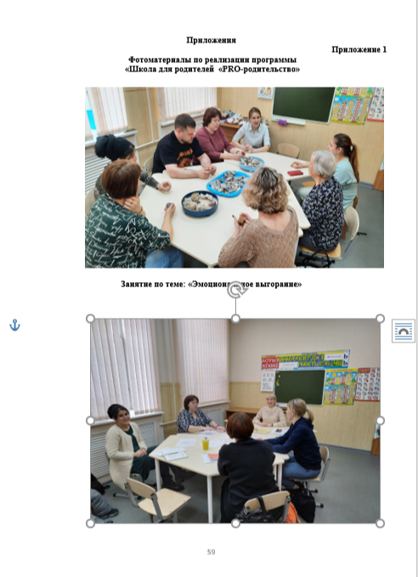
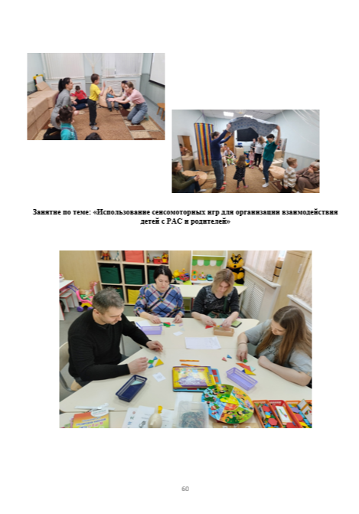

Приложение 2
Презентация «Профессиональное определение обучающихся
с ОВЗ и инвалидностью: потребности, возможности, ресурсы»

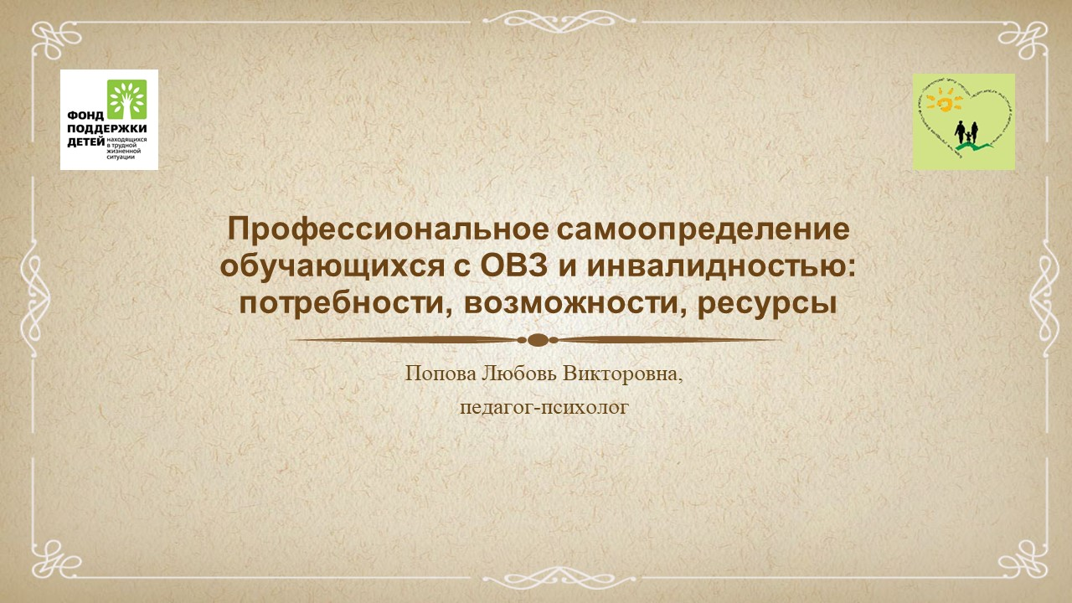
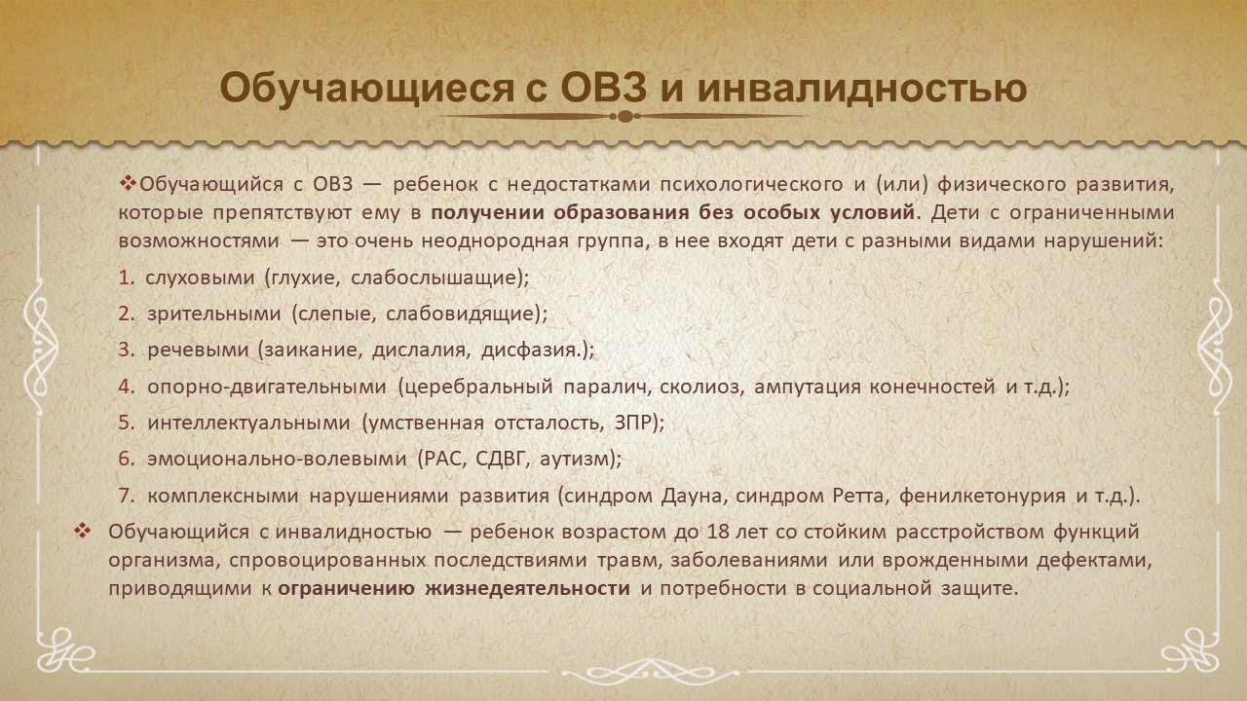

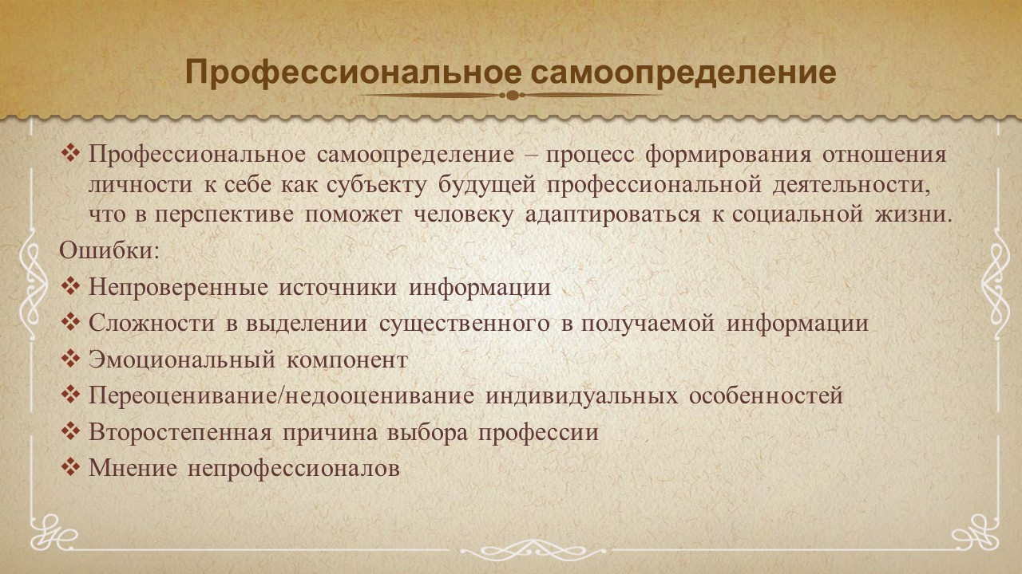
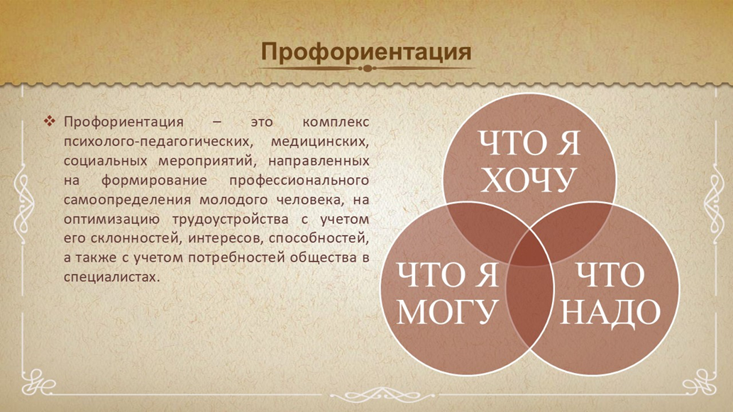
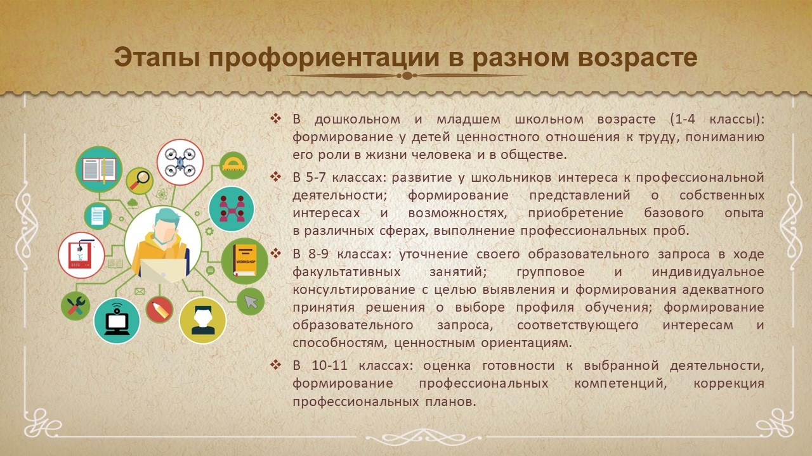
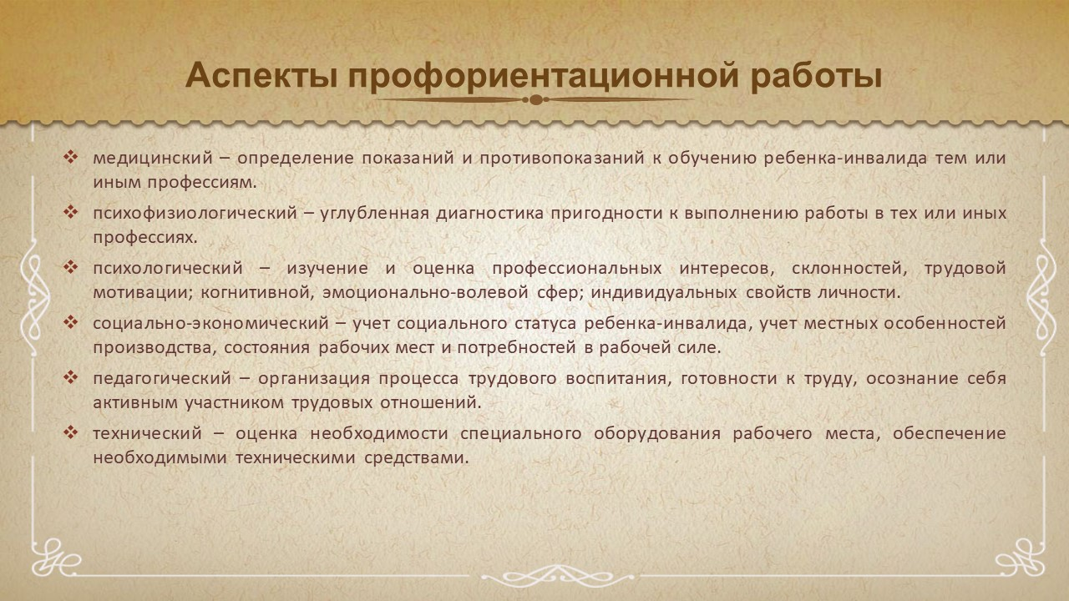
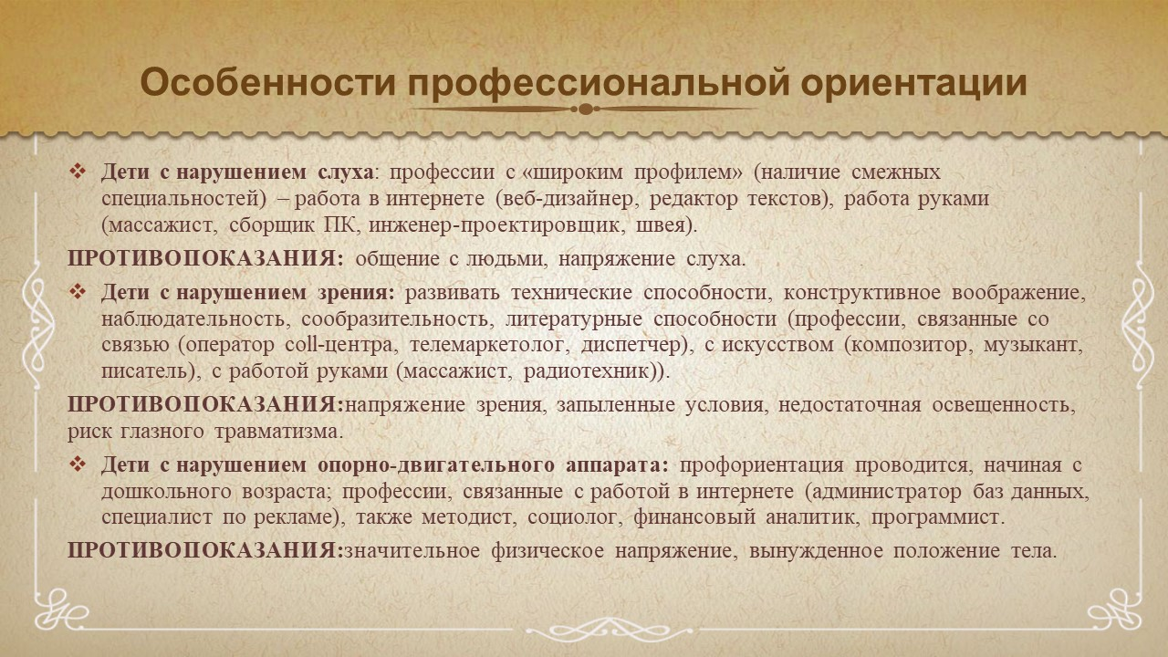
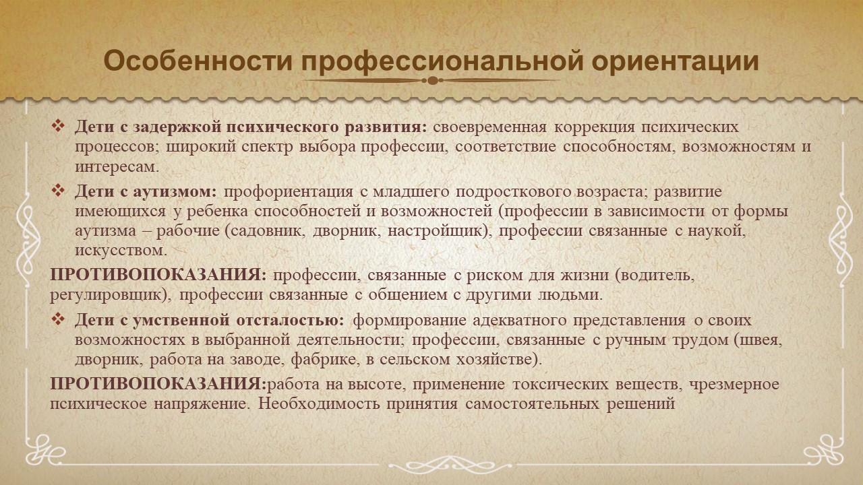

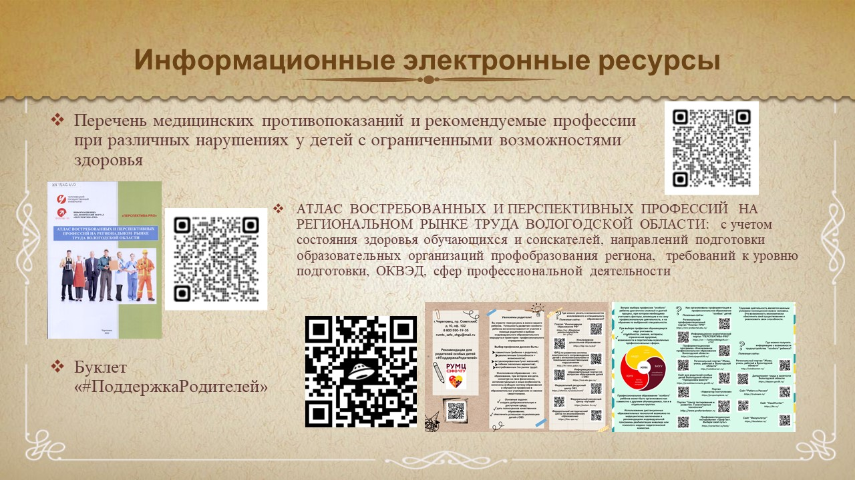

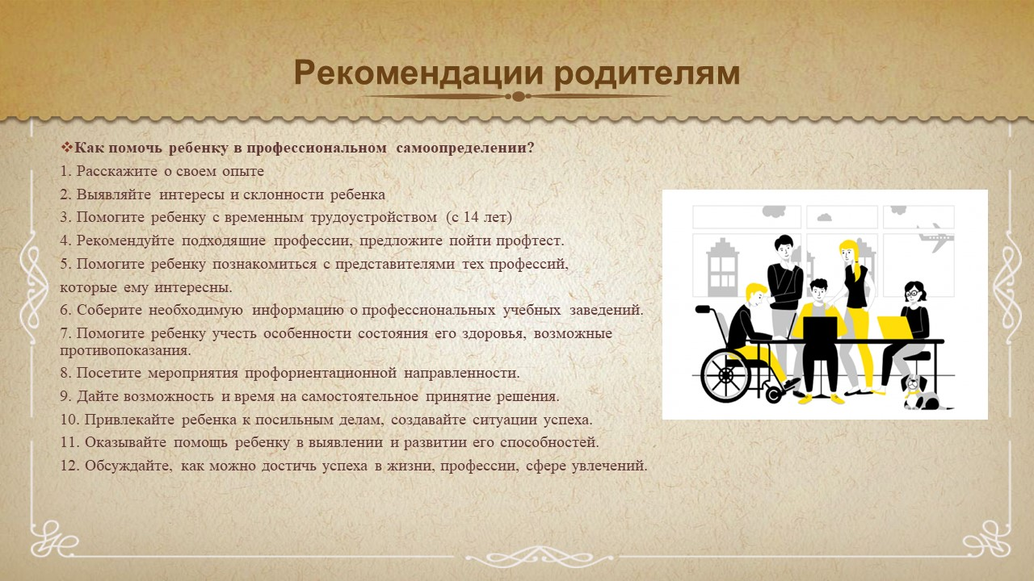

Приложение 3
Презентация «Держись! Или откуда родителям взять ресурсы?»

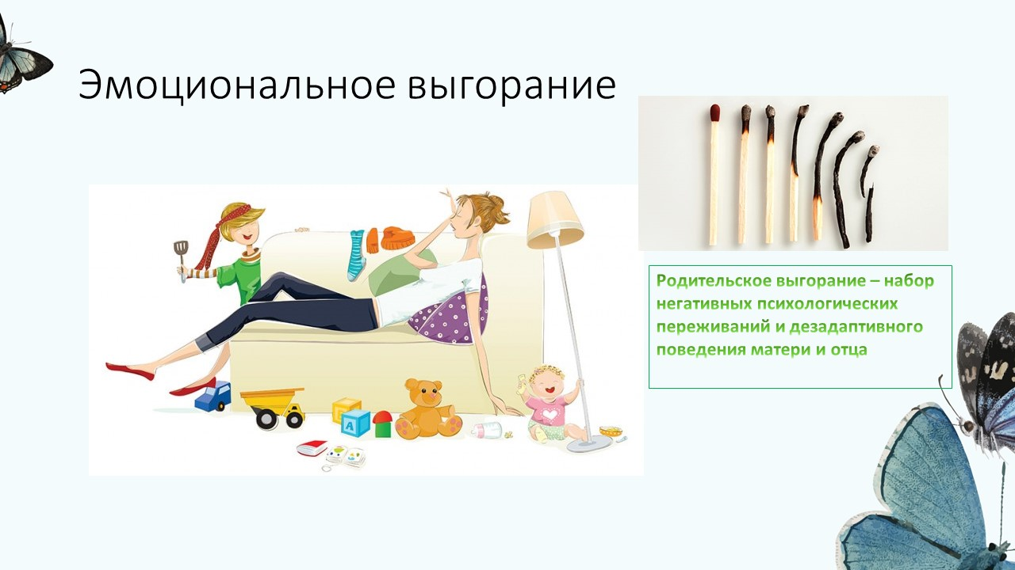


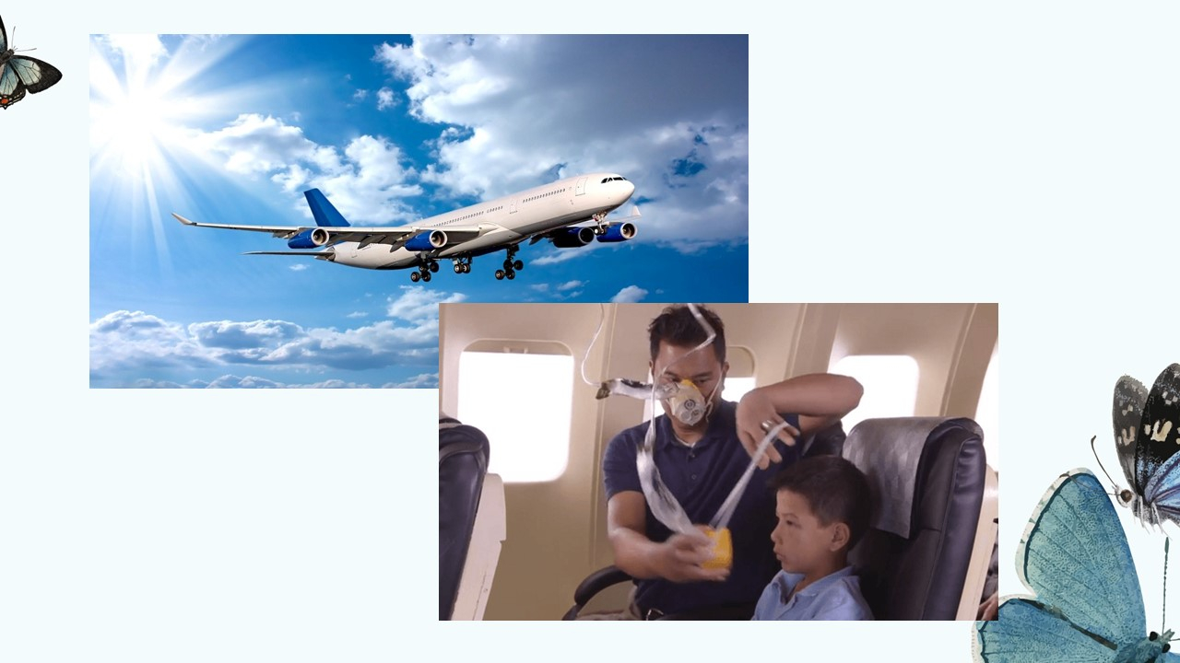
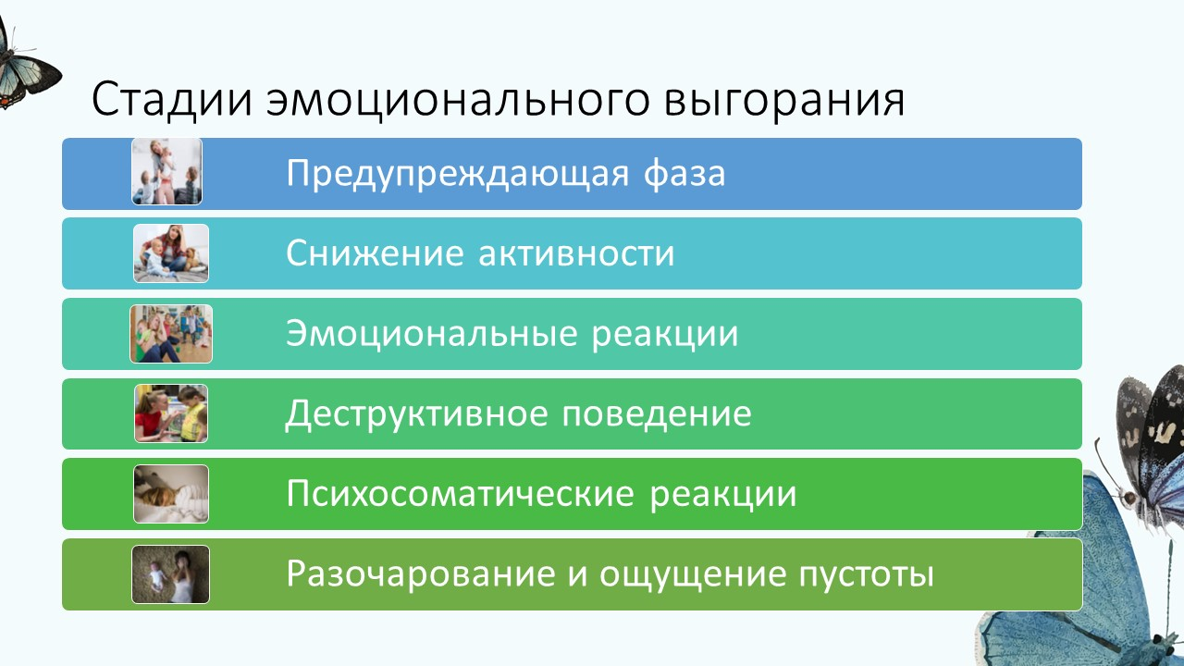

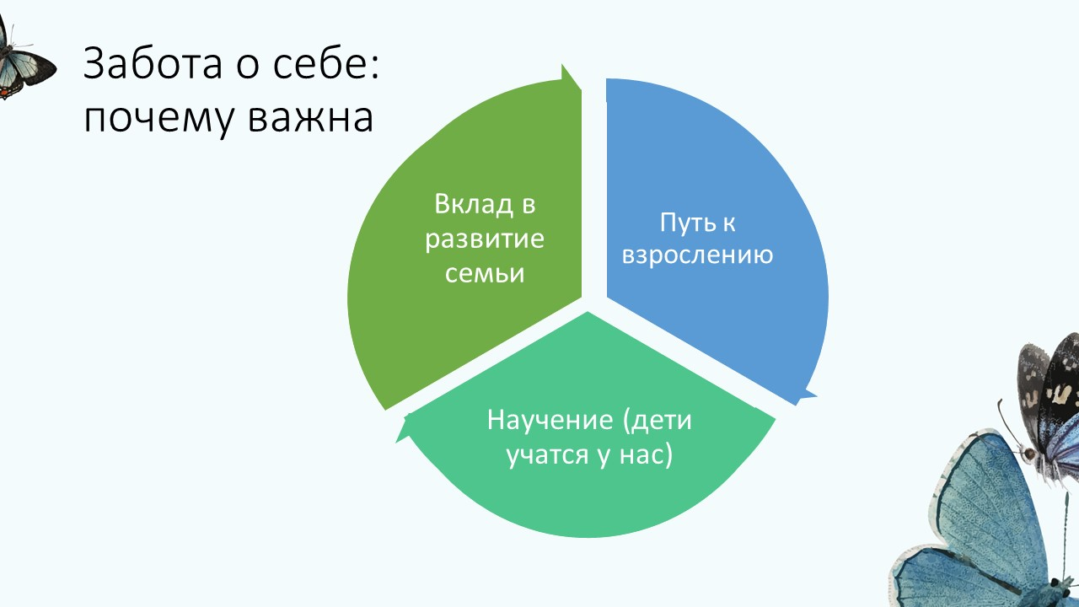

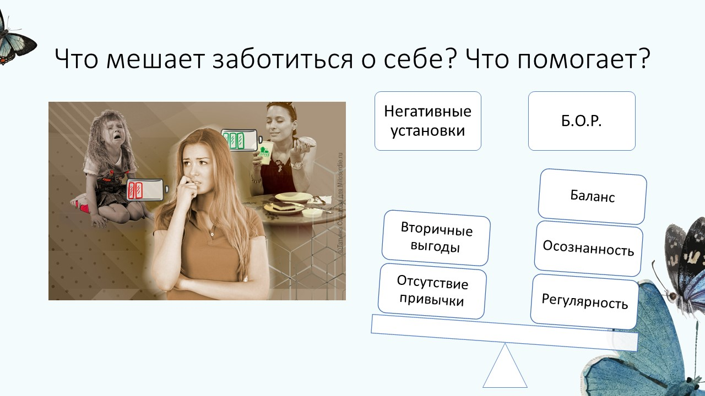

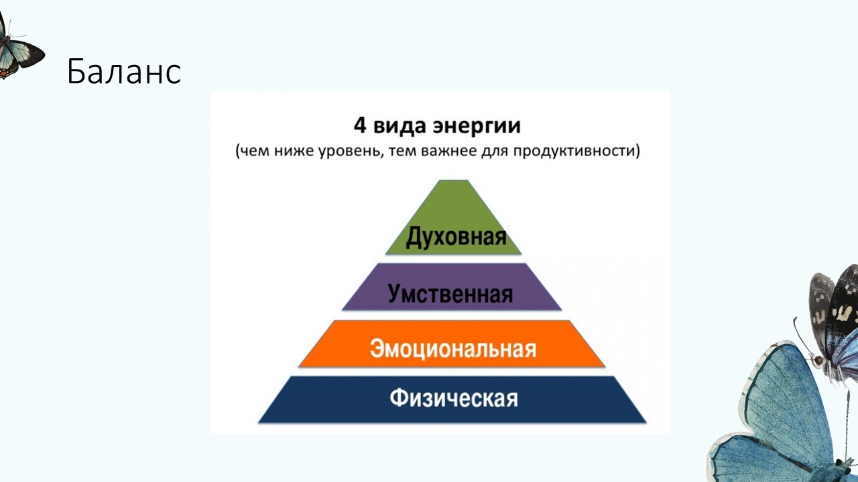



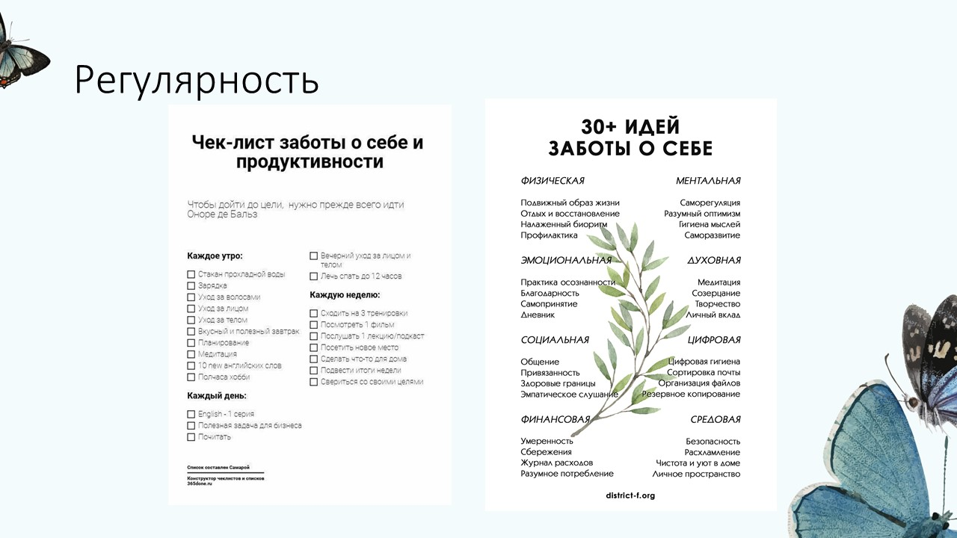

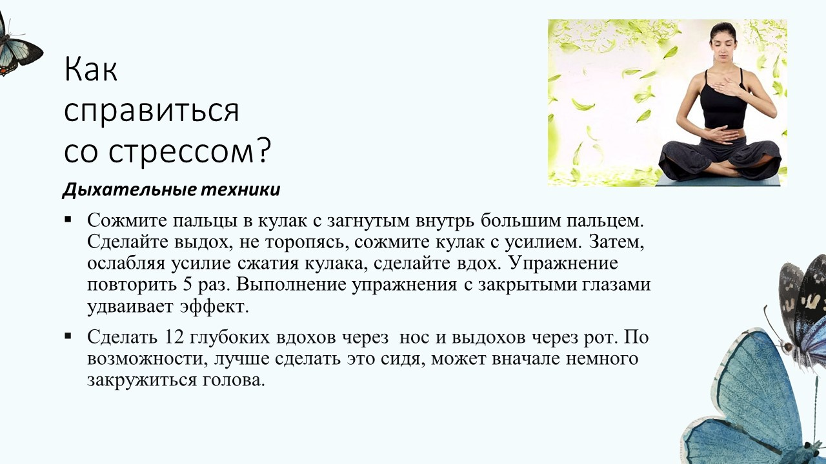

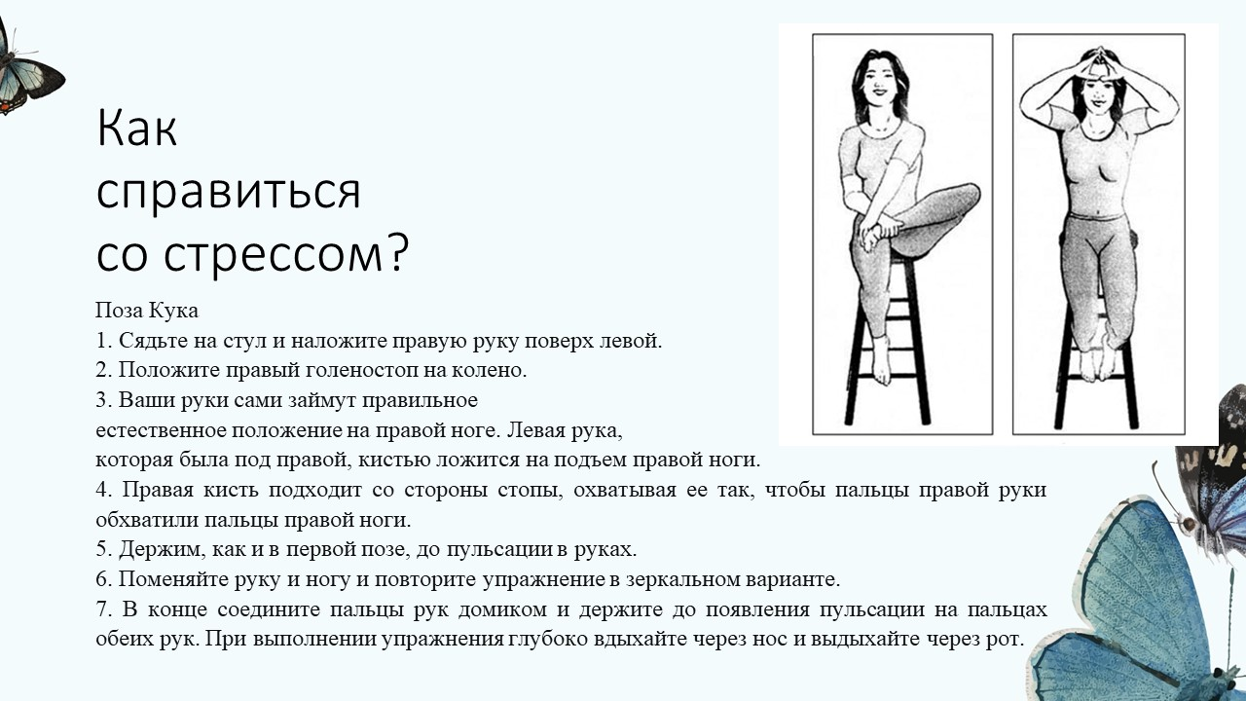

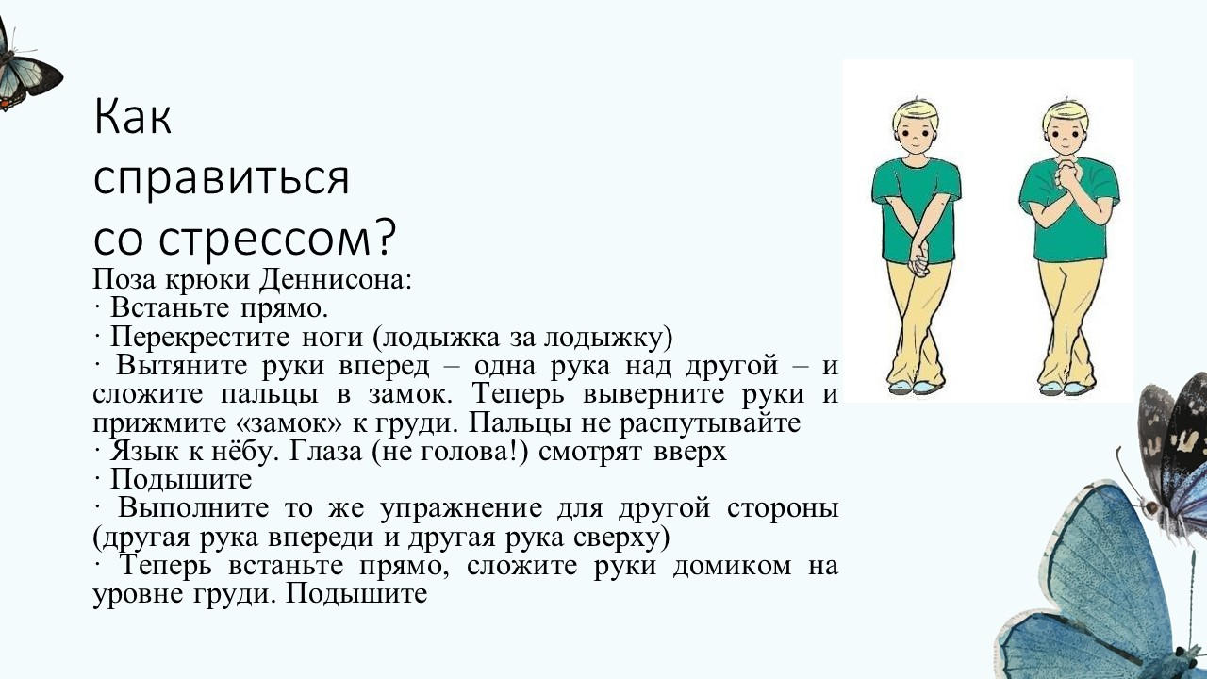

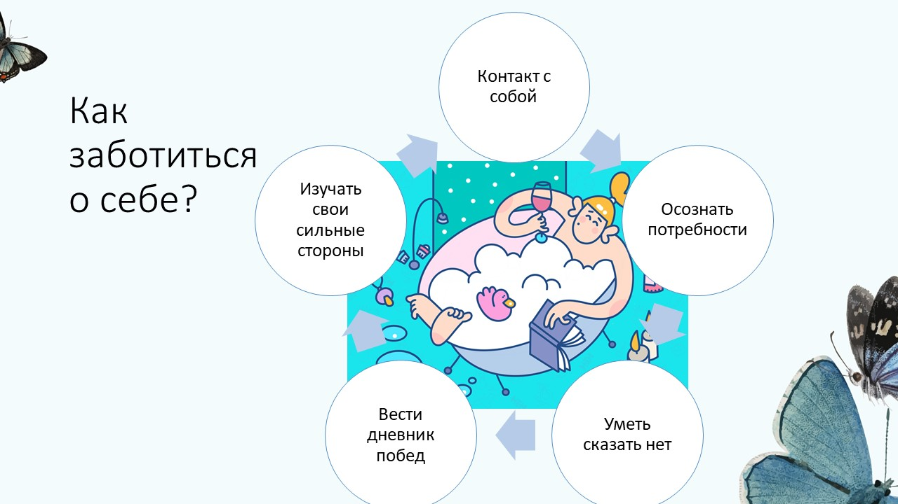
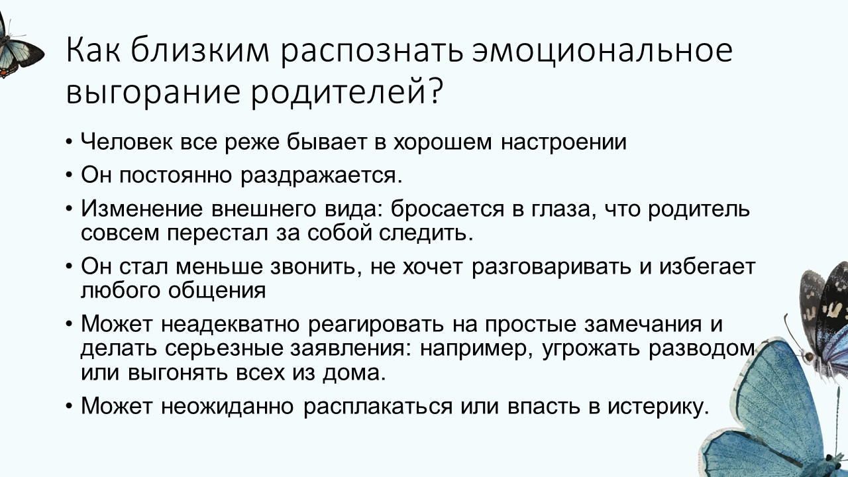



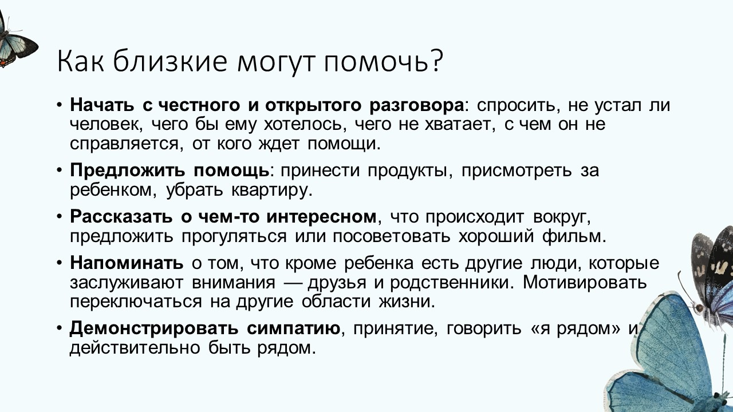

Приложение 4
Буклет «Рекомендации для родителей особых детей «#ПоддержкаРодителей».
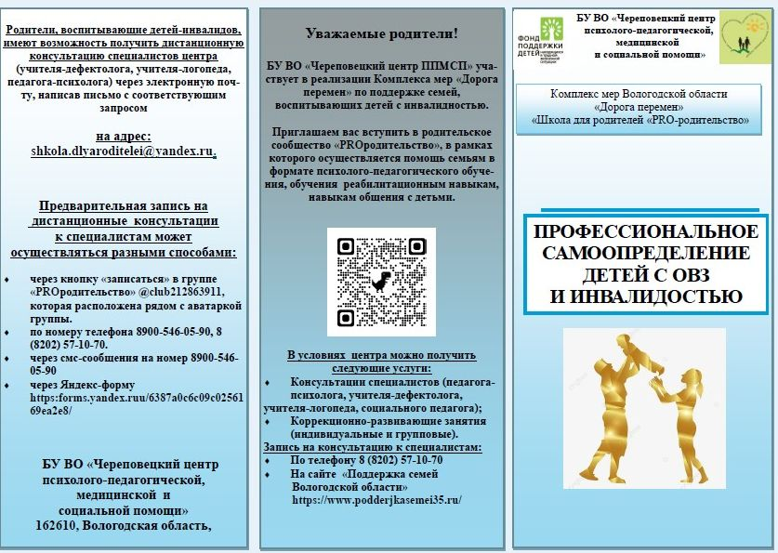

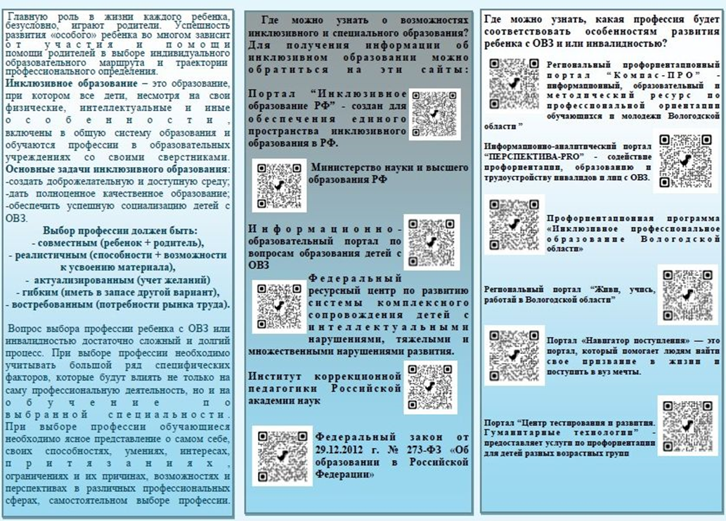
Приложение 5
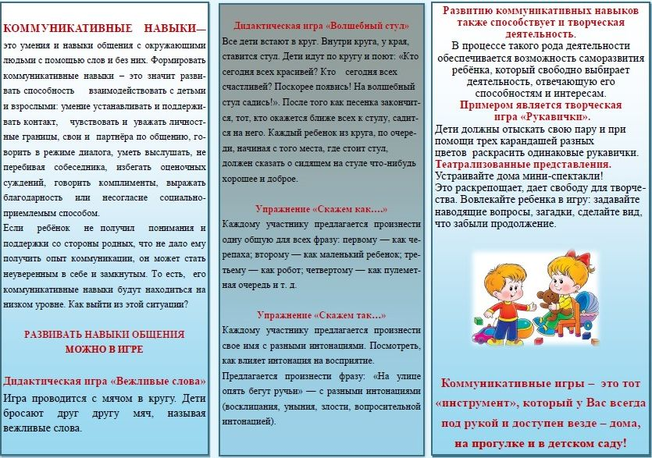
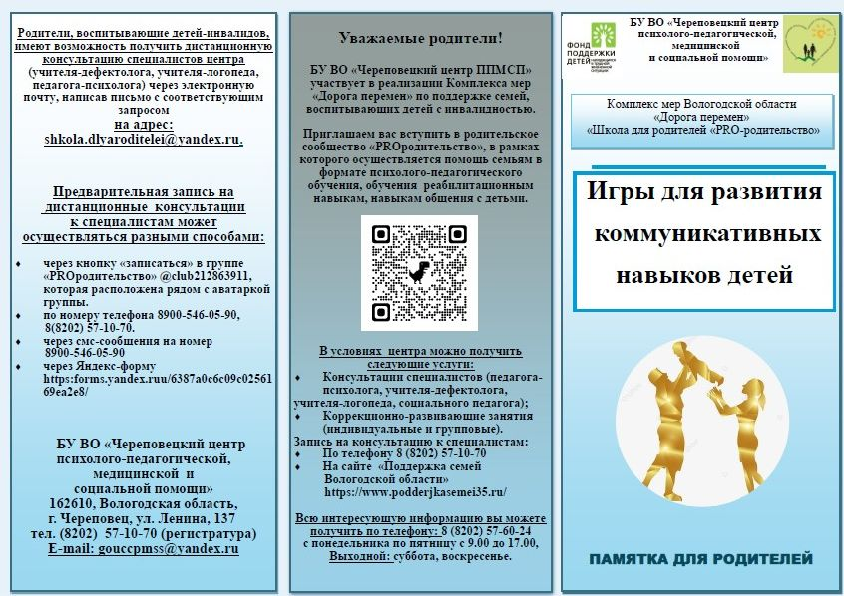
Памятки для родителе
